Contenu

Ce document propose, pour le mois de mai 2012, vingt célébrations mariales et dix-huit textes de réflexion mariale, presque tous nouveaux. Ce matériel est mis à la disposition de qui le veut et peut être l’employé comme il pense le mieux. Il est possible que les célébrations mariales demandent des adaptations suivant le milieu culturel ou suivant les communauté.

Sommaire

Célébrations mariales

1-Marie et Joseph. p. 2.

2-L’Annonciation. p. 6.

3-La Visite de Marie à sa cousine Elisabeth. p. 10.

4-Le cœur, foyer de la prière. p. 14.

5-Nicodème. p. 18.

6-La Samaritaine. p. 22.

7-La Cananéenne. p. 26.

8-Pierre, m’aimes-tu ? p. 30.

9-Mais pour vous, qui suis-je ? p. 34.

10-Le bon Samaritain. p. 38.

11-Le fils prodigue. p. 42.

12-Zachée. p. 46.

13-La femme adultère. p. 50.

14-Marie et Marcellin Champagnat. p. 54.

15-Marie et les femmes. p. 58.

16-Le Souvenez-vous des neiges. p. 62.

17-Le sourire de Marie. p. 66.

18-L’Assomption. p. 70.

19-Marie, reine 1. p. 74.

20-Marie, reine 2. p. 76.

Textes :

21-A Jésus par Marie. p. 78.

22-Nous marchons vers toi. p. 81.

23-Pèlerins de Marie. p. 83.

24-Marie, point de vue global. p. 85.

25-Marcher avec les imprévus de Dieu, 1. p. 87.

26-Marcher avec les imprévus de Dieu, 2. p. 89.

27-La foi d’une pèlerine. p. 90.

28-Un oui donné en pleine lumière. p. 92.

29-Le triptyque, 1. p. 94.

30-Le triptyque, 2. p. 95.

31-Neuf mois dans le sein p. 97.

32-La parole et le silence. p. 99.

33-L’ombre et la gloire. p. 100

34-Une épée te transpercera l’âme. p. 101.

35-Heureuse la mère qui t’a porté. p. 102

36-Marie, l’analphabète. p. 104.

37-Incarnation et humanisation p. 107

38-Geneseos p. 109

39-Chaire p. 111

1-Marie et Joseph
Matthieu, 1

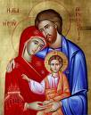
Rentrons avec beaucoup de respect dans cet amour que Marie et Joseph ont vécu entre eux et avec l’enfant qui leur est donné : Jésus. Cet amour ne peut être connu, compris et chanté que par la prière et par l’art nourri de prière. Il est très beau, unique entre deux êtres pleins de grâce et le Fils de Dieu est dans leur foyer. Comment pouvons-nous chanter cet amour ? Marie et Joseph sont si pleins de Dieu qu’ils touchent à son amour.

Chant :
Refr : Dieu est amour, Dieu est lumière, Dieu notre Père.
1-En toi, Seigneur, point de ténèbres, ton Esprit est vérité.
2.En toi, Seigneur, l’œuvre de l’homme est marquée d’éternité.
3-Heureux les cœurs des hommes pauvres, le Seigneur est leur trésor.

1-Le Rêve

Marie et Joseph nous sont présentés dans l’évangile comme couple, comme mariés. Dès la première fois que nous les rencontrons, nous les découvrons qu’ils s’aiment et vivent un amour jeune, un amour de jeunes.

Refr : Trouver dans ma vie ta présence, tenir une lampe allumée.
Choisir avec toi la confiance, aimer et se savoir aimé.

Ils sont jeunes, même très jeunes pour notre société : Marie devait avoir autour de 14 ans et Joseph dans les 18-19 ans. C’est le temps de la générosité, du don de soi sans calculs. Un bel amour de jeunes, avec des rêves de bonheur et de vie. Marie avait-elle fait vœu de virginité ? Ce n’est pas dit dans les évangiles. Mais quand l’enfant extraordinaire leur est donné, alors il y a consécration totale à cet enfant : la virginité est un don de l’enfant. Nous aussi, si nous choisissons la virginité, c’est seulement pour Jésus. Refr.

Tous les couples humains, dans la mesure où ils restent limpides, peuvent regarder ce couple et se consacrer à l’enfant ou aux enfants qui leurs sont donnés. Pour Marie et Joseph il s’agissait bien d’un amour humain, d’un rêve de vie très belle, dans la noblesse de leurs cœurs.

Refr : Trouver dans ma vie ta présence, tenir une lampe allumée.
Choisir avec toi la confiance, aimer et se savoir aimé.

1-Croiser ton regard dans le doute, brûler à l’écho de ta voix.
Rester pour le pain de la route, savoir reconnaître ton pas.

2-Brûler quand le feu devient cendre, partir vers celui qui attend.
Choisir de donner sans reprendre. Fêter l’arrivée de l’enfant.

2-Le Drame

Marie et Joseph rêvent d’amour dans la lumière de la Loi, sous le regard de Yahweh.
Mais Dieu veut particulièrement habiter cet amour. Dans le premier moment, son irruption dans l’amour de Joseph et de Marie est déroutante. Marie se trouble quand Gabriel lui fait savoir le projet de Dieu. Combien a-t-il duré ce trouble ? L’espace d’un dialogue ? Mais combien dure un dialogue avec Dieu ? Joseph passe par le doute, par une recherche angoissée. Il voit le rêve de sa vie brisé au point qu’il pense à renvoyer Marie. L’ange doit dire à Marie et à Joseph : « Ne crains pas Marie,… Ne crains pas Joseph… Le plan de Dieu reprend le vôtre et il lui donne des dimensions de Dieu, des dimensions qui font engouffrer dans votre amour toute l’humanité et l’immense capacité de Dieu d’aimer et de s’approcher des hommes, votre amour se gonfle des dimensions de salut et d’éternité. »

Silence, puis refrain :

Refr : Rendez grâce au Seigneur, car il est bon (ter)
Eternel est son amour.

1-Oui, je sais qu’avec toi je peux vivre,
j’entrerai par la porte entrouverte,
je vivrai dans la joie du Royaume.
Rendez grâce au Seigneur, car il est bon.

Dieu respecte infiniment Marie et Joseph. A tous les deux il va leur faire le cadeau d’un enfant qu’ils ne pourraient jamais avoir par eux-mêmes, parce que cet enfant est Dieu. La mise de côté momentanée de Joseph signifie simplement que jamais l’humanité ne peut engendrer Dieu, que Dieu se donne, il est pur cadeau. Marie recevra l’enfant en cadeau puisqu’elle est vierge et reste vierge. Joseph recevra aussi l’enfant en cadeau puisqu’il ne l’engendre pas. Tous les deux le reçoivent également comme pur don… A bien songer, tout enfant est un don de Dieu, mais pour Jésus c’est d’une évidence absolue. Il faudrait mettre cette réflexion à la lumière du Prologue de Jean pour mesurer la grandeur de celui qui vient. Si nous comme fils de Dieu ne sommes pas engendrés par un vouloir de chair, à plus forte raison Jésus ne peut être le fruit ni du sang, ni de la chair, ni du vouloir de l’homme. Jn 1, 13.

Silence de prière personnelle… puis le chant :

Qui donc est Dieu, pour nous aimer ainsi, fils de la terre ?
Qui donc est Dieu, si démuni, si grand, si vulnérable ?
Chante, chante, Marie,
Chante, chante avec nous,
chante, chante, Marie,
chante, chante pour nous.

Devant l’appel de Dieu, Marie et Joseph vont avoir le même comportement : une disponibilité totale, une ouverture à Dieu faite de confiance et de générosité sans limites. Marie et Joseph s’aiment et devant l’appel de Dieu l’amour produit le même comportement de foi et de promptitude pour partir dans l’aventure de Dieu. Mais, quand un enfant vient, n’est-ce pas tous les parents qui partent vers l’inconnu et la confiance en la vie ?

Refrain :

Dieu t’a choisi. Que Dieu soit béni !
Fils de David, Epoux de Marie.
Entre tes mains, le Christ enfant a remis sa vie.

3-Le Fruit

« Et le Verbe s’est fait chair ! ». Marie et Joseph vont le nommer ensemble : Jésus.
Marie lui donne le corps et le peuple, car on devient juif par la mère. Joseph lui donne la généalogie la plus prestigieuse et la plus prophétisée, celle de David, d’Abraham, celle d’Adam, qui est aussi celle de tout homme. Il lui donne son statut social. Par Marie, Jésus va se trouver dans l’humanité. Par Joseph il a une famille et des ancêtres. Marie et Joseph lui donnent un foyer, une maison, l’assurance d’un amour de maman et de papa : un amour humain total.
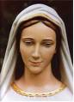
Chant :
Refr : Merveille, merveille que fit le Seigneur !
Jésus vient de naître : c’est lui le Sauveur !

1-La splendeur du Père a pris chair en Marie.
Jésus vient de naître : c’est lui le Sauveur !
Le fils de lumière est né dans la nuit.

2-Image du Père, son Fils bien-aimé :
Jésus vient de naître : c’est lui le Sauveur !
Tu viens sur la terre nous rendre la paix.

Marie et Joseph ont maintenant un centre nouveau : l’enfant, Jésus. L’amour qui allait en direct de l’un à l’autre, va maintenant en direct vers l’enfant et c’est par l’enfant qu’ils se retrouvent dans l’amour. Ils ont un enfant qu’ils doivent aimer suivant ce que demande le premier commandement : de tout leur cœur, de toute leur intelligence, de toute leur âme, de toute leur force. C’est un enfant qui attire tout le cœur de Marie, tout le cœur de Joseph. Nous en faisons un peu l’expérience dans nos meilleurs moments de prière, d’intimité avec Dieu.
A cet enfant, Marie et Joseph vont donner tout leur amour, toute leur sagesse, tout leur art d’éduquer, ils l’accueillent dans les prières qu’ils font à Yahweh et lui disent que Dieu est Père. Ils vont en faire un homme d’un équilibre unique.

Chant :
A pleine voix chantons pour Dieu
nos chants de joie, nos chants de fête ! (bis)
Dieu est présent dans un enfant :
sa Gloire habite notre terre.
A pleine voix chantons pour Dieu
nos chants de joie, nos chants de fête.

Jésus consacre l’amour de Marie et de Joseph, il le fait exister : Marie continue d’aimer Joseph comme son époux ; Joseph continue d’aimer Marie comme sa femme. Mais c’est un amour qui a les caractéristiques de celui de Jésus : il aime les malades, les pauvres, les femmes, les pécheurs avec profond respect, avec délicatesse et les tire vers la grâce, vers l’amour gratuit. Marie et Joseph s’aiment de cet amour qui irradie du Fils. C’est un amour où l’égoïsme n’a pas de place et l’amour a traversé toute leur vie. Devant cet amour, nous ne pouvons que balbutier, parce que nous parlons à partir de notre condition de pécheurs et avec les limites de notre cœur. Les relations sexuelles de deux personnes mariées sont certainement des moments d’amour, de joie, de grâce, de vie, chemin de la vie. Mais Marie est Joseph avaient avec eux l’Amour, la Joie, la Grâce, la Vie, le Chemin de la Vie. Si nous regardons les personnes envahies par Dieu, les saints, ils vivent envers les hommes un amour extraordinairement actif, inventif, attentif, mais toujours respectueux. Marie et Joseph se trouvaient dans une grâce unique : le Fils même de Dieu était dans leur foyer.

Prière personnelle en silence…

Prologue, Jean 1, 1-18.
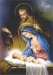
Au commencement était le Verbe,
et le Verbe était tourné vers Dieu
et le Verbe était Dieu.
Il était au commencement tourné vers Dieu.
Tout fut fait par lui
et rien de ce qui fut ne fut sans lui.
En lui était la vie
et la vie était la lumière des hommes,
et la lumière brille dans les ténèbres,
et les ténèbres ne l’ont pas comprise…
Le Verbe était la vraie lumière
qui en venant dans le monde éclaire tout homme…
Et le Verbe s’est fait chair,
et il a habité parmi nous,
et nous avons vu sa gloire,
cette gloire que Fils unique
plein de grâce et de vérité il tient du Père…
De sa plénitude nous avons tous reçu,
et grâce sur grâce…
Personne n’a jamais vu Dieu :
Dieu Fils unique qui est dans le sein du Père,
nous l’a dévoilé.

Voilà l’enfant que Marie et Joseph ont reçu. Voilà la source de leur amour. Le rêve du début, de la jeune Marie, du jeune Joseph est devenu le rêve de Dieu, le rêve de l’humanité. L’amour de Marie et de Joseph est passé à un niveau supérieur infini : sur eux se reflète l’amour de la Trinité.

Refr : Dieu est amour, Dieu est lumière, Dieu, notre Père.

4-Nous connaissons Dieu, notre Père, en vivant de son amour.
5-Si nous voulons un monde juste, dans l’amour nous demeurons.

2-L’Annonciation
Luc 1, 26-38

1-Mot introductif

La scène de l’Annonciation est bien connue, peut-être même un peu trop « spiritualisée », « désincarnée ».
L’événement est extraordinaire, mais il survient dans la simplicité de la vie et cela non pas au Temple, mais dans un tout petit village et probablement dans une maison très modeste.
Marie n’est pas une sœur cloîtrée ; c’est à peine une adolescente, fiancée à Joseph.

Dieu veut se rendre présent. L’art a mis des agenouilloirs, une belle bible ouverte, un ange aux plumes splendides, un rayon lumineux, des colonnes, et Marie vêtue en reine.
Dans la réalité, Marie était une femme simple, du peuple, travailleuse, comme les autres.
C’est dans la normalité de la vie que Dieu fait irruption. C’est dans la normalité de ma vie que Dieu veut faire irruption.

2-Chant à Marie : Réjouis-toi, Marie, toute aimée de Dieu,
Réjouis-toi, Mère de Dieu.
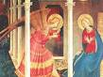
Marie, le Seigneur est toujours avec toi,
Mère, femme comblée entre toutes les femmes.

Marie, ton enfant est le Fils bien-aimé,
Mère, Dieu t’a choisie, porte-lui nos prières.

Marie, par ton Fils obtiens-nous le pardon,
Mère, guide nos pas vers le Dieu de lumière.

3-Lecture du texte de l’Annonciation, Luc 1, 26-38

Au sixième mois, l'ange Gabriel fut envoyé par Dieu dans une ville de Galilée, appelée Nazareth, auprès d'une vierge fiancée à un homme de la maison de David, nommé Joseph. Le nom de la vierge était Marie. L'ange entra chez elle, et dit: Je te salue, toi à qui une grâce a été faite; le Seigneur est avec toi.

En deux chœurs :
Nous te saluons, Marie, toi à qui une grande grâce a été accordée.
Nous te saluons, Marie, parce que le Seigneur est avec toi.
Nous te saluons, Marie, avec tous tes ancêtres : Adam, Abraham, David, …
Nous te saluons, Marie, avec tous les prophètes.
Nous te saluons, Marie, avec ton peuple en exil.
Nous te saluons, Marie, avec tous les pauvres d’Israël.
Nous te saluons, Marie, avec tous les disciples de ton Fils.
Nous te saluons, Marie, avec toute l’Eglise.
Nous te saluons, Marie, avec toute notre Famille Mariste.
Nous te saluons, Marie, avec tous ceux qui sont épris de ton Fils.
Nous te saluons, Marie, avec toutes les joies de notre humanité.

Réflexion : Le Seigneur est avec toi

Quelle bonne nouvelle : le Dieu est avec celle qui nous représente tous, avec toi, Marie. C’est comme si l’ange Gabriel nous disait : « Le Seigneur est avec vous ; le Seigneur a fait choix d’être avec l’humanité, du côté de l’humanité dans l’aventure de la vie. Le Seigneur est avec toi. » Marie, tu n’es pas différente de nous, tu es notre nous anticipé.

Que de fois la Bible a dit : « Le Seigneur est avec toi ! » Avec toi, Adam et avec toi Eve, dans les promenades des premiers jours, lorsque le temps était encore à son aurore. Avec toi, Abraham, père dans la foi, avec toi, Moïse, pour accomplir la libération de son peuple qui devient tellement ton peuple ; avec toi, David, le bien-aimé, avec toi Peuple de Dieu en exil, avec toi, Isaïe, qui, scrutant l’horizon brumeux de l’histoire, annonce le Fils de la Vierge, l’Emmanuel… Le Seigneur a été avec toi, Marcellin, et tu te sais aimé. Il a été avec toi Basilio qui as marché avec nous prophétisant la nouvelle vie religieuse. Il est avec toi, Emili, qui a repris le bâton de pèlerin des mains de Sean, pour recommencer parmi nous les randonnées d’amour du Supérieur… Car rien ne peut nous séparer de l’amour que Dieu nous porte dans le Christ Jésus, notre Seigneur.

Marie, le Dieu qui est avec toi, qui sera ton enfant, est aussi celui qui nous dit à la fin de son aventure humaine : « Voilà, je suis avec vous jusqu’à la fin des temps ! »
A toi, Marie, le Seigneur te promet un fils, la Vie. Le même Esprit du Seigneur a poussé notre Chapitre et notre Province à faire le choix de la « la terre nouvelle » et à « centrer passionnément nos vies sur Jésus », à ton exemple.

Troublée par cette parole, Marie se demandait ce que pouvait signifier une telle salutation. L'ange lui dit: Ne crains point, Marie; car tu as trouvé grâce devant Dieu.

Un Tous
Ne crains pas, Marie, tu as trouvé grâce devant Dieu.
Ne crains pas, mon Frère, tu as trouvé grâce devant Dieu.
Ne crains pas, enfant prodigue, tu as trouvé grâce devant Dieu.
Ne crains pas, toi le supérieur de communauté, tu as trouvé grâce devant Dieu.
Ne crains pas, toi à qui
une nouvelle responsabilité est confiée, tu as trouvé grâce devant Dieu.
Ne crains pas, car…
Marie aussi est passée par là… Elle nous précède sur le chemin de la disponibilité.

Et voici, tu deviendras enceinte, et tu enfanteras un fils, et tu lui donneras le nom de Jésus. Il sera grand et sera appelé Fils du Très-Haut, et le Seigneur Dieu lui donnera le trône de David, son père. Il règnera sur la maison de Jacob éternellement, et son règne n'aura point de fin.

Un Tous
Tu enfanteras un Fils, ton premier-né,
en attendant ceux qui te naîtront
au pied de la croix, en attendant que tu deviennes ma Mère aussi.
Tu lui donneras le nom de Jésus ; le nom qui est au-dessus de tout nom.
Tu lui donneras le nom de Jésus, le nom devant qui se plie tout genou, au ciel, sur terre
et aux enfers.
Tu lui donneras le nom de Jésus, le seul nom qui nous soit donné pour être sauvé.
Tu lui donneras le nom de Jésus, le nom de celui qui est grand, Fils du Très
Haut, Roi pour toujours.

Refr : Vierge bénie entre toutes les femmes,
Mère choisie entre toutes les mères,
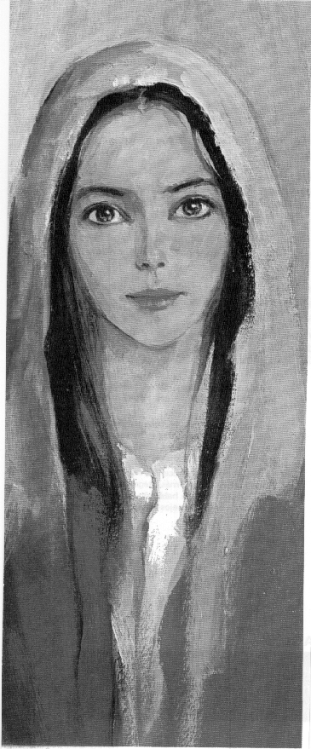
Mère du Christ et Mère des hommes,
Donne-nous ton Fils, donne-nous ton fils.

Tu chemines avec nous sur la route,
tu connais notre espoir,
au milieu de nos croix et nos larmes
tu nous montres ton Fils.

Marie dit à l'ange: Comment cela se fera-t-il, puisque je ne connais point d'homme?

1-Quel homme peut me donner un enfant qui sera grand, Fils
du Très-Haut, Roi pour toujours et dont le nom sera Jésus : Dieu sauve ?
2-Je ne connais pas d’homme qui puisse me donner un tel fils.
3-Ce Fils ne peut être le fruit d’un amour humain.

L’ange lui répondit: Le Saint Esprit viendra sur toi, et la puissance du Très-Haut te couvrira de son ombre. C'est pourquoi le saint enfant qui naîtra de toi sera appelé Fils de Dieu.
Voici, Élisabeth, ta parente, a conçu, elle aussi, un fils en sa vieillesse, et celle qui était appelée stérile est dans son sixième mois. Car rien n'est impossible à Dieu.

Un Tous
L’Esprit Saint viendra sur toi, Marie, et ton enfant sera le Saint.
L’Esprit Saint viendra sur toi, Marie, et ton enfant sera appelé Fils de Dieu.
L’Esprit Saint viendra sur toi, Marie, l’Esprit de la Genèse.
L’Esprit Saint viendra sur toi, Marie, l’Esprit qui a fait parler les prophètes.
L’Esprit Saint viendra sur toi, Marie, l’Esprit qui conduit à la vérité tout entière.
L’Esprit Saint viendra sur toi, Marie, l’Esprit de la Pentecôte.
L’Esprit Saint viendra sur toi, Marie, l’Esprit qui à chaque messe change le pain et le vin en
corps et sang de ton Fils, notre Seigneur.
L’Esprit Saint viendra sur nous, Marie, et dans nos vies aussi naîtra le Saint, celui qui
est appelé Fils de Dieu.
Marie, avec toi nous croyons que rien n’est impossible à Dieu.

Marie dit: Je suis la servante du Seigneur; qu'il me soit fait selon ta parole! Et l'ange la quitta.

Un Tous
Je suis la servante de l’enfant qui vient, nous serons les serviteurs de cet enfant.
Je suis la servante dans le mystère du salut, nous sommes les serviteurs du mystère du salut.
Dans l’Eglise, je suis la servante, dans l’Eglise nous sommes les serviteurs.
Dans l’humanité je suis la servante, de tous nos frères nous sommes les serviteurs.
De Jésus, je suis la mère et la servante, de Notre Seigneur, nous sommes les serviteurs.

Temps de silence centré sur la disponibilité de Marie : Je suis la servante du Seigneur, qu’il me soit fait selon ta parole !

Constitutions, art. 18 :

Marie, choisie par Dieu pour être toute à lui, est le modèle de notre consécration. A l’Annonciation, elle accueille dans la foi la parole du Seigneur ; elle s’abandonne avec joie et amour à l’action de l’Esprit Saint, par le don total d’elle-même.
Son cœur de femme et de mère a connu les joies et les épreuves de la vie. Aux côtés de Jésus, elle a vécu une entière confiance au Père, jusqu’au pied de la croix. »

Chant (Jean-Claude Gianadda)

Refr : Marie, tendresse dans nos vies, Marie, chemin qui mène à Lui,
Ton « oui » fleurit dans notre vie, merci pour ce cadeau béni.

1-S’il te plaît, Sainte Vierge, obtiens-nous de Jésus
de faire un beau silence pour habiter chez lui.

2-S’il te plaît, Sainte Vierge, obtiens-nous de Jésus
d’accueillir sa présence, pour mieux lui dire « oui ».

3-S’il te plaît Sainte Vierge, obtiens-nous de Jésus
de choisir l’espérance pour fleurir l’aujourd’hui.

4-S’il te plaît, Sainte Vierge, demande à Jésus
de m’apprendre à écouter sa parole comme toi.

5-S’il te plaît, Vierge Marie, prie pour nous le Seigneur Jésus,
il écoute puisque tu es sa maman et que nous aussi nous sommes tes enfants.

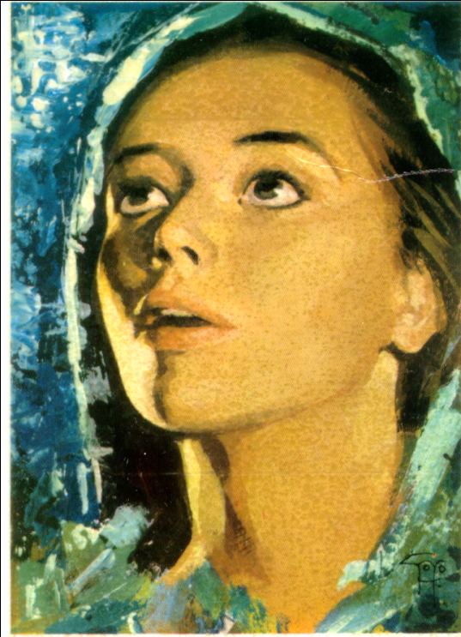
3-Marie visite sa cousine Elisabeth
Luc, 1, 39-55

1-Marie se mit en route en hâte…
elle entra dans la maison de Zacharie et salua Elisabeth.

Nous sommes dans la première mission chrétienne,
pour la première fois Jésus est porté
sur les routes des hommes,
pour la première fois il entre dans une maison,
pour la première fois une famille l’accueille

C’est Marie, la Mère, qui est la Missionnaire.
Après la hâte de ses pas
viendront ceux de Pierre, de Paul, de François Xavier,
de notre Fondateur qui disait :
« Tous les diocèses du monde entrent dans nos vues. »
Mais, la première mission chrétienne est celle de Marie :
Elle court, elle salue, et l’Annonciation continue
de Nazareth aux collines de Judée.

C’est la joie de l’Annonciation qui la pousse,
le moteur intérieur, c’est l’enfant qui se forme en elle,
et qui occupe déjà tout l’espace de son cœur.

Prions pour les missions de l’Eglise d’aujourd’hui:
Que Jésus les anime et qu’elles offrent Jésus : Je vous salue Marie…
Marie est missionnaire auprès de sa cousine… La mission ne veut pas dire des kilomètres… mais celui que nous offrons, Jésus : Je vous salue Marie…
Marie ressent l’urgence en elle, l’urgence de partager sa joie, d’offrir son trésor : Je vous salue Marie…

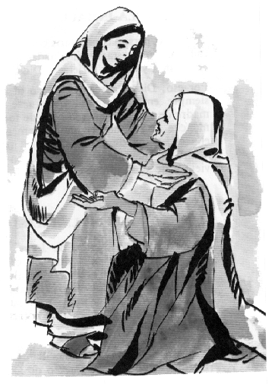
Chant à la Vierge Marie.

2-Dès qu’Elisabeth entendit le salut de Marie, l’enfant tressaillit dans son sein.

Ce bondissement est la première mission du Précurseur, il alerte la mère, il est le signe qui permet l’intuition d’Elisabeth.

L’enfant est le premier à réagir au salut de Marie, il est le premier sensible à la présence d’un autre, présence qui sera toute sa mission comme prophète du Très-Haut : préparer les gens, préparer la route au Messie, l’indiquer comme l’Agneau de Dieu, l’indiquer aux premiers disciples.

Viens chez moi, Marie, et avec ton salut, avec ton enfant, le plus profond de moi tressaillira à ta voix. Que bondisse en moi l’enfant de la grâce, que se réveille en moi le prophète du Très-Haut et que je courre préparer les routes au Seigneur.

Psaume:
Refr: Que tes œuvres sont belles !
Que tes œuvres sont grandes !
Seigneur, Seigneur, tu nous combles de joie ! (bis)

1-Bénis le Seigneur ô mon âme, Seigneur mon Dieu que tu es grand !
Que tes œuvres sont grandes, Seigneur ; la terre est remplie de tes merveilles ! Refr.

2-C’est toi qui m’as tissé dans le sein de ma mère, je reconnais devant toi le prodige, l’être étonnant que je suis. Refr.

3-Je n’étais pas caché pour toi quand j’étais façonné dans le secret, Je n’étais pas encore achevé et toi tu me voyais déjà tout entier. Refr.

4-La gloire du Seigneur dure pour toujours, le Seigneur est fier de ses œuvres, Que notre chant lui soit agréable ; notre joie est dans le Seigneur. Refr.

3-L’hymne à la Mère du Seigneur
L3-Elisabeth fut remplie de l’Esprit Saint et s’exclama à haute voix:
“Tu es bénie entre toutes les femmes et le fruit de ton sein est béni.
Comment se peut-il que la Mère de mon Seigneur vienne à moi?
En effet, à peine ton salut à atteint mes oreilles, l’enfant a bondi de joie dans mon sein.
Heureuse toi qui as cru à l’accomplissement de la parole du Seigneur.”

1-C’est le chant d’une maman à une maman.
2-C’est le chant de la maman âgée à la maman jeune.
3-De la Mère du Précurseur à la Mère du Messie.
4-De la dernière mère de l’Ancien Testament, à la première mère du Nouveau Testament.
5-C’est un chant plein de joie.
6-C’est un chant sous la motion de l’Esprit Saint.
7-C’est le premier chant en l’honneur de Marie, et il est dans les évangiles.
8-C’est la première bénédiction dans les évangiles:
« Tu es bénie entre toutes les femmes et le fruit de ton sein est béni. »
9-C’est une bénédiction qui enveloppe la mère et l’enfant : ils sont si unis qu’ils partagent la même bénédiction.
10-C’est aussi la première béatitude des évangiles: « Heureuse, toi qui as cru ! »
11-C’est la première fois que l’enfant de Marie est appelé Seigneur, mieux, « mon Seigneur », cri typique d’un chrétien.
12-C’est la première fois que Marie est appelée « la Mère du Seigneur. »

Entrons nous aussi dans ce premier acte de dévotion à la Mère du Seigneur: Je vous salue, Marie…
Prions pour la joie de toutes les mamans et pour l’honneur de leurs enfants: Je vous salue, Marie…
Demandons à l’Esprit de remplir nos cœurs pour que nous chantions, avec le même enthousiasme qu’Elisabeth, la Mère du Seigneur : Je vous salue, Marie

4-L’hymne de la Mère de Dieu
Marie qui vient d’être louée, rapporte toute la gloire à Dieu, elle se met en rang avec les pauvres de son peuple.
Elle et son fils se trouvent au bout, comme réalisation de la bénédiction dont Dieu avait comblé Abraham.
Son chant, le Magnificat, parcourt toute l’histoire de son peuple : d’Abraham à son enfant, Jésus, son chant parcourt les pas de la longue fidélité de Dieu :
Fidèle de génération en génération.
Chaque fois que nous chantons le Magnificat avec Marie,
nous rappelons à Dieu les humbles, les affamés, les réfugiés
et toutes ces mamans qui comme Marie attendent un enfant.

Chant du Magnificat : En deux chœurs
1-Mon âme chante le Seigneur, alléluia,
Et dans mon cœur il n’est que joie, alléluia, alléluia, alléluia.
2-Il a jeté les yeux sur moi, alléluia,
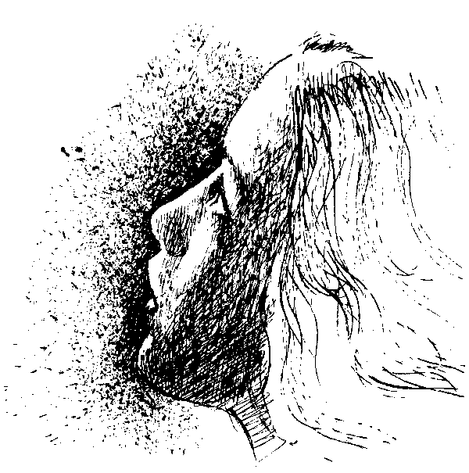
En moi son nom sera béni, alléluia…
3-De ses merveilles il m’a comblée, alléluia,
Saint est son nom dans tous les temps, alléluia…
4-Il fait tomber les orgueilleux, alléluia,
Mais il relève les petits, alléluia…
5-Il rassasie les affamés, alléluia,
Mais il renvoie les suffisants, alléluia…
6-Il vient en aide à Israël, alléluia,
Il se souvient de son amour, alléluia…
7-Envers son peuple bien-aimé, alléluia,
Il tient promesse pour toujours, alléluia…
8-Gloire et louange à notre Dieu, alléluia,
Gloire à Jésus et au Saint Esprit, alléluia…

5-L’hymne aux deux enfants
Le chant de Zacharie continue le Magnificat,
il est un hymne de louange à Dieu,
mais la deuxième partie est orientée vers les deux enfants :

Le premier, son fils, le Baptiste,
sera prophète du Très-Haut,
il préparera les routes au Seigneur,
pour donner à son peuple de connaître le salut
et il dira que la miséricorde de Dieu est parmi nous.

Le second est le Très-Haut,
le Seigneur, Dieu d’Israël,
qui visite son peuple ;
il est la force qui nous sauve,
le salut qui nous arrache à l’ennemi,
le soleil qui vient nous visiter,
pour illuminer ceux qui habitent les ténèbres,
pour conduire nos pas sur le chemin de la paix.

Nous pouvons demander au Seigneur que notre société ait un plus grand respect des enfants, qu’elle leur porte le même regard que Zacharie, qu’Elisabeth ou Marie, de sorte que chaque enfant soit accueilli comme :
Prophète et Soleil,
Frère de Jésus et Fils de Dieu.

Moment de silence, puis temps pour des intentions libres…

Conclusion
L2- Les trois hymnes de la Visitation forment un triangle où Dieu et le Messie se révèlent :
l’hymne à la Mère de la part d’une mère.
l’hymne à Dieu de la part de la Mère.
l’hymne aux enfants de la part d’un père.

La mission de Marie est densément humaine et densément divine : deux enfants sont déjà le salut qui émerge dans l’histoire humaine. La joie et la louange dominent.

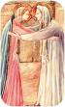
4-Le cœur,
foyer de la prière
Lc 2, 19 et 51.

Deux fois, dans des termes presque identiques, Luc présente Marie ainsi : « Marie, de son côté, gardait avec soin toutes ces choses, les méditant dans son cœur » Lc 2, 19. « Et sa mère conservait fidèlement toutes ces choses en son cœur » Lc 2, 51. Comme Marie et avec elle centrons notre prière sur le cœur.

Vierge bénie entre toutes les femmes, Mère choisie entre toutes les mères,
Mère du Christ et Mère des hommes, Donne-nous ton fils, donne-nous ton fils.

En ton cœur, o Marie, nul obstacle à l’amour infini,
Le Seigneur fait en toi des merveilles, il nous donne son Fils.

Comme coule la source limpide, la tendresse de Dieu
Envahit chaque instant de ta vie et nous donne un Sauveur.

Marie est présentée comme la femme qui garde et médite dans son cœur tout ce qui arrive à son Fils. Le cœur, dans la bible, est la partie la meilleure d’une personne, comme son sanctuaire, là où elle est vraie ; là où Dieu se fait présent. C’est dans le cœur que Marie prie en gardant avec soin tout ce qui se dit de son Fils. Garder dans le cœur est une action longue, quotidienne, qui caractérise une personne qui vit au-dedans. Nous trouvons Marie dans cet état le jour de Noël et douze ans après, quand Jésus est perdu puis retrouvé dans le Temple. C’est une habitude chez Marie. (Un moment de silence pour relire personnellement ce passage… puis nous disons 3 Je vous salue Marie.)

Vierge bénie entre toutes les femmes, Mère choisie entre toutes les mères,
Mère du Christ et Mère des hommes, Donne-nous ton fils, donne-nous ton fils.

L’univers tout entier te contemple, il acclame ton Fils,
Grace à toi, au milieu de son peuple, le Seigneur est présent.

Que garde-t-elle avec soin, fidèlement, dans son cœur ? Ce sont tous les messages qui lui viennent et qui l’éclairent sur Jésus. Tout ce que Gabriel lui a dit, puis Elisabeth, les anges, les bergers, Syméon et Anne et la réponse même de Jésus : « Ne saviez-vous pas que je me dois aux choses de mon Père ? » Marie est constamment évangélisée par d’autres. Tout cela elle le médite, l’approfondit, le prie et devient en elle une vision de plus en plus limpide de son Fils. Il lui arrive de ne pas comprendre : ce que Syméon dit de l’enfant, ce que Jésus, jeune adolescent, répond. Mais elle a l’attitude la plus juste de celui qui croit : elle met cela dans son cœur où dans la prière, la lumière un jour se fera. (Un moment de silence pour relire personnellement ce passage… puis nous disons 3 Je vous salue Marie.)
Vierge bénie entre toutes les femmes, Mère choisie entre toutes les mères,
Mère du Christ et Mère des hommes, Donne-nous ton fils, donne-nous ton fils

Tu chemines avec nous sur la route, tu connais notre espoir,
Au milieu de nos croix et nos larmes tu nous montre ton Fils.

Dans la joie et dans la peine, Marie sait rassembler toutes les choses dans son cœur, les garder dans la prière et dans l’effort intellectuel pour les comprendre… Cette femme qui garde tout dans son cœur, nous l’admirons, nous devinons une femme de grande profondeur en qui règnent la paix, la réflexion et cette prière silencieuse qui s’appelle contemplation. Nous pouvons dire que cette manière de prier est le style habituel de Marie. (Un moment de silence pour relire personnellement ce passage… puis nous disons 3 Je vous salue Marie.)

Préface
Voici comment la préface du Cœur Immaculée de Marie voit le cœur de notre Mère : (Lisons d’abord en particulier, puis en deux chœurs…)

Vraiment, il est juste et bon de te rendre gloire,
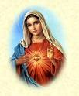
de t’offrir notre action de grâce,
toujours et en tout lieu, à toi, Père très saint,
Dieu éternel et tout-puissant,
par le Christ, notre Seigneur.

Car tu as donné à la Vierge Marie
un cœur sage et docile
pour qu’elle accomplisse parfaitement ta volonté ;

Un cœur nouveau et doux
où tu pourrais graver la loi de l’Alliance nouvelle ;

Un cœur simple et pur,
pour qu’elle puisse concevoir ton Fils en sa virginité
et te voir à jamais ;

Un cœur ferme et vigilant
pour supporter sans faiblir l’épée de la douleur
et attendre avec foi la résurrection de ton Fils.
(Prenons un temps pour faire écho soit des textes, soit de la préface…
puis nous terminons en chantant le Sanctus…)

C’est pourquoi, avec les anges du ciel, nous voulons te bénir et t’acclamer
en chantant d’une seul voix : Saint !...
2-Le cœur du Fils en deux tableaux

1-Jésus nous invite à son cœur :
En ce temps-là, Jésus prit la parole et dit : « Je te loue, Père, Seigneur du ciel et de la terre, d’avoir caché cela aux sages et aux intelligents et de l’avoir révélé aux tout-petits. Oui, Père, c’est ainsi que tu en as disposé dans ta bienveillance. Tout m’a été remis par mon Père. Nul ne connaît le Fils si ce n’et le Père, et nul ne connaît le Père si ce n’est le Fils, et celui à qui le Fils veut bien le révéler.
Venez à moi, vous qui peinez sous le poids du fardeau, et moi je vous donnerai le repos.
Prenez sur vous mon jougs et mettez-vous à mon école, car je suis doux et humble de cœur et vous trouverez le repos de vos âmes. Oui, mon joug est facile à porter et mon fardeau léger. (Moment de silence…)
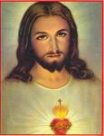
-Jésus est doux et humble de cœur,
-Le Père révèle le Fils aux petits,
-Le Fils révèle le Père aux petits.

Sans te voir, nous t’aimons ;
Sans te voir, nous croyons,
Et nous exultons de joie, Seigneur,
Sûrs que tu nous sauves,
Nous croyons en toi.

En nos cœurs, Seigneur, tu verses l’amour, Tu nous donnes ton Esprit,
Et son feu répand la joie dans le monde.
A qui irions-nous, Seigneur ? Tu as les paroles de la vie éternelle.

2-Le cœur ouvert
Arrivés à Jésus ils constatèrent qu’il était déjà mort et ils ne lui brisèrent pas les jambes. Mais un des soldats, d’un coup de lance, le frappa au côté et aussitôt il en sortit du sang et de l’eau.
Celui qui a vu a rendu témoignage, et son témoignage est conforme à la vérité et d’ailleurs celui-là sait que ce qu’il dit est vrai pour que vous aussi vous croyiez. (Moment de silence…)

- La dernière image de Jésus c’est un cœur ouvert… Image très limpide de ce qu’est Dieu : un cœur ouvert.
- Dernière image de Jésus : un cœur vide… parce qu’il a tout donné, parce qu’il est don total, parce que Dieu est toujours don total.
- Les siens il les aima jusqu’au bout.
- Les siens il les aima jusqu’au cœur transpercé.
Sans te voir, nous t’aimons ; Sans te voir, nous croyons,
Et nous exultons de joie, Seigneur, Sûrs que tu nous sauves,
Nous croyons en toi.

Qui demeure en ta parole, Seigneur, ne verra jamais la mort,
Il possède en lui la vie éternelle.
A qui irions-nous, Seigneur, Tu as les paroles de la vie éternelle.

3-Le cœur de l’homme
Le prophète Jérémie dit que rien n’est plus faux que le cœur de l’homme.
Pour Pascal le cœur de l’homme est comme un égout… en lui habite l’amour et la haine, la vie et la mort
Jésus attire notre attention aussi : « C’et du cœur de l’homme que sortent toutes espèces de méchancetés… »

Par expérience nous savons que notre cœur a besoin d’être guéri . C’est exactement ce que Dieu veut, « lui qui forme le cœur de chacun…
Et le prophète Ezéchiel fait cette belle promesse de la part de Dieu : « J’ôterai de votre poitrine le cœur de pierre et je vous mettrai un cœur de chair… Je vous donnerai mon Esprit… »

« Marie a inspiré aux premiers maristes une nouvelle façon d’être Eglise... Cette Eglise mariale a un cœur de mère : personne n’est abandonné. Une mère croit à la bonté de cœur d’une personne… » (AdR, 114).

Ouvrons ici nos prières d’intercession pour demander « des cœurs nouveaux pour un monde nouveau. » Et chantons :

Donne-nous, Seigneur, des cœurs nouveaux,
Mets en nous, Seigneur, un esprit nouveau.

Conclusion :
Terminons avec le chant qui dit que notre Mère a le cœur sur la main :

Toi, notre Dame, nous te chantons !
Toi, notre Mère, nous te prions !

Toi qui portes la vie, toi qui portes la joie.
Toi que touche l’Esprit, toi que touche la croix.

Toi le cœur sur la main, toi la joie pour les yeux,
Toi le miel et le vin, ô sourire de Dieu.

5-Nicodème

Jn 3, 1-21

Nous connaissons bien ce moment où Nicodème vient voir le Seigneur de nuit. C’est un moment de grande intimité et de grande révélation. Ce texte a toujours le pouvoir de toucher les cœurs.

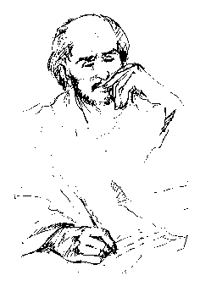
Nicodème est un homme important dans sa société :

homme d’un certain âge,
riche,
cultivé,
notable,
pharisien,
membre du Sanhédrin,
maître en Israël,

et surtout inquiet de connaître ce maître nouveau en Israël : Jésus, dont on disait, parmi les pharisiens : « C’est un maître qui vient de Dieu, car personne ne peut faire les signes qu’il fait si Dieu n’est pas avec lui. » Ce maître lui est sympathique et il va à lui, dans la nuit, avec un cœur droit.

Nous voulons accueillir ce texte et le prier avec ton cœur, Marie, mère de ce maître dont on dit tant de bien, toi experte dans l’intimité avec ton fils ; et aussi avec Nicodème, avec sa sympathie pour le jeune Rabbi, dans la droiture de son cœur.

S-Marie, mère du Seigneur, toi qui gardes les paroles et les faits de Jésus dans ton cœur.
T-Aide-nous à avoir un cœur et une intelligence ouverts, humbles et accueillants.

S-Marie, mère du Seigneur, tu as passé de longues années avec Jésus, certainement des moments où tu étais seule avec lui, après des journées de travail,
T-donne-nous le goût de rencontrer ton Fils.

S-Marie, Mère du Rabbi Jésus, quel que soit notre moment de rencontrer ton Fils, tôt à l’aube, en plein midi comme la Samaritaine, où quand la nuit descend et apporte sa paix, comme Nicodème,
T-aide-nous à avoir un cœur attentif puisque l’intimité est un moment propice aux grandes révélations.

S-Marie, Nicodème est allé à Jésus avec sympathie et dans la simplicité du cœur, puis il a su se taire pour laisser tout l’espace à la révélation de Jésus,
T-Que nous aussi ayons cette sympathie pour ton Fils et sachions nous taire, faire silence et paix en nous pour écouter la révélation de ton Fils.

Choix d’un chant qui dise l’amour de Dieu ou l’amour du Christ.

Refr : Dieu est amour, Dieu est lumière, Dieu notre Père.

1-En toi, Seigneur, point de ténèbres, ton Esprit est vérité.

Texte de l’évangile :

Or, il y avait parmi les pharisiens, un homme du nom de Nicodème, un des notables juifs. Il vint, de nuit, trouver Jésus et lui dit :
« Rabbi, nous savons que tu es un maître qui viens de la part de Dieu, car personne ne peut opérer les signes que tu fais si Dieu n’est pas avec lui. »
Jésus lui répondit : « En vérité, en vérité je te le dis : à moins de naître de nouveau, nul ne peut voir le royaume de Dieu. »
Nicodème lui dit : « Comment un homme peut-il naître s’il est vieux ? Pourrait-il entrer une seconde fois dans le sein de sa mère et naître ? »
Jésus lui répondit : « En vérité, en vérité je te le dis, nul, s’il ne naît d’eau et d’Esprit ne peut entrer dans le Royaume de Dieu. Ce qui est né de la chair est chair, et ce qui est né de l’Esprit est esprit. Ne t’étonne pas si je t’ai dit ‘il faut naître d’en haut’. Le vent souffle où il veut et tu entends sa voix, mais tu ne sais ni d’où il vient ni où il va. Ainsi en est-il de quiconque est né de l’Esprit. »
Nicodème lui dit : « Comment cela peut-il se faire ? »
Jésus lui répondit : « Tu es maître en Israël et tu n’as pas connaissance de ces choses !
En vérité, en vérité je te le dis : nous parlons de ce que nous savons, nous témoignons de ce que nous avons vu et pourtant vous ne recevez pas notre témoignage. Si vous ne croyez pas lorsque je vous dis les choses de la terre, comment croiriez-vous si je vous disais les choses du ciel ? Car nul n’est monté au ciel sinon celui qui est descendu du ciel, le Fils de l’homme. Et comme Moïse a élevé le serpent dans le désert, il faut que le Fils de l’homme soit élevé, afin que quiconque croit ait, en lui, la vie éternelle. Dieu, en effet a tant aimé le monde qu’il a donné son Fils unique, pour que tout homme qui croit en lui ne périsse pas mais ait la vie éternelle. Car Dieu n’a pas envoyé son fils dans le monde pour juger le monde, mais pour que le monde soit sauvé par lui. »

Prenons un moment de silence et d’accueil… puis faisons écho.

Marie, cette scène a bien des points de contact avec l’annonciation. Toi aussi tu as dit à Gabriel : « Comment cela se fera-t-il, puisque je ne connais pas d’homme ? »
Et Nicodème dit : « Comment un homme peut-il naître s’il est vieux ? »
La réponse de Gabriel, pour toi, Marie, a été : « L’Esprit Saint viendra sur toi… »
Et Jésus répond à Nicodème : « Il te faut naître d’eau et d’Esprit. »
Marie, quand l’Esprit vient sur toi, de toi va naître le Roi du Royaume.
Quand l’Esprit vient sur nous, nous naissons comme fils du Royaume.
Marie, nous te prions pour que vienne sur nous l’Esprit et que naisse dans nos vies le fils du Royaume et le frère du Roi.

Prenons un moment de silence… Puis nous disons trois Je vous salue Marie.

Marie, à l’annonciation, tu as reçu une grande révélation sur l’identité de l’enfant qui allait naître de toi :
« Il sera grand,
il sera appelé fils du Très-Haut,
il sera roi pour toujours,
celui qui va naître sera saint,
il sera appelé fils de Dieu ».

Et tu écoutais cela avec l’intelligence de ta prière, avec l’habitude d’être avec Dieu,
Et tu as entendu Gabriel te dire : « Rien n’est impossible à Dieu ! »

Et Nicodème aussi a reçu tout un bouquet de révélations :

Que le Fils de l’homme devait être élevé,
mourir et naître de nouveau (ressusciter),
pour attirer tous les hommes à Lui,
pour donner l’Esprit à tous ceux qui regardent vers lui.

Et surtout la grande révélation de l’amour de Dieu :

Dieu a tant aimé le monde,
qu’il a donné son Fils unique
pour que tout homme qui croit en lui
ne périsse pas, mais ait la vie éternelle.
Car Dieu n’a pas envoyé son Fils dans le monde
pour juger le monde,
mais pour que le monde soit sauvé par Lui. »

Une pause de silence…

Marie, devant la révélation de Dieu et de l’enfant qui t’est offert, tu t’es rendue totalement disponible à Dieu :

« Je suis la servante du Seigneur,
qu’il advienne en moi comme tu l’as dit ! »

Et tu es devenue mère pour l’enfant, amour pour l’enfant, intelligence pour l’enfant,
Et tu as mis l’enfant au centre de ta vie, de tes joies, de tes valeurs, de tes souffrances..
Et puis, quand ton Fils est élevé de terre, il exhale sur toi et sur le disciple aimé son Esprit, et tu deviens la mère universelle, notre Mère.

Nous n’avons pas la réponse de Nicodème, mais il est passé du côté de Jésus, il le défend devant le Sanhédrin lors de la passion, il s’occupe de l’enterrement du Seigneur. Il porte 30 kilos de parfum pour embaumer le corps du Christ. (Judas, lui qui n’aime pas, accepte 30 monnaies d’argent pour trahir Jésus. Nicodème qui aime apporte 30 kilos de parfum ! )

En effet, comment résister devant la révélation de l’amour de Dieu :

« Dieu a tant aimé les hommes,
Qu’il a donné son Fils unique ! »

Marie, c’est le Fils unique de Dieu qui nous est donné, et ton Fils unique. Apprends-nous l’art de l’amour et l’art de la gratitude pour que le Fils unique, Jésus, devienne pour nous aussi le centre de nos vies, de nos joies, de nos valeurs, de nos souffrances.

Prenons un moment de silence, de dialogue personnel avec Marie et avec Jésus.
Puis formulons spontanément des intentions de prière.

Chant final :

1-Qui donc est Dieu pour nous aimer ainsi,
fils de la terre ?… fils de la terre.
2-Qui donc est Dieu, si démuni, si grand,
si vulnérable ?… si vulnérable ?

Refr : Chante, chante, Marie,
Chante, chante avec nous,
Chante, chante Marie,
Chante, chante pour nous.

3-Qui donc est Dieu pour se lier d’amour,
à parts égales ?… à parts égales ?
4-Qui donc est Dieu, s’il faut pour le trouver
un cœur de pauvre ?… un cœur de pauvre ?

5-Qui donc est Dieu, que nul ne peut aimer
s’il n’aime l’homme ?… s’il n’aime l’homme ?
6-Qui donc est Dieu, qu’on peut si fort blesser
en blessant l’homme ?… en blessant l’homme ?

7-Qui donc est Dieu pour se livrer perdant
aux mains des hommes ?… aux mains des hommes ?
8-Qui donc est Dieu qui pleure notre mal
comme une mère ?… comme une mère ?

9-Qui donc est Dieu qui tire de sa mort
notre naissance ?… notre naissance ?
10-Qui donc est Dieu pour nous ouvrir sa joie
et son royaume ?… et son royaume ?

11-Qui donc est Dieu qui veut à tous ses fils
donner sa mère ?… donner sa mère ?
12-Qui donc est Dieu, l’amour est-il son nom
et son visage ?… et son visage ?

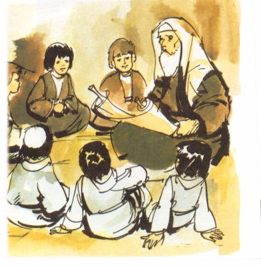
6-La Samaritaine
Jean, 4, 6-42

Marie, Mère du Seigneur, nous voudrions avec toi accueillir ce moment de vie et de grâce où ton Fils entre tellement en profondeur dans le cœur de la Samaritaine et dans le cœur de tout chrétien qui le lit avec le désir de se désaltérer avec l’eau vive.

S-Marie, tu es la personne habituée à garder les paroles et les faits de ton Fils dans le cœur ;
T-fais de nous aussi des hommes capables d’intimité avec ton Fils.
S-Marie, tu as passé de longues années avec ton Fils,
T-aide-nous à le rencontrer pour recevoir de lui « l’eau qui deviendra en nous source jaillissante en vie éternelle ».
S-Marie, que notre vie dissipée ne nous empêche pas d’être surpris par ton Fils,
T-mais que nous lui permettions un dialogue franc avec nous.

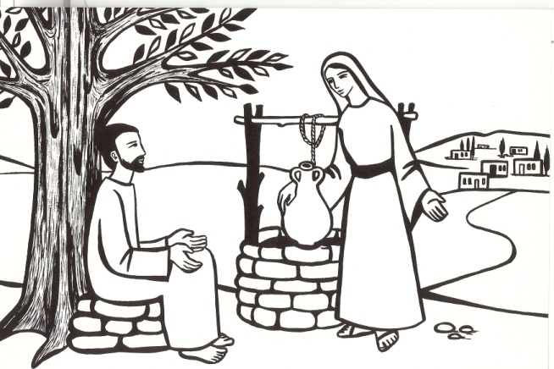
Alléluia ! Alléluia !
1-La Parole de Dieu a créé l’univers !
2-La Parole de Dieu purifie notre cœur !
3-La Parole de Dieu est le pain des croyants !
4-La Parole de Dieu est un fleuve de vie !

Accueil de la Parole :

Fatigué du chemin, Jésus était assis tout simplement au bord du puits. C’était environ midi. Arrive une femme de Samarie pour puiser de l’eau. Jésus lui dit : « Donne-moi à boire »… Mais cette femme, c’était une Samaritaine, lui dit : « Comment, toi un Juif, tu me demandes à boire à moi, une femme samaritaine ? » Les Juifs, en effet, ne veulent rien avoir en commun avec les Samaritains.

Marie, ton Fils a l’initiative du dialogue. Il fait voler en éclats les frontières ethniques, sociales, historiques, il va au-delà des préjugés…
Et qui est la personne à qui il parle ?

Une femme, dans une société où seuls les hommes ont du poids ;
Une Samaritaine, sans valeur aux yeux des Juifs ;
Une femme qui a souvent échoué dans son amour ; tous ses amours sont morts les uns après les autres et celui qu’elle vit maintenant n’est pas normal.
Une femme qui vient puiser de l’eau en plein midi, seule, alors que les autres femmes, celles des familles bien, viennent à la fraîcheur du matin.
Une femme qui se trouve au plus bas de l’échelle sociale.
Toute seule devant Jésus,…
mais sans complexes et si disposée au dialogue.

Ce qui est important pour Jésus, c’est de toucher le cœur d’une personne pour qu’elle s’ouvre au don de Dieu et connaisse le Père.

Marie, nous voulons louer ton Fils qui brise les frontières que nous construisons :

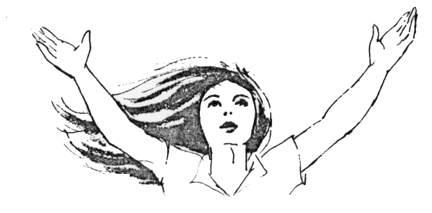
Refr. Christ est lumière, au cœur des pauvres,
Christ est lumière au cœur du monde.

1-Source nouvelle, vie éternelle.
Fontaine vive en nos déserts :
L’Esprit fait naître l’univers.

2-Source en attente, partout présente.
Mêlée au souffle créateur,
L’Esprit se tait pour dire Dieu.

Jésus dit à la Samaritaine : « Si tu connaissais le don de Dieu et qui est celui qui te dit : « Donne-moi à boire » ; c’est toi qui aurais demandé et il t’aurait donné l’eau vive. »

S-Marie, nous nous sentons interpellés par ce que dit ton Fils : « Si tu connaissais le don de Dieu ! »
T-Ce don de Dieu, nous aurons toujours à le connaître, à le reconnaître, à l’accueillir dans la stupeur de notre âme surprise et il est toujours à portée de main.
S-Marie, nous devenons plus attentifs, plus désireux, le cœur plus ouvert quand ton Fils dit :

T-« Si tu connaissais le don de Dieu et qui est celui qui te parle. »
S-Marie, nous pensons connaître le don de Dieu et savoir que c’est Jésus, le Messie, le Sauveur, ton Fils qui nous parle.
T-Et pourtant, nous devons vider notre cœur, le rendre neuf pour l’accueil, car la connaissance de ton Fils et l’ouverture à Lui sont toujours nouvelles, toujours surprenantes.

Refr : Christ est lumière, au cœur des pauvres,
Christ est lumière au cœur du monde.

Source féconde, secret du monde,
Eveil des terres du semeur :
L’Esprit respire en toute chair.

Refr : Christ est parole au cœur des pauvres,
Christ est parole au cœur du monde.

La femme lui dit : « Seigneur, tu n’as pas même un seau et le puits est profond. D’où tiens-tu donc cette eau vive ? »…
Jésus lui répondit : « Quiconque boit de cette eau aura encore soif ; mais celui qui boira de l’eau que je lui donnerai n’aura plus jamais soif ; au contraire, l’eau que je lui donnerai deviendra en lui une source jaillissant en vie éternelle. »
La femme lui dit : « Seigneur, donne-moi cette eau pour que je n’aie plus soif et que je n’aie plus à venir puiser ici ! »

S-Marie, nous aussi nous sommes des assoiffés dans le désert de notre vie et nous aussi sommes en recherche de cette source d’eau vive qui jaillit en vie éternelle.
T-Nous aussi nous disons comme la Samaritaine : « Seigneur, Jésus, donne-moi cette eau pour que je n’aie plus soif ! »
S-Marie, il est né de toi, celui qui peut nous donner l’eau vive, l’eau qui jaillit en vie éternelle.
T-Intercède, Mère de Jésus, pour qu’en notre âme chante cette eau vive, pour que nous sentions couler en nous cette source de vie éternelle.

Marie, nous demandons l’eau vive de ton Fils l’eau qui étanche notre soif.
Marie, nous demandons l’eau vive de ton Fils l’eau qui nous lave de nos péchés.
Marie, nous demandons l’eau vive de ton Fils l’eau qui arrose nos déserts.
Marie, nous demandons l’eau vive de ton Fils l’eau du baptême qui fait de nous des
fils de Dieu, des frères de Jésus.
Marie, nous demandons l’eau vive de ton Fils – l’Esprit Saint qui peut faire de nous des disciples, des apôtres de ton Fils, comme le deviendra cette Samaritaine.

« Seigneur, dit la femme, je vois que tu es un prophète. Nos pères ont adoré sur cette montagne, et vous, vous affirmez que c’est à Jérusalem qu’il faut adorer. »
Jésus lui dit : « Crois-moi, femme, l’heure vient où ce n’est ni sur cette montagne ni à Jérusalem que vous adorerez le Père… Les vrais adorateurs adoreront le Père en esprit et en vérité ; tels sont en effet les adorateurs que cherche le Père. Dieu est esprit et c’est pourquoi ceux qui l’adorent doivent l’adorer en esprit et vérité. »

Marie, que veut dire ton Fils quand il dit d’ « adorer en esprit et vérité » ?
Ce n’est pas le lieu qui fait l’adoration, ni le Mont Garizim, ni le Temple de Jérusalem, mais le cœur, la sincérité du cœur :

Un cœur brisé et humilié, tu ne le détestes pas…
Tu veux la sincérité au fond du cœur…
ne me prive pas de ton esprit, Seigneur,
garde en moi toujours ton Esprit Saint..

Chantons trois fois :

Donne-nous, Seigneur un cœur nouveau,
Mets en nous Seigneur un esprit nouveau.

La femme lui dit : « Je sais qu’un Messie doit venir – celui qu’on appelle Christ – Lorsqu’il viendra, il nous annoncera toutes choses. »
Jésus lui dit : « Je le suis, moi qui te parle. »…
La femme alors, abandonnant sa cruche, s’en fut à la ville et dit aux gens : « Venez donc voir un homme qui m’a dit tout ce que j’ai fait. Ne serait-il pas le Christ ? »

Marie, comment pouvons-nous réagir devant ce que nous dit à nous, ton Fils Jésus :
« Le Messie, c’est moi qui te parle ! »….(Bref moment de silence…)
Suis-je prêt à annoncer le Christ comme la Samaritaine ?

Marie, devant une révélation pareille, tu avais répondu :
« Je suis la servante du Seigneur,
qu’il soit fait en moi selon la parole de Dieu ! »

Et toute ta vie s’est engagée en faveur du Messie, sans réserves et pour toujours.

Voici comment Jean Paul II avait répondu :

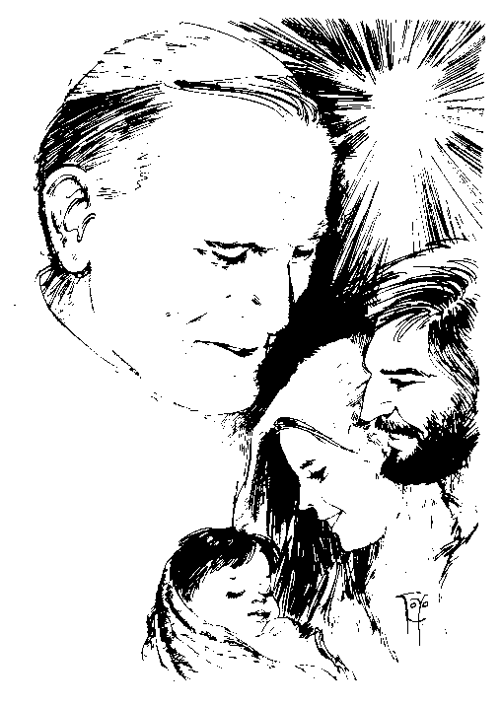
Je n’aime que Toi,
Je ne suis que Toi,
Je ne cherche que Toi
Et je suis prêt à être soumis,
mais à Toi seulement,
parce que Toi seul,
exerces le pouvoir avec justice.
Et moi je désire
être guidé par Toi.
Seigneur,
prends-moi comme je suis,
avec mes défauts,
et mes limites,
et fais que je devienne
ce que tu désires
que je sois.

Terminons ensemble avec cette prière de notre pape Benoît XVI :

Sainte Vierge Marie, Mère de Dieu,
tu as donné au monde la vraie lumière,
Jésus, ton Fils et Fils de Dieu.
Tu t’es complètement ouverte
à son appel
et tu es ainsi devenue source
de la bonté qui jaillit de lui.
Montre-nous Jésus.
Conduis-nous à lui.
Apprends-nous à le connaître
et à l’aimer,
pour que nous puissions,
nous aussi,
être capables d’amour vrai,
et devenir des sources d’eau vive
au milieu d’un monde assoiffé.
(Encyclique : Dieu est amour.)

2-La Cananéenne
Matthieu, 15, 21-28

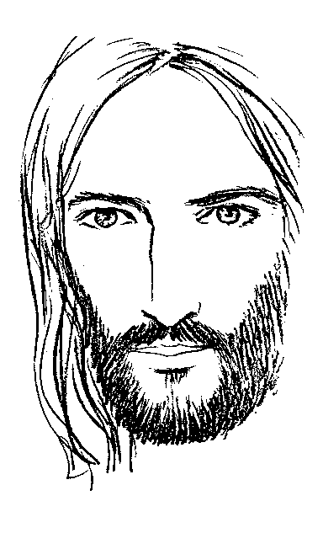
Ce texte nous présente un Jésus étrange, déroutant, nous sommes surpris par ce qui nous semble être une certaine dureté de cœur et même une pointe de racisme. Mais c’est ce même Jésus qui termine par la louange et accorde la grâce demandée : « Femme, grande est ta foi ! Qu’il t’advienne selon ton désir ». Et dès ce moment sa fille fut guérie.

Marie, cette femme est proche de toi et elle te ressemble : elle est maman, comme toi, elle intercède pour sa fille, comme tu as intercédé à Cana ; elle est heureuse à cause de sa foi, comme toi tu es heureuse d’avoir cru. Avec toi, Marie, nous voulons suivre ton Fils, celui dont tu as éduqué le cœur.

Chant : Ô toi dont la beauté

1-Ô toi dont la beauté 2-Ta foi nous a donné 3-Le prix de ton amour
Rayonne de clarté Celui qu’ont annoncé Demeure pour toujours
A l’ombre de l’Esprit, Les hommes de l’espoir. Caché dans nos moissons.
Eve nouvelle, Joie des prophètes, Mère des hommes,
Laisse-nous découvrir Dieu façonne en ton corps Tu prépares en secret
Le mystère de grâce son image éternelle Le ferment du royaume
Où le monde renaît. Et se fait l’un de nous. Et le pain de nos vies.

Evangile, Mt 15, 21-28

Partant de là, Jésus se rendit dans la région de Tyr et de Sidon. Et voici qu’une Cananéenne vint de là et elle se mit à crier : « Aie pitié de moi, Seigneur, fils de David ! Ma fille est cruellement tourmentée par un démon : » Mais il ne lui répondit pas un mot. Ses disciples s’approchant lui firent cette demande : « Renvoie-la, car elle nous poursuit de ses cris ». Jésus répondit : « Je n’ai été envoyé qu’aux brebis perdues de la maison d’Israël. » Mais la femme vint se prosterner devant lui : « Seigneur, dit-elle, viens à mon secours ! ». Il lui répondit : « Il n’est pas bien de prendre le pain des enfants pour le jeter aux petits chiens. » « C’est vrai, Seigneur ! reprit-elle ; et justement les petits chiens mangent les miettes qui tombent de la table de leurs maîtres. » Alors Jésus lui répondit : « Femme, ta foi est grande ! Qu’il t’arrive comme tu le veux ! » Et sa fille fut guérie dès cette heure-là.

Silence… puis le refrain :
Christ est lumière au cœur des pauvres
Christ est lumière au cœur du monde. (bis)
1-Marie, en ce moment de vie nous découvrons ton Fils comme un grand pédagogue de la foi. Il est clair pour lui que cette femme païenne a une foi exceptionnelle. Elle l’appelle « Seigneur, fils de David », titre extraordinaire dans la bouche d’une païenne. Elle l’implore pour sa fille, pour qu’elle soit délivrée du démon, ce qui est le centre même de sa mission : délivrer l’homme du mal et du malin. Aussi Jésus sait qu’il peut conduire cette femme plus haut.

Refr : Oui, Seigneur, nous croyons, fais grandir en nous la foi.
1-Si ta bouche proclame
que le Christ vient rassembler tous les enfants de Dieu dispersés ;
si tu crois dans ton cœur
que la Bonne Nouvelle est pour les pauvres : tu seras sauvé.

2-La femme vient se prosterner devant Jésus, elle lui barre le chemin dans un acte d’adoration et le supplie : « Seigneur, viens à mon secours ! ». Marie, cette maman est passée à un stade supérieur de la foi et ton Fils s’en rend bien compte et va l’aider à travers une ascèse rude à monter encore : « Il n’est pas bien de prendre le pain des enfants et de le jeter aux petits chiens ! » - Silence… puis reprise du chant plus haut.

3-Etroit est le chemin qui monte au ciel… Et Jésus voudrait que la femme le prenne pour nous servir d’exemple à tous. Cette femme devant celui qu’elle appelle Seigneur, se fait humble et d’une finesse d’intelligence extrême : « C’est vrai, Seigneur… Et justement les petits chiens mangent les miettes qui tombent de la table de leurs maîtres ! » Et du cœur de Jésus monte la louange et la grâce : « Femme, grande est ta foi ! Qu’il t’arrive comme tu le veux ! ».
Silence… puis reprise du chant plus haut.

Sans cette rude pédagogie
Marie, aide-nous à comprendre cette rude pédagogie de ton Fils :

1-Marie, aurions-nous eu ce magnifique témoignage de foi de cette maman païenne sans la rude pédagogie de Jésus ? (Le refrain qui suit est récité).
Gloire au Christ, Sagesse éternelle du Dieu vivant. Gloire à toi, Seigneur.

2-Marie, sans cette sage rudesse, aurions-nous eu le cas d’Abraham prêt à sacrifier son fils unique, Isaac ? Genèse, 22.
Gloire au Christ, Sagesse éternelle du Dieu vivant. Gloire à toi, Seigneur.

3-Marie, sans cette rude pédagogie de l’Esprit, Syméon aurait-il dit que ton Fils est un signe de contradiction et que toi-même tu aurais le cœur transpercé par une épée ? Lc, 2, 34-35.
Gloire au Christ, Sagesse éternelle du Dieu vivant. Gloire à toi, Seigneur.

4-Marie, sans cette étrange et rude pédagogie, aurions-nous eu à Cana le vin le meilleur ? Ton Fils aurait-il révélé sa gloire ? Les disciples lui auraient-ils donné leur foi ? Jn, 2, 1-12.
Gloire au Christ, Sagesse éternelle du Dieu vivant. Gloire à toi, Seigneur.

5-Marie, sans cette rude Pédagogie, Jésus aurait-il dit à Pierre : « Arrière, Satan, tu m’es sujet de scandale ! » Mt 16, 23.
Gloire au Christ, Sagesse éternelle du Dieu vivant. Gloire à toi, Seigneur.

6-Marie, sans cette sage rudesse, aurions-nous jamais eu Jésus sur la croix ?
Gloire au Christ, Sagesse éternelle du Dieu vivant. Gloire à toi, Seigneur.

7-Marie, sans cette rude sagesse, Jésus aurait-il dit au disciple qu’il aimait : « Voici ta mère » ? Jn 19, 27.
Gloire au Christ, Sagesse éternelle du Dieu vivant. Gloire à toi, Seigneur.

8-Marie, sans cette rude pédagogie, aurions-nous pu contempler le cœur de ton Fils ouvert par la lance ? Jn 19, 34.
Gloire au Christ, Sagesse éternelle du Dieu vivant. Gloire à toi, Seigneur.

9-Marie, la croix nous fait peur, même quand elle est petite, mais y a-t-il un autre chemin vers la résurrection ?
Gloire au Christ, Sagesse éternelle du Dieu vivant. Gloire à toi, Seigneur.

Prières d’intercession

La première et la dernière des béatitudes est celle sur la foi : « Heureuse, toi qui as cru » Lc 1, 45; « Heureux ceux qui croiront sans avoir vu ! », Jn 20,29. La foi de la Cananéenne est extraordinaire et elle est nourrie d’un amour très grand pour sa fille malade. Cet amour lui suggère les prières : « Aie pitié de moi, Seigneur, fils de David. Ma fille est cruellement tourmentée par un démon ! » Cet amour lui suggère de se prosterner devant celui qu’elle appelle Seigneur. Cet amour lui suggère le magnifique cri final : «… Les petits chiens mangent les miettes qui tombent de la table de leurs maîtres ! ».

Maintenant prions spontanément, par exemple pour les malades de nos familles…

Refr : Sans te voir, nous t’aimons, sans te voir nous croyons,
et nous exultons de joie, Seigneur, sûrs que tu nous sauves,
nous croyons en toi.

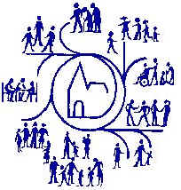

Hymne final : (En deux chœurs, récité)

1-Humble servante du Seigneur, 2-Terre féconde au vent de Dieu,
Amour éveillé par la grâce, Ta glaise nourrit la semence,
Dieu te choisit. Dieu te bénit.
Heureuse, tu accueilles le message Le Verbe peut germer dans le silence,
Du Maître de la vie. Tu portes Jésus Christ.

3-Mère attentive aux joies des cœurs, 4-Femme debout près de la croix,
Tu pries, et le signe de la fête, Voici la nouvelle genèse,
Dieu l’accomplit. Dieu se fait nuit.
C’est l’heure où, parmi nous, se manifeste C’est l’heure où dans ton cœur
La gloire de ton Fils. Passe le glaive :
Tu donnes Jésus-Christ.

5-Joie de l’Eglise au long du temps,
Tu portes l’espoir du Royaume :
Christ est vivant !
Eclaire notre route jusqu’à l’aube,
Etoile de l’Avent.
8-“Pierre, m’aimes-tu?”
Jean 21, 15-17

Situation unique dans toutes les Ecritures qu’un Dieu prenne à part un homme et dans cette intimité lui demande: “Simon, m’aimes-tu?” Cela n’était arrivé ni à Abraham, ni à Moïse, ni à David, ni à aucun prophète…Et ce qui est étrange, cette question va au cœur de chaque disciple, chacun de nous se sent interpellé ; Jésus nous prend un moment à part et nous demande : « M’aimes-tu ? »

Chant :
Chercher avec toi dans nos vies
les pas de Dieu, Vierge Marie,
Par toi, accueillir aujourd’hui,
le don de Dieu, Vierge Marie.

Marie, nous voulons nous mettre en ta compagnie et avec ton cœur habitué à creuser le sens des choses nous laisser envahir par ce climat d’intimité où germe l’amour, laisser que la question de Jésus : « … m’aimes-tu ? » aille en profondeur puis monte dans nos vies. Que nous aussi puissions avec Pierre terminer en disant : « Seigneur, tu sais tout, tu sais les limites de mon cœur, mais tu sais que je t’aime ! »

Refr : Chercher avec toi dans nos vies les pas de Dieu, Vierge Marie,
Par toi, accueillir aujourd’hui, le don de Dieu, Vierge Marie.

La nuit s’achève sur le lac de Tibériade, mais les filets sont vides dans le bateau.
Quelqu’un sur le rivage dit de jeter de nouveau les filets, sur la droite.
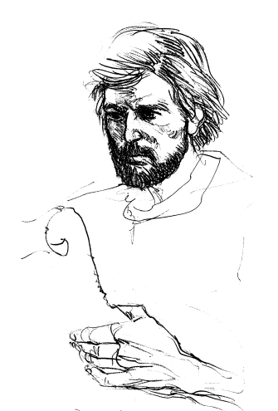
Jetés, ils deviennent lourds, lourds de 153 gros poissons.
« C’est le Seigneur ! » dit le disciple de l’amour.
Mais c’est Pierre qui plonge pour le rencontrer le premier.
Suit un étrange repas matinal : du pain et des poissons grillés.
Décidément, le Maître aime rencontrer les siens lors d’un repas.
Puis il prend Pierre à part pour ce dialogue unique, bouleversant,
où le Berger sonde le cœur de l’autre berger,
pour lui transmettre toute sa tâche,
car il faut tellement d’amour pour ce métier,
pour paître les agneaux et conduire les brebis.

Refr : Chercher avec toi dans nos vies les pas de Dieu, Vierge Marie,
Par toi, accueillir aujourd’hui, le don de Dieu, Vierge Marie.

Evangile : Jn 21, 15-17
« Après le repas, Jésus dit à Simon Pierre : « Simon, fils de Jean, m’aimes-tu plus que ceux-ci ? » Il répondit : « Oui, Seigneur, tu sais bien que je t’aime » et Jésus lui dit alors : « Pais mes agneaux. » Une seconde fois, Jésus lui dit : « Simon, fils de Jean, m’aimes-tu ? » Il répondit : « Oui, Seigneur, tu sais que je t’aime. » Jésus lui dit : « Sois le berger de mes brebis ». Une troisième fois, il dit : « Simon, fils de Jean, m’aimes-tu ? » Pierre fut attristé de ce que Jésus lui ait dit une troisième fois : « M’aimes-tu ? » et il reprit : « Seigneur, toi qui connais toutes choses, tu sais bien que je t’aime. » Et Jésus lui dit : « Pais mes brebis… »

Un moment de silence pour que monte en nous aussi notre propre réponse…

Refr : Tu es, Seigneur, le lot de mon cœur, tu es mon héritage.
En toi, Seigneur, j’ai mis mon bonheur, toi, mon seul partage !

1-Je pense à toi le jour, la nuit, ô Seigneur !
Et c’est ta main qui me conduit, ô Seigneur !

La réponse des saints :

Tous les saints ont entendu résonner dans leur cœur la demande de Jésus :
« M’aimes-tu ? ».

1-Paul lui répond : « Ce n’est plus moi qui vis, c’est toi qui vis en moi !... Qui me séparera de ton amour, Seigneur ? » (Gal, 2,20 ; Rom 8,35).

2-Mère Teresa a un long poème pour dire que Jésus est le malade sous toutes ses formes, mais aussi :
« Jésus est mon Dieu, mon Seigneur, mon Epoux,
Mon Tout, mon Trésor, mon Unique.
Jésus est l’unique de qui je suis follement amoureuse,
A qui j’appartiens
Et de Qui rien ne me séparera.
Il est à moi et je suis à Lui. »

3-Le Frère Basilio écrit une longue prière lyrique :
« Oui, Jésus, je veux, je désire t’aimer de plus en plus. Je veux t’aimer sans mesure, avec toutes mes forces, avec un amour intense, généreux, vrai, avec un amour passionné. Je veux que ma vie soit un cri d’amour vers toi qui es mon tout…. » Et il trouve son idéal : « Brûler ma vie pour le Christ ! »
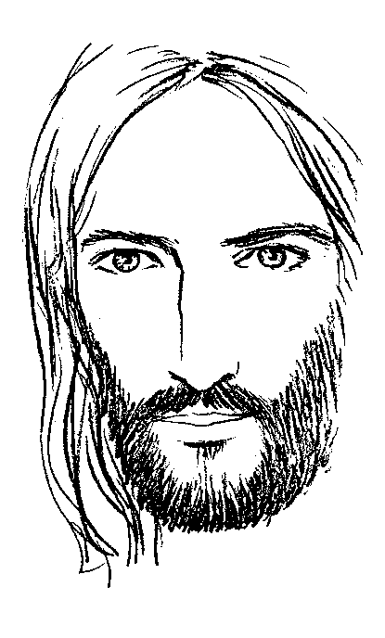
Moment de silence, puis le chant :

Refr : Sans te voir nous t’aimons,
sans te voir nous croyons
et nous exultons de joie,
Seigneur, sûrs que tu nous sauves,
nous croyons en Toi.

1-En nos cœurs, Jésus, tu verses l’amour,
tu nous donnes ton Esprit,
et son feu répand la joie sur le monde.
A qui irions-nous, Seigneur ?
Tu as les paroles de la vie éternelle.

Marie, le jour de l’Annonciation, tu as certainement entendu cette question interroger ton cœur : « Marie, m’aimes-tu ? » Et tu lui as dit : « Je suis la servante du Seigneur… » A ton enfant tu vas donner tout ton amour de mère, toute la joie que tu chantes dans le Magnificat, toute la jeunesse de ta vie. Tu recentres tout sur ton fils.

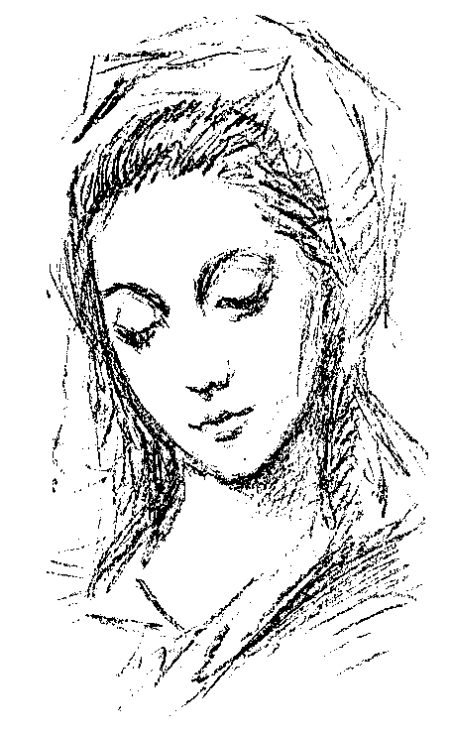
Tu accueilles Jésus,
tu portes Jésus,
tu nommes Jésus,
tu présentes Jésus,
tu protèges Jésus,
tu cherches Jésus,
tu souffres pour Jésus,
tu orientes vers Jésus,
tu mets Jésus au centre,
tu révèles Jésus,
tu es fidèle à Jésus,
debout au pied de la croix de Jésus,
tu pries avec l’Eglise de Jésus.
Tu es la servante de Jésus,
la Mère de Jésus,
la disciple de Jésus.

Moment de silence, puis le chant :

1-Une femme dont on n’a rien dit,
si ce n’est sa présence à la croix,
quand son Fils étendit ses deux bras,
pour mourir au milieu des bandits.

Refr : Aujourd’hui, la terre et le paradis,
la proclament heureuse et bénie.
Bienheureuse, Vierge Marie !

2-Une femme dont on n’a rien dit,
si ce n’est sa prière avec ceux
que brûlèrent les langues de feu,
baptisés du baptême en Esprit.

Pourquoi Jésus nous demande-t-il l’amour ?

1-Parce que « Dieu est amour ! (1 Jn, 4,8)
Tous : Nous croyons, notre Dieu, que tu es amour sans limites.
2-Parce que « Dieu a tant aimé le monde qu’il lui a donné son Fils unique ». Jn 3,16.
Tous : Nous te remercions, Père, pour le don de ton Fils bien-aimé.
3-« Parce qu’il n’y a pas d’amour plus grand que de donner sa vie pour ceux qu’on aime…
Tous : et les siens, il les aima jusqu’à l’extrême. » (Jn 15,13 et 13,1).
4-Parce que « le bon Berger connaît ses brebis et les appelle chacune par son nom
Tous : et pour elles il donne sa vie. » (Jn 10, 3 et 14-15).

5-Parce que tous les jours il se fait pain pour nous
Tous : et sang versé pour le salut de tous. (Lc, 22, 19-20)
6-Parce qu’il est né de Marie, il est né notre frère,
Tous : Fils de la Vierge, l’Emmanuel, qui nous rejoint sur nos routes. (Mt 1,23 – Lc 24, 13-36)
7-Parce que sur la croix il nous a donné à sa mère : « Femme, voici ton fils ! »
Tous : Et parce qu’il nous a donné sa mère : « Voici ta mère ! » (Jn 19, 25-27)

Moment de silence, puis :

Qui donc est Dieu pour nous aimer ainsi, fils de la terre ? fils de la terre ?
Qui donc est Dieu qui veut à tous ses fils donner sa mère ? donner sa mère ?

Chante, chante Marie, chante, chante avec nous,
Chante, chante Marie, chante, chante pour nous.

Amour et mission

Jésus demande l’amour mais pour la mission : paître les agneaux, conduire les brebis.
L’amour envers le Maître devient vie pour les hommes ; la contemplation du matin monte en création dans la journée.

1-Marie, éduque-nous à l’amour vrai envers ton Fils : Je vous salue, Marie…
2-Marie, conduis-nous aux sources de l’amour : La Parole contemplée, l’eucharistie célébrée, le service multiplié : Je vous salue, Marie…
3-Marie, enseigne-nous à nourrir l’amour : Je vous salue, Marie…
4-Marie, entre tes mains la mission que Jésus nous confie : Je vous salue, Marie…
5-Marie, rends-nous délicats envers les agneaux : Je vous salue, Marie…
6-Marie, donne-nous la sagesse pour conduire les brebis-mères : Je vous salue, Marie…
7-Marie, maintiens notre regard sur le Bon Berger, lui qui connaît ses brebis, qui porte les agneaux sur son cœur, cherche la brebis perdue et conduit lentement les brebis-mères : Je vous salue, Marie…
8-Intentions libres :…………..

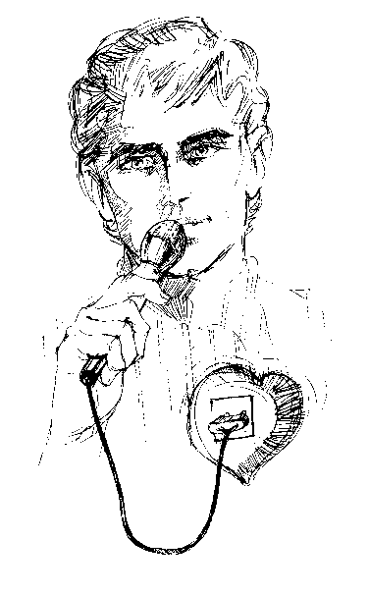
Chant final :

Refr : Jouez pour le Seigneur, chantez pour lui,
Car il a fait des merveilles, car il a fait des merveilles.

1-Il a choisi le pauvre pour habiter chez lui,
Du plus petit des hommes il en fait son ami.

2-Il donne sa parole et ne la reprend pas,
Pour qu’elle nous transforme et trace notre voie.

3-Il nous invite à table, il aime ses amis,
Sa porte est grande ouverte, on est si bien chez lui.

9-« Mais pour vous, qui suis-je ? »
Matthieu, 16, 13-16
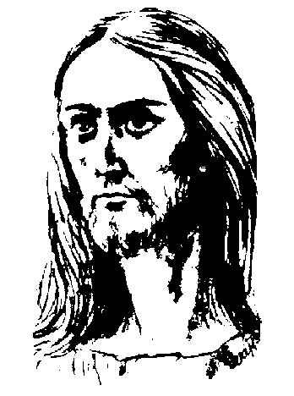
Qu’il est proche, ce Jésus, qui arrive à des questions directes et auxquelles on ne peut pas échapper : « Mais pour vous, mes disciples, qui avez vécu tellement d’heures d’intimité avec moi, pour vous qui suis-je ? » (Mt, 16, 15).

Marie, toute ta vie tu as cherché la réponse à cette question. Toute ta vie tu y as répondu avec une réponse toujours plus riche, plus profonde, plus entière. Avec toi nous voulons accueillir le défi de Jésus, et dans ta réponse nous voulons que la nôtre trouve force.

Refr : Toi seul es saint, toi seul es Seigneur, toi seul, Jésus-Christ
A la gloire de Dieu le Père ! Amen. (2 fois).

Evangile, Mt 16 : 13-16
Arrivé dans la région de Césarée de Philippe, Jésus interrogeait ses disciples : « Au dire des hommes, qui est le Fils de l’homme ? » Ils dirent : « Pour les uns, Jean Baptiste, pour d’autres, Elie, pour d’autres encore Jérémie ou l’un des prophètes. » Il leur dit : « Et vous, qui dites-vous que je suis ? » Prenant la parole, Simon-Pierre répondit : « Tu es le Christ, le Fils du Dieu vivant. »

Refr : Toi seul es saint, toi seul es Seigneur, toi seul, Jésus-Christ
A la gloire de Dieu le Père ! Amen. (2 fois).

L’admiration
De tout temps Jésus a été admiré. Hier on disait qu’il était Jean Baptiste, Elie, Jérémie ou l’un des prophètes. Aujourd’hui encore l’admiration pour Jésus n’a pas baissé : Homme extraordinaire, génie par son regard sur les profondeurs du cœur de l’homme, dans tous les temps éveilleur d’humanité, maître de la liberté intérieure, chemin de noblesse pour tous les peuples et toutes les cultures. Beaucoup de nos penseurs, de nos législateurs, de nos savants disent de lui : « C’est un homme unique,… mais seulement un homme ! »
Et à nous, ses disciples du XXIème siècle, Jésus demande : « Et vous, qui dites-vous que je suis ? »

Tous : Marie, avec toi nous répondons : « Jésus, tu es notre Seigneur, tu es notre Maître, tu es notre Frère, tu es beaucoup plus que Jean Baptiste, beaucoup plus qu’Elie, que Jérémie, que l’un des prophètes, plus que Jonas, plus que Salomon, plus que le Temple : tu es le Dieu du Temple, tu es le Christ, notre Dieu, le Fils du Dieu vivant ! »

Refr : Toi seul es saint, toi seul es Seigneur, toi seul, Jésus-Christ
A la gloire de Dieu le Père ! Amen. (2 fois).

L’Eglise naissante

Marie, tu t’es tenue en prière, au Cénacle, avec l’Eglise naissante, une Eglise consciente qu’elle devait annoncer le Christ. Marie, comment l’Eglise naissante, celle dont tu faisais partie, a-t-elle répondu à la question de ton Fils : « Pour toi, qui suis-je ? »
L’Eglise a répondu par tous les écrits du Nouveau Testament dans une réponse foisonnante de richesse, d’intelligence et d’amour.

1-Marc, tout au long de son évangile laisse cheminer la question : « Mais qui est-il donc cet homme ? » Et la réponse est sur la bouche du centurion romain, quand Jésus meurt : « Vraiment, cet homme était le Fils de Dieu ! » (Mc 15, 39).
Refr : Gloire à toi, Seigneur Jésus-Christ !
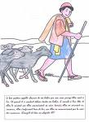
Gloire à toi, qui es mort sur la croix !
Gloire à toi, Seigneur Jésus-Christ !

2-Pour Matthieu tu es l’Emmanuel, le Maître des béatitudes,
le Roi caché dans tout homme effondré,
e Seigneur toujours avec nous.
Refr : Gloire à toi, Seigneur Jésus-Christ !
Gloire à toi, toujours parmi nous !
Gloire à toi, Seigneur Jésus-Christ !

3-Pour Luc tu es le doux Sauveur, la Lumière des nations, la Gloire d’Israël, le bon Samaritain, le Fils qui nous raconte la parabole du Père prodigieux, le Seigneur qui nous rejoint sur toutes nos routes.
Refr Gloire au Christ, Parole éternelle du Dieu vivant :
Gloire à toi, Seigneur.
Gloire au Christ, tendresse éternelle du Dieu vivant :
Gloire à toi, Seigneur.

4-Pour Jean tu es le Verbe, la Vie, la Lumière du monde, le pain de la vie, le bon Berger, la résurrection, la voie, la vérité, la vie, la vraie vigne, le Fils venu du Père.
Refr Gloire au Christ, lumière éternelle du Dieu vivant :
Gloire à toi, Seigneur.
Gloire, au Christ, sagesse éternelle du Dieu vivant :
Gloire à toi, Seigneur.

5-Pour les Actes des Apôtres tu es le Christ, le Seigneur, le Juste, le Prince de la vie,
la pierre devenue pierre d’angle, le seul nom qui nous soit donné pour être sauvés.
Refr : Tu es grand, Seigneur, éternellement !
1-C’est toi la vie, ô Seigneur, c’est toi la lumière.
Tu es grand, Seigneur, éternellement !

6-Pour Paul tu es le Fils de Dieu, le Seigneur, la tête de l’Eglise, le premier-né d’entre les morts, en toi habite la plénitude de la divinité.
Refr : Tu es grand, Seigneur, éternellement !
1-C’est toi la route et le chef, de ton peuple en marche.
Tu es grand, Seigneur, éternellement !

Temps de silence…
Et Marie ?

« Quant à sa mère, elle conservait avec soin toutes ces choses, les méditant dans son cœur ! » Lc 2,19, 51.
Marie, si Jésus te pose la question : « Mère, pour toi, qui suis-je ? », tu laisserais ta longue méditation dérouler les titres que toute ta vie tu as bercés dans ton cœur :

1-Jésus de l’Annonciation, tu es grand, fils du Très Haut, fils de David, roi pour toujours, saint, Fils de Dieu, merveille de l’Esprit.
2-Jésus de la Visitation tu es mon enfant béni, le Seigneur, le soleil qui se lève sur ceux qui gisent dans l’ombre de la mort, celui qui met nos pas sur le chemin de la paix.
Refr : Béni sois-tu, Seigneur, en l’honneur de la Vierge Marie,
Béni sois-tu, Seigneur.

3-Jésus de Noël, enfant dont pour la première fois j’ai vu visage, toi, mon premier-né.
Et j’ai gardé dans le cœur le chant des anges qui disaient de toi que tu étais le Sauveur, Christ, Seigneur, grande joie pour tous, Gloire pour les cieux, Paix pour les hommes.
4-A la Présentation, j’ai tendu l’oreille au chant de Syméon et dans mon cœur sont restés pour toujours des titres merveilleux : tu es la Lumière des nations, la Gloire d’Israël…
Refr : Béni sois-tu, Seigneur, en l’honneur de la Vierge Marie,
Béni sois-tu, Seigneur.

Marie, tu as mis toute ta vie pour répondre à la question de ton Fils : « Mère, pour toi, qui suis-je ? » Et le fruit de ta longue méditation nous le trouvons dans les chapitres 1 et 2 de Luc. Ta foi et ta réponse, Marie, encore aujourd’hui nourrissent notre foi et notre réponse.
Refr : Toi, notre Dame, nous te chantons !
Toi, notre Mère, nous te prions !
1-Toi qui portes la vie, toi qui portes la joie,
toi que touche l’Esprit, toi que touche la croix.

Et nous ?

Marie, et nous, comment pouvons-nous répondre à la question de ton Fils :
« Mais pour vous, qui suis-je ? »
Marie, nous voulons adhérer avec notre cœur et notre vie à ce que ton Fils lui-même dit de lui.

1-Dieu a tant aimé le monde qu’il a donné son Fils unique. Jn 3,16.
Jésus, nous croyons que tu es le Fils unique du Père.
2-Je suis le Pain vivant descendu du ciel. Jn 6, 51,58.
Jésus nous croyons que tu es le Pain vivant et que tu peux nous donner la Vie, la résurrection, l’intimité avec toi, l’intimité avec le Père. Jn 6, 51-58.
3- Je suis la lumière du monde. Jn 9,5.
Jésus, nous croyons que tu es la lumière du monde et celui qui marche à ta suite ne marche pas dans les ténèbres.
4-Je suis le bon Berger et je connais mes brebis. Jn 10,14.
Jésus nous croyons que tu es le Bon Berger et que tu donnes la vie pour nous.
5-Je suis la résurrection et la vie. Jn 11,25.
Jésus, nous croyons que tu es la Résurrection et la Vie et ceux qui croient en toi ne mourront pas.
6-Je suis la Voie, la Vérité et la Vie. Jn 14, 6.
Jésus, nous croyons que tu es la Voie, la Vérité et la Vie, et personne ne va au Père que par toi.
7-Je suis la vraie Vigne et le Père est le vigneron. Jn 1, 1-2.
Jésus, nous croyons que tu es la vraie Vigne et que nous ne portons du fruit qu’unis à toi.
8-Moi et le Père nous ne sommes qu’un. Jn 10,30.
Jésus, nous croyons que tu es Dieu né de Dieu, Lumière née de la Lumière, vrai Dieu né du vrai Dieu, engendré, non pas créé, de la même substance que le Père.
9-Marie, plus spontanément nous répondons à la demande de ton Fils : « Pour vous, qui suis-je ? » (Réponses plus personnelles…).

Tous : Marie, aide nos réponses à être vraies, mets nos réponses dans la tienne, pour qu’elles viennent du cœur et pénètrent nos vies.

En deux chœurs

Splendeur jaillie du sein de Dieu,
Lumière née de la lumière,
Avant que naisse l’univers,
Tu resplendis dans les ténèbres.

Nous t’adorons, Fils bien-aimé,
Objet de toute complaisance ;
Le Père qui t’a envoyé
Sur toi fait reposer sa grâce.

Tu viens au fond de notre nuit
Pour tous les hommes de ce monde ;
Tu es la source de la vie
Et la lumière véritable.

A toi, la gloire, o Père saint,
A toi, la gloire, o Fils unique,
Avec l’Esprit consolateur,
Dès maintenant et pour les siècles.

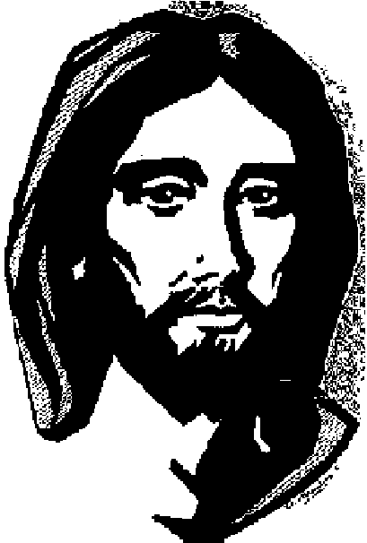

10-Le bon Samaritain

Luc, 10, 29-37

Quand les supérieurs des religieux se sont réunis à Rome en novembre 2005, ils ont fait le choix de deux icônes, deux passages d’évangile, pour définir et indiquer le travail des religieux : la parabole du Bon Samaritain et le chapitre 4 de Jean : La Samaritaine. Deux choix surprenants puisque les modèles à suivre sont en dehors du peuple de Dieu, et même dans le peuple qui par tradition est l’ennemi méprisé, le peuple bâtard.

Quand Dieu a choisi Marie, il a aussi surpris les attentes et les convictions de beaucoup; il a choisi une jeune fille de Nazareth, sans aucun titre de noblesse, une paysanne, menant une vie extrêmement simple.

Aussi Marie peut nous aider à prier avec la parabole du bon Samaritain, qui est la réponse de Jésus au scribe qui lui demandait : « Et qui est mon prochain ? »

Un moment de silence pour faire nôtre la question en essayant de répondre : « Et qui est mon prochain ?»

Marie, aide-nous à ne pas esquiver la question, ni la réponse, ni faire comme le scribe qui pose la question pour tendre un piège à ton Fils, mais le cœur et les yeux ouverts laisser Dieu nous surprendre.
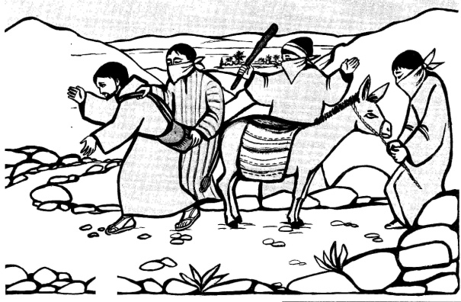

Refr : Terre et ciel, chantez sans fin

le Dieu trois fois saint.

1-Il est digne et juste de vous louer, Seigneur,

pour votre majesté infinie.

2-Il est digne et juste de vous louer, Seigneur,

pour votre plan d’amour sur les hommes.

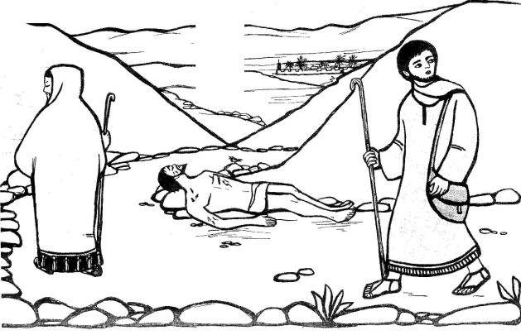
Un homme descendait de Jérusalem à Jéricho,

il tomba sur des bandits qui,

l’ayant dépouillé et roué de coups,

s’en allèrent le laissant à moitié mort.

Un prêtre se trouva à descendre par ce chemin,

il vit l’homme et passa à bonne distance.

Un lévite de même arriva en ce lieu,

il vit l’homme et passa à bonne distance.

Un Samaritain qui était en voyage arriva près de l’homme ;

il le vit et fut pris de pitié. Il s’approcha, banda ses plaies

en y versant de l’huile et du vin, le chargea sur sa propre monture,

le conduisit à une auberge et prit soin de lui.

Le lendemain, tirant deux pièces d’argent,

il les donna à l’aubergiste et lui dit :

« Prends soin de lui et si tu dépenses quelque chose de plus,

c’est moi qui te le rembourserai quand je repasserai. »

Lequel des trois à ton avis s’est montré le prochain de l’homme qui était tombé sur les bandits ?

Le scribe répondit : « C’est celui qui a fait preuve de bonté envers lui. »

Jésus lui dit : « Va, et toi aussi, fais de même. »

Marie, comme elle est simple cette parabole, quatre hommes y jouent : un homme, un prêtre, un lévite, un Samaritain, et deux acteurs extérieurs à la parabole : Jésus qui la raconte, le scribe qui la provoque et porte un jugement final.

Nous voulons glorifier ton Fils, Marie, parce qu’il est extrêmement clair, parce que personne n’a parlé comme lui, parce que sa Parole donne vie.

Chant : Gloire au Christ, Parole éternelle du Dieu vivant ! Gloire à Toi, Seigneur !

Gloire au Christ, Sagesse éternelle du Dieu vivant ! Gloire à Toi, Seigneur !

Gloire au Christ, Lumière éternelle du Dieu vivant ! Gloire à Toi, Seigneur !

Gloire au Christ, Tendresse éternelle du Dieu vivant ! Gloire à Toi, Seigneur !

Marie, avec toi nous voulons comprendre qui est l’homme tombé entre les mains des brigands ! (moment de silence et de réflexion)

-Il peut être tout homme tombé entre les mains d’une maladie : le sida, la malaria, le cancer… Tout homme dont la nature et la noblesse fléchissent et tombent ; il a besoin d’être aidé, aimé.

-Cela peut être tout homme qui est pauvre à cause du système social, la multitude des gens qui vivent dans les bidonvilles…Comment peuvent-ils s’en sortir si le système social ne change pas ? Ils ont besoin d’être aidés.

-Cela peut être tout homme et toute femme esclaves de leurs vices : alcool, drogue, sexe… qui font si souvent imploser les familles et les personnes. Ils ont besoin d’être aidés.

-Cela peut-être l’humanité elle-même qui a besoin d’un Sauveur, du Fils de la Vierge.

1-Marie, nous te prions pour toutes ces personnes qui sont tombées entre les mains de brigands divers et qui perdent leur nom, leur identité, pour devenir cet être indéfini « un homme… » - Dire lentement un Je vous salue Marie.

2-Marie, nous te prions pour nous qui risquons de nous contenter d’une prière, garde en nous la soif du pratique, du concret, de l’aide vraie : dire un Je vous salue, Marie.

3-Marie, nous sommes tous des pécheurs, et nous avons besoin d’un Sauveur, nous avons besoin de ton Fils qui soigne nos plaies et y verse le baume de son amour.

Dire lentement un Je vous salue, Marie.

Un prêtre se trouva à descendre par ce chemin, il vit l’homme et passa à bonne distance.

Un lévite de même arriva en ce lieu, il vit l’homme et passa à bonne distance.

Tous les deux passent à bonne distance… au lieu de s’approcher, ils s’écartent… Marie, deux hommes qui travaillent dans le Temple, qui devraient être tout pleins de la compassion du Dieu qu’ils servent et dont ils chantent les louanges, dont ils chantent que l’amour de Dieu est éternel, qu’il est miséricordieux et plein de tendresse pour tous…

Et peut-être à cause du Temple ils ne font rien en faveur de l’homme malchanceux, car toucher du sang c’était se rendre impur et donc interdits de travailler au Temple pendant un certain temps. Ils préfèrent les codes à l’homme.

1-Marie, mère du bon Samaritain, garde-nous d’avoir un cœur habitué, un cœur imperméable à la misère de l’homme et donc aussi imperméable à l’amour de Dieu.

Dire un Je vous salue Marie.

2-Marie, tu sais bien que nous, religieux, nous courons ce risque… à cause du vœu de pauvreté, à cause d’une insensibilité généralisée, par peur d’être trop pris… par peur d’être naïfs, trompés…

(Temps de silence, de réflexion en compagnie de Marie qui était pauvre, qui a chanté les pauvres dans le Magnificat, mais qui nous a donné le bon Samaritain…)

Tous : Sainte Marie, Mère du bon Samaritain, prie pour nous pécheurs…

Un Samaritain qui était en voyage arriva près de l’homme ; il le vit et fut pris de pitié. Il s’approcha de lui…

Marie, nous voulons regarder cet étranger, ce qu’il fait,

puisqu’il fait tout ce que Jésus fait pour nous :
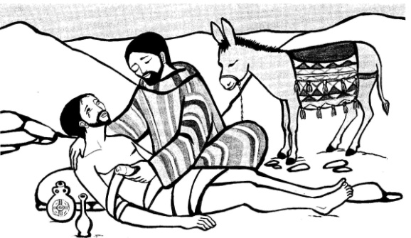

Il est pris de pitié,

Il s’approche de l’homme à demi mort,

Verse de l’huile et du vin sur les plaies,

Bande ses plaies,

Le charge sur sa monture,

Le conduit à l’auberge,

Prend soin de lui,

Paye pour lui,

Demande à l’aubergiste d’en prendre soin.

Donne sa parole de retourner,

Se fait garant des dettes possibles…

Le prêtre et le lévite n’avaient fait qu’une action : ils se sont écartés…

Le bon Samaritain ne finit pas de s’occuper du pauvre homme… comme Jésus qui n’a jamais fini de s’occuper de chacun de nous. Il suffit d’un prétexte pour laisser mourir un homme, mais il faut beaucoup de travail pour qu’un homme vive.

Marie, tu sais par expérience, ton Fils sait par expérience, nous savons un peu que quand nous nous mettons au service d’une humanité blessée, méprisée, diminuée, marginalisée ou en retard, nous risquons de n’avoir jamais fait assez, nous entrons dans un chantier d’amour qui n’a pas de fin…

Seul ton Fils peut nous soutenir dans ce chantier. C’est pour cela, Marie, que nous te prions :

1-Prie pour nous, Marie, Mère du bon Samaritain, pour que nous sachions voir les hommes qui nous attendent sur nos routes. (dire un Je vous salue, Marie).

2-Prie pour nous, Marie, pour que nous sachions voir, avoir pitié, nous approcher des élèves qui ont le plus besoin d’aide, d’affection, de compréhension. (Je vous salue…).

3-Marie, que les portails de nos écoles et les portes de nos cœurs soient ouverts et que les pauvres n’aient pas honte ni peur d’y entrer. (Je vous salue, Marie).

4-Marie, aide-nous à ne pas dire « c’est assez, ça suffit ! » et fais que notre cœur saigne quand nous ne pouvons pas faire davantage. (Je vous salue, Marie).

5-Marie, que ce que nous dit Jésus : « Eh bien, toi va, et fais de même ! », ne soit pas une parole entendue, admirée et oubliée… (Je vous salue, Marie).

Moment de réflexion :

Quels sont mes liens réels avec les pauvres, avec les enfants problématiques, avec ceux qui sont punis dès leur naissance pour naître dans des familles ou des milieux malchanceux.

Est-ce qu’il m’est arrivé d’avoir été comme le prêtre ? comme le lévite ?

Y a-t-il eu un moment dans ma vie où j’ai eu la grâce d’avoir été un bon samaritain ?

De pouvoir dire à Jésus : un homme avait faim et je… un homme était malade et je…

« Les pauvres vous évangéliseront ! » est-ce pour moi de la littérature ? Ou bien ai-je fait l’expérience que c’est vrai.

Et quels sont mes liens avec le bon Samaritain ?

Et quels sont mes liens avec la Mère du bon Samaritain ?

Choix d’un chant final qui exprime cette prière… comme :

Si tu dénoues les liens de servitude,

Si tu libères ton frère enchaîné,

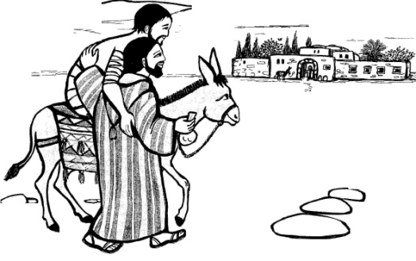
La nuit de ton chemin sera lumière de midi. (bis)

Alors, de tes mains pourra naître une source,

La source qui fait vivre la terre de demain,

La source qui fait vivre la terre de Dieu.

Si tu partages le pain que Dieu te donne,

Avec celui qui est ta propre chair,

La nuit de ton amour sera lumière de midi. (bis)

Alors, de ton cœur pourra sourdre une eau vive,

L’eau vive qui abreuve la terre de demain.

L’eau vive qui abreuve la terre de Dieu.

Si tu détruis ce qui opprime l’homme,

Si tu relèves ton frère humilié,

La nuit de ton combat sera lumière de midi. (bis)

Alors, de ton pas pourra naître une danse,

La danse qui invente la terre de demain,

La danse qui invente la terre de Dieu.

11-Le fils prodigue
Luc, 15, 11-31

Nous demandons à la Vierge Marie de lire et de prier avec nous la parabole du fils prodigue ou mieux du Père prodigieux. Elle, qui est mère, doit savoir combien coûte le départ d’un fils, et surtout quand ce fils prend le sentier du mal et de la mort. Marie, toi aussi tu as eu un fils qui est parti loin de la maison, mais pour rappeler à l’amour du Père, à la maison du Père tous les enfants prodigues et c’est ce Fils qui nous raconte cette parabole.

Chant
T’approcher, Seigneur, je n’en suis pas digne,
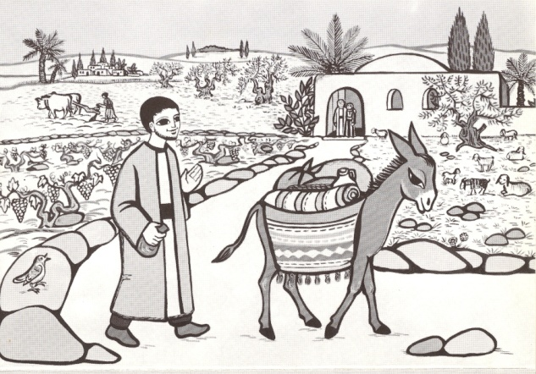
mais que ta parole conduise mes pas et je serai guéri.

Te parler, Seigneur, je n’en suis pas digne,
Mais que ta parole demeure ma joie et je serai guéri.

T’inviter, Seigneur, je n’en suis pas digne,
Mais que ta parole habite mon toit et je serai guéri.

Te servir, Seigneur, je n’en suis pas digne,
Mais que ta parole nourrisse ma foi et je serai guéri.

Texte de l’évangile.
Il dit encore : « Un homme avait deux fils. Le plus jeune dit à son Père : ‘Père, donne-moi la part de bien qui doit me revenir’ . Et le Père leur partagea son avoir. Peu de jours après, le plus jeune fils, ayant tout réalisé, partit pour un pays lointain. Et il y dissipa son bien dans une vie de désordre. »

Marie, le fils le plus jeune, celui qui a encore besoin d’amour, qui a peu d’expérience de la vie, voilà, il fait une crise d’adolescence et veut s’éloigner du Père, vivre sa vie. Si le fils ainé jouit de plus de droits en famille, le fils cadet jouit de plus d’amour. C’est celui qui reçoit le plus d’amour qui part. Quitter le Père c’est certainement partir pour un pays inconnu, c’est aller au bout du monde, et loin du Père la vie ne peut être que désordonnée. Le Père le sait, mais le grand respect qu’il a pour la liberté de ses enfants, fait que le Père laisse faire le jeune fils. C’est nous, c’est moi que le Père respecte jusqu’à ce point. L’amour ne peut jamais être forcé. Combien d’enfants prodigues as-tu connu, Marie et que de fois tu as regardé vers le Père prodigieux ?

1-Marie, nous te prions pour tous les enfants prodigues : Je vous salue Marie…

2-Marie, nous te prions pour tous les parents qui vivent un drame pareil : Je vous salue Marie.

3-Marie, nous te prions pour chaque fois que nous avons été des fils prodigues : Je vous salue Marie.

4-Marie, présente nos prières à ton Fils, lui qui cherche les brebis égarées : Je vous salue Marie.

5-Marie, réveille en nous le souvenir de la bonté du Père : Je vous salue Marie…

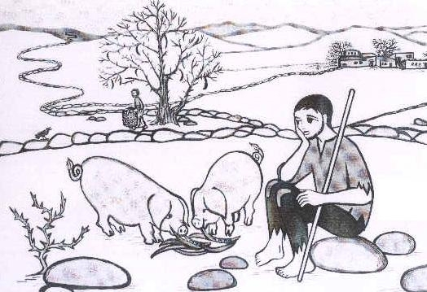
Refr. Le Seigneur est notre secours
Et nous chantons sa gloire éternellement.

1-Seigneur délivre-nous par ta puissance
et de ta force rends nous forts.

2-Seigneur entends le cri de nos prières
et vois l’amour de notre cœur.

Texte d’évangile
Quand il eut tout dépensé, une grande famine survint dans ce pays, et il commença à se trouver dans l’indigence. Il alla se mettre au service d’un des citoyens de ce pays qui l’envoya dans ses champs garder les porcs. Il aurait bien voulu se remplir le ventre des gousses que mangeaient les porcs, mais personne ne lui en donnait.

Marie, loin du Père les énergies spirituelles ne peuvent pas durer ; on marche à pas forcés vers la famine de l’âme. Loin du Père le fils ne peut tomber que très bas :

Il a faim,
Il devient domestique-esclave,
Il est obligé de garder les porcs (pour un juif quelle déchéance !)
Il voudrait bien manger ce que mangent les porcs.
Il est prêt à mener vie commune avec les porcs.
Voilà le fils, un fils de Dieu, rabaissé au niveau des porcs.

Marie, si jamais nos cœurs trahissent l’amour du Père, si jamais nous nous égarons sur des sentiers qui vont loin, rappelle à nos cœurs quel Père nous avons, rappelle-nous quel Fils nous a ainsi dépeint le Père, rappelle-nous que nous avons reçu un Esprit de force, un Esprit toujours capable de réveiller un nous le désir de la Maison.

Refr. Oui, je me lèverai et j’irai vers mon Père.

1-Vers toi, Seigneur, j’élève mon âme,
je me confie en toi, mon espoir.

2-Guéris mon cœur et guéris mon âme,
car j’ai péché envers ton amour.

Texte d’évangile

Rentrant alors en lui-même il se dit : ‘Combien d’ouvriers de mon Père ont du pain de reste, tandis que moi, ici, je meurs de faim. Je vais aller vers mon Père et je lui dirai : « Père, j’ai péché contre le ciel et contre toi. Je ne mérite plus d’être appelé ton fils. Traite-moi comme un de tes ouvriers ». Il alla vers son Père.

-Marie, que jamais ne s’efface en nous le souvenir du Père : Je vous salue Marie…
-Marie, mets nos pas sur les sentiers du retour et de la résurrection : Je vous salue, Marie…
-Marie, redonne-nous le goût de la famille, de la maison, de la patrie : Je vous salue Marie...
-Marie, que la parole de ton Fils s’enracine profonde en nous : Je vous salue Marie…

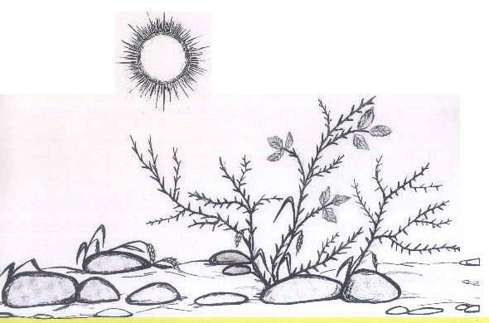
Refr. Oui, je me lèverai et j’irai vers mon Père.

1-Reviens à nous, malgré nos offenses,
prends en pitié, Seigneur, tes enfants.

2-Tu es ma joie, tu es mon refuge,
tous les cœurs droits loueront le Seigneur.

Texte d’évangile :

Comme il était encore loin, son Père l’aperçut et fut pris de pitié, il courut se jeter à son cou et le couvrit de baisers. Le fils lui dit : ‘Père, j’ai péché, envers le ciel et contre toi. Je ne mérite plus d’être appelé ton fils…’ Mais le Père dit à ses serviteurs : ‘Vite, apportez la plus belle robe et habillez-le, mettez-lui un anneau au doigt, des sandales aux pieds. Amenez le veau gras, tuez-le, mangeons et festoyons, car mon fils que voici était mort, et il est revenu à la vie, il était perdu et il est retrouvé.

Marie, toi qui es mère, toi qui as un cœur de mère, apprends-nous à nous émerveiller de la bonté de ce Père. Pour accueillir l’enfant qui fait retour, il multiplie les gestes d’amour :

Il court vers son fils,
le couvre de baisers,
il le fait habiller de la plus belle robe,
il lui fait passer un anneau au doigt.
Il lui fait chausser des sandales.
Il fait tuer le veau gras
Et lui fait la fête : mangeons et festoyons…
et ils se mirent à festoyer.

Sept actions ; sept, le signe de la plénitude, plénitude d’amour, amour du Père. Voilà, Marie, le Dieu que ton Fils nous révèle, le miséricordieux, le plein d’amour, car « Dieu est amour ! »

1-Nous chanterons pour toi, Seigneur, tu nous a fait revivre,
que ta parole dans nos cœurs, à jamais nous délivre.

2-Ton cœur nous ouvre le festin des noces éternelles,
et nous allons par les chemins annoncer la nouvelle.

Texte d’évangile :

Son fils aîné, qui était aux champs, quand, à son retour, il approcha de la maison, il entendit de la musique et des danses. Appelant un des serviteurs il lui demanda ce que c’était. « C’est ton frère qui est retourné et ton Père a fait tuer le veau gras… » Alors il se mit dans une grande colère et il ne voulait pas entrer. Son Père sortit pour l’en prier… et lui dit : « Mon enfant, toi tu es toujours avec moi, et tout ce qui est à moi est à toi. Mais il fallait festoyer et se réjouir, parce que ton frère que voici était mort et il est vivant, il était perdu et il est retrouvé. »

Marie, nous avons ici la différence entre le cœur du Père et un cœur humain, le cœur de pierre que nous connaissons d’expérience. Le cœur du fils ainé couve le mépris, la rancune, la susceptibilité ; c’est un cœur mesquin, un cœur d’esclave. Marie, donne-nous de chanter avec joie et profonde gratitude les merveilles du cœur de Dieu.

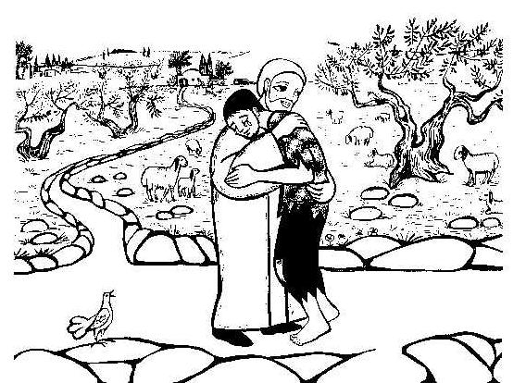

Hymne à Dieu

1-Père du pardon et de la miséricorde sans bornes :

Nous te louons !

Père de l’accueil, de la joie et de la fête :

Nous t’adorons !

Père de Notre Seigneur Jésus Christ :

Nous te glorifions !

2- Personne ne connaît le Fils, si ce n’est le Père.

Personne ne connaît le Père, si ce n’est le Fils

et celui à qui le Fils veut bien le révéler.

Seigneur, toi qui nous révèles le cœur splendide du Père,

Nous te louons, nous t’adorons, nous te glorifions.

3-Personne ne peut dire : « Abba, Père ! »

si ce n’est dans l’Esprit.

Personne ne peut dire : « Jésus, Seigneur ! »

si ce n’est dans ce même Esprit !

Esprit qui procèdes du Père,

Esprit qui procèdes du Fils,

Nous te louons, nous t’adorons, nous te glorifions.

4-Nous te louons, nous t’adorons, nous te glorifions,

Nous te rendons grâce pour ton immense gloire,

Qui resplendit dans ton amour,

Dieu qui es amour ! Dieu qui es lumière !
Dieu notre Père !
12-Zachée
Luc, 19, 1-10

Zachée est parmi les personnages les plus sympathiques des évangiles : petit, dégourdi, perché sur un arbre, spontané, riche, joyeux, droit, généreux, du groupe des publicains, de la catégorie des pécheurs.
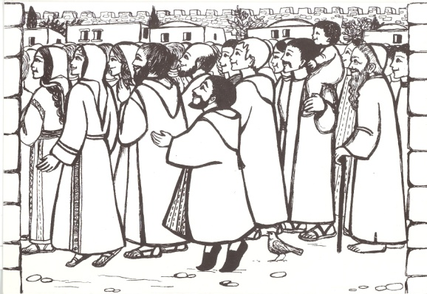
Marie, nous voulons méditer cet évangile avec toi et avec Zachée, cet homme si humain et qui s’entend tellement bien avec ton Fils Jésus et qui est si fier de l’accueillir dans sa maison. Zachée, le pécheur, est bien plus intéressant que les pharisiens qui se disent les saints.

Tous : Tu es venu, Seigneur, dans notre nuit
Tourner vers l’aube nos chemins ;
Le tien, pourtant, reste caché,
L’Esprit seul nous découvre ton passage.

Texte de l’évangile

Entré dans Jéricho, Jésus traversait la ville. Survint un homme appelé Zachée : c’était un chef des collecteurs d’impôts et il était riche. Il cherchait à voir qui était Jésus, et il ne pouvait y parvenir à cause de la foule parce qu’il était petit de taille. Il courut en avant et monta sur un sycomore afin de voir Jésus qui allait passer par là. Quand Jésus arriva à cet endroit, levant les yeux il lui dit : « Zachée, descends vite : il me faut aujourd’hui demeurer dans ta maison. » Vite Zachée descendit et l’accueillit tout joyeux. Voyant cela tous murmuraient ; ils disaient : « C’est chez un pécheur qu’il est allé loger. » Mais Zachée s’avançant dit au Seigneur : « Eh bien, Seigneur, je fais don aux pauvres de la moitié de mes biens et, si j’ai fait tort à quelqu’un je lui rends le quadruple. » Alors Jésus dit à son propos : « Aujourd’hui, le salut est venu pour cette maison car lui aussi est un fils d’Abraham. En effet le Fils de l’homme est venu chercher et sauver ce qui était perdu. »
Moment de silence…

Le désir de voir Jésus

1-Chez Zachée le désir de voir Jésus est grand et cela prend le dessus sur tout le reste :
-Il ne tient pas compte qu’il est chef des publicains ;
-Il ne tient pas compte qu’il a un certain âge et un certain rang à respecter ;
-Il ne tient pas compte qu’il est riche…
-Il ne tient pas compte qu’il est peu aimé par certains…
Mais il tient compte qu’il est petit et le voilà qui grimpe sur un sycomore, perché entre les branches, à la vue de tout le monde, surtout à la vue de Jésus dont le regard rencontre ses yeux.
Refr : Ouvre mes yeux, Seigneur,
Aux merveilles de ton amour,
Je suis l’aveugle sur le chemin,
Guéris-moi, je veux te voir. (bis)

2-Marie, quand tu portais Jésus dans ton sein, toi aussi tu as dû souvent rêver de voir le visage de ton enfant. Et le jour de Noël, quelle joie de voir son visage pour la première fois et la couleur de ses yeux et de serrer avec tendresse la tendresse de son corps. (Puis, en deux chœurs)

Ps 41 : Comme un cerf altéré cherche l’eau vive,
ainsi mon âme te cherche, toi mon Dieu.

Mon âme a soif de Dieu, le Dieu vivant ;
quand pourrais-je m’avancer, paraître face à Dieu ?

3-Marie, nous nous laissons surprendre par ton Fils Jésus, il nous prévient sur les chemins de la rencontre :
-Dieu, tu fais naître en nous la soif de te voir,
Mais c’est toi qui nous regardes.
-Tu mets en nous le désir de te connaître,
Mais c’est toi qui t’invites et demeures chez nous.
-Il y a hâte en nous de te rencontrer,
Mais c’est toi qui nous dis : « Vite, aujourd’hui je veux demeurer chez toi ! »
-On nous dit que nous sommes des traîtres, des profiteurs, des pécheurs,
Mais tu veux manger avec les pécheurs et tu les reconnais fils d’Abraham.

4-Marie, combien nous voudrions avoir le cœur de Zachée : désirer Jésus, désirer voir Jésus, désirer connaître Jésus, désirer accueillir Jésus, désirer faire plaisir à Jésus. Mais souvent nous ne sommes qu’une terre aride, altérée, sans eau, sans désir et sans soif. Et pourtant, Mère du Seigneur, avec toi nous voudrions chanter à ton Fils :

T’approcher, Seigneur, je n’en suis pas digne,
Mais que ta parole conduise mes pas et je serai guéri.

T’inviter, Seigneur, je n’en suis pas digne,
Mais que ta parole habite mon toit et je serai guéri.

Te servir, Seigneur, je n’en suis pas digne,
Mais que ta parole nourrisse ma foi et je serai guéri.

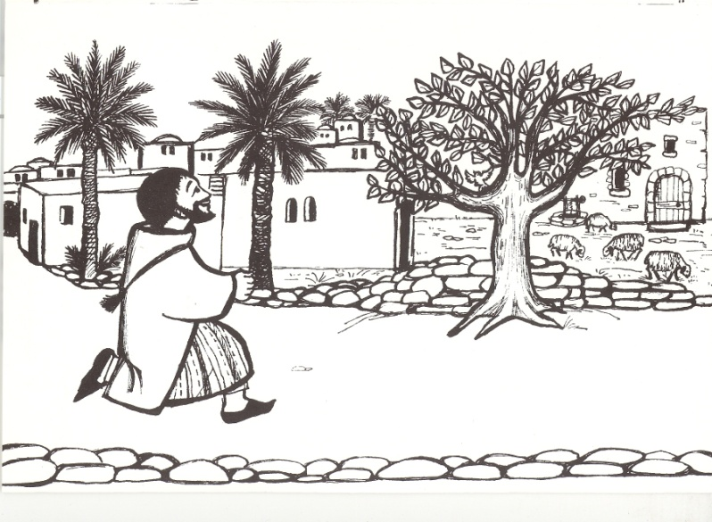

La Conversion
Zachée s’avançant dit au Seigneur : « Eh bien, Seigneur, je fais don aux pauvres de la moitié de mes biens, et si j’ai fait tort à quelqu’un je lui rends le quadruple. »

1-Marie, la rencontre de Jésus, ton Fils, conduit vers le souci des pauvres, vers l’aide à l’humanité blessée. Zachée sort de son égoïsme et devient un homme de communion. La rencontre de Jésus lui a donné un cœur nouveau.

Refr : Donne-nous, Seigneur, un cœur nouveau
Mets en nous, Seigneur, un esprit nouveau.

2-Marie, la rencontre de Jésus, ton Fils, aiguise le sens de la justice et de l’honnêteté. Celui qui reçoit Jésus avec joie, il ne lui est plus possible de tromper, de faire le malin avec les autres. La rencontre de Jésus lui a donné un cœur nouveau.

Refr : Donne-nous, Seigneur, un cœur nouveau
Mets en nous, Seigneur, un esprit nouveau.

Prière :
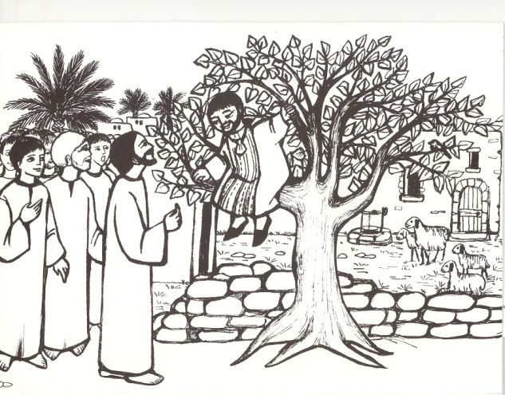
Marie, aide-nous à mesurer l’accueil de ton Fils
par l’accueil des pauvres.
Marie, aide-nous à mesurer l’accueil de ton Fils
par le sens de l’honnêteté.
Marie, aide-nous à mesurer l’accueil de ton Fils
par la conversion qu’il opère en nous.
Marie, que ton Fils, dans nos vies,
nous rende plus humains.
Quand notre cœur sera converti,
quand il sera plus humain,
plus honnête, plus attentif aux pauvres,
alors, ton Fils, Marie, pourra nous dire :
« Aujourd’hui le salut est entré dans cette maison ! »

Heureux murmure

Voyant cela tous murmuraient ; ils disaient : « C’est chez un pécheur qu’il est allé loger. »

1-Nous sommes ainsi, nous cataloguons les gens ; et une fois catalogués, ils ne peuvent plus changer et nous sommes surpris que Dieu ait un cœur meilleur que le nôtre. - Dieu, tu es amour, amour qui nous surprend.
2-Mais Jésus se met du côté de celui qui est jugé, de celui qui est condamné. Il veut qu’il vive, parce qu’il est aussi « fils d’Abraham », parce qu’il est aussi « fils du Père ». - Jésus, tu es amour, amour qui nous surprend.
3-Jésus est heureux d’être à table avec les pécheurs, des pécheurs qui l’accueillent avec joie : « Je suis venu pour sauver ce qui était perdu ! » - Jésus, tu es amour, amour qui nous sauve.

Prière :

Marie, Mère de Jésus,
nous sommes heureux de voir Jésus à table chez Zachée, le chef des publicains.

Marie, Mère de Jésus,
nous sommes heureux de voir Jésus à table chez Matthieu, le publicain.
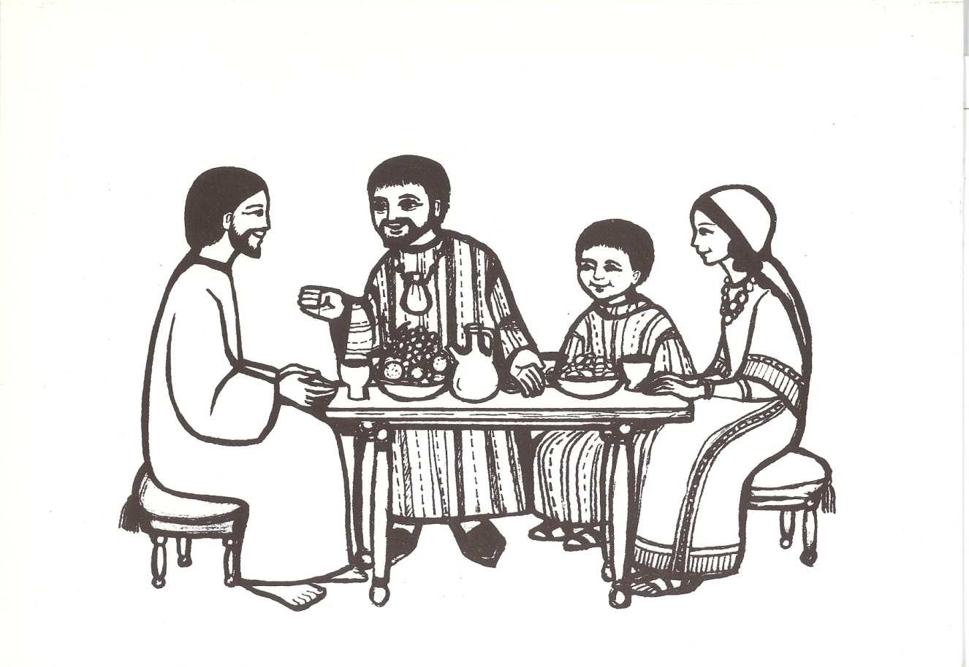

13-La femme adultère
Jean 8, 2-11

Marie, être lapidée n’est pas quelque chose qui t’est totalement inconnu. Quand tu as dit ton oui à Gabriel, n’as-tu pas vu, dans un éclair, la possibilité d’être lapidée… Mais bien sûr, tu as fait confiance à Dieu « à qui rien n’est impossible » et qui te choisissait pour cet enfant extraordinaire dont le nom était Jésus : Dieu sauve. Puisque tu portais en toi celui qui sauve, il était impossible que tu périsses lapidée.

Nous voudrions, avec toi Marie, regarder ton Fils avec cette pauvre femme que les hommes de la Loi appellent adultère. Nous voulons ouvrir tout grands nos yeux pour admirer ton Fils, pour le louer, pour reconnaître qu’il est Jésus : Dieu qui sauve.
Pendant que nous te chantons, dispose nos cœurs à accueillir ton Fils.
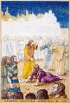
Refr. Réjouis-toi, Marie, toute aimée de Dieu,
Réjouis-toi, Mère de Dieu.

1-Marie, le Seigneur est toujours avec toi,
Mère, femme comblée entre toutes les femmes.

2-Marie, ton enfant est le Fils bien-aimé,
Mère, Dieu t’a choisie, porte-lui nos prières.

3-Marie, par Jésus obtiens-nous le pardon,
Mère, guide-nos pas vers le Dieu de lumière.

Lecture de l’évangile : Jn 8, 2-11

Dès le point du jour, il revint au temple,
et, comme tout le peuple venait à lui,
il s’assit et se mit à enseigner.

Les scribes et les pharisiens, alors,
amenèrent une femme,
qu’on avait surprise en adultère
et ils la placèrent au milieu du groupe.
« Maître, lui dirent-ils, cette femme
a été prise en flagrant délit d’adultère.
Dans la Loi Moïse nous prescrit de lapider
ces femmes-là. Et toi, qu’en dis-tu ? »
Ils parlaient ainsi dans l’intention de lui tendre un piège,
pour avoir de quoi l’accuser.
Mais Jésus se baissant,
se mit à tracer du doigt des traits sur le sol.
Comme ils continuaient à lui poser des questions,
Jésus se redressa et leur dit :
« Que celui d’entre vous qui n’a jamais péché
lui jette la première pierre. »
Et s’inclinant à nouveau,
il se remit à tracer des traits sur le sol.
Après avoir entendu ces paroles,
ils se retirèrent les uns après les autres
à commencer par les plus âgés.

Et Jésus resta seul.
Comme la femme était toujours là,
au milieu du cercle,
Jésus se redressa et lui dit :
« Femme, où sont-ils donc ?
Personne ne t’a condamnée ? »
Elle répondit : « Personne, Seigneur »
et Jésus lui dit :
« Moi non plus, je ne te condamne pas,
va et désormais ne pèche plus. »

Refr : Gloire au Christ, Parole éternelle du Dieu vivant ! Gloire à toi, Seigneur !
Gloire au Christ, Sagesse éternelle du Dieu vivant ! Gloire à toi, Seigneur !
Gloire au Christ, Lumière éternelle du Dieu vivant ! Gloire à toi, Seigneur !

Marie, je vais te dire pourquoi j’admire ton Fils :

Je l’admire parce qu’il attire le peuple à lui, hier, et aujourd’hui.
Je l’admire parce qu’il m’a attiré à lui et je suis curieux de l’écouter.
Je l’admire parce qu’il se baisse, probablement comme la pauvre femme jetée au milieu du cercle. Il se met en communion avec elle. Les accusateurs sont debout, les pierres en main.

Refr : Gloire et louange à toi, Seigneur Jésus !

Je l’admire parce qu’il se baisse, au niveau de la femme, parce que tous les deux sont des victimes. Les accusateurs sont debout, armés de pierres contre la femme et contre Jésus.
J’admire ton Fils, Marie, qui se fait tellement proche de ceux qui sont menacés, au point qu’il épouse leur sort.
J’admire, Marie, la sagesse de ton Fils : « Celui qui est sans péché qu’il lance la première pierre. » Les scribes et les pharisiens se sentent regardés dans leur cœur, dans leurs secrets, par celui « qui sonde les reins et les cœurs », et ils préfèrent se retirer plutôt que de se mesurer à celui qui est la Vérité.

Refr : Gloire et louange à toi, Seigneur Jésus !

J’admire ton Fils, Marie, parce qu’il pardonne avec amour, avec délicatesse. Il est le premier à adresser la parole à cette femme. Les scribes et les pharisiens l’avaient prise comme une proie, jetée au milieu du cercle des gens qui écoutaient Jésus, ils avaient prévu les pierres, ils étaient pleins de mépris pour « ces femmes-là » et pas une parole avec elle, ils se seraient salis.
Jésus lui donne une chance de parler, car le dialogue peut être un carrefour de lumière et d’affection, surtout si Dieu le commence.
« Femme, où sont-ils donc ? Personne ne t’a condamnée ? »
Elle répondit : « Personne, Seigneur »
et Jésus lui dit : « Moi non plus, je ne te condamne pas, va et désormais ne pèche plus. »
J’admire ton Fils, Marie, parce qu’il se met debout pour remettre debout. Il fait toujours comme cela.
J’admire ton Fils Marie, parce qu’il a peut-être pensé : « Ma mère aussi a couru le risque d’être lapidée, et c’était pour moi ! »

Refr : Gloire et louange à toi, Seigneur Jésus !

J’admire et j’aime ton Fils, Marie, parce qu’il a usé de patience envers moi aussi, parce que très souvent il s’est mis debout pour me mettre debout.
J’admire et aime ton Fils, Marie, parce que lentement il m’a enseigné à avoir un regard qui ne condamne pas, un cœur prêt à comprendre et à se faire proche de ceux qui sont blessés.
J’admire et aime ton Fils, Marie, parce qu’il a multiplié dans l’Eglise les cœurs compatissants, les pères spirituels pleins de ta bonté, pleins de ta discrétion, avec l’art d’encourager.

Refr : Gloire et louange à toi, Seigneur Jésus !

Prends un temps pour dire toi-même à Marie pourquoi tu admires son Fils…

Avec le psaume 129, nous redisons encore une fois que Dieu est amour ; il ne retient pas nos fautes : (en deux chœurs)

Antienne : Je mets mon espoir dans le Seigneur, je suis sûr de sa Parole.

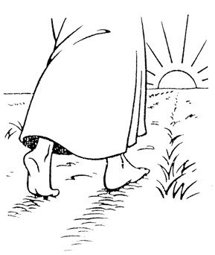
Des profondeurs je crie vers toi, Seigneur,
Seigneur, écoute mon appel !
Que ton oreille se fasse attentive
Au cri de ma prière.

Si tu retiens les fautes, Seigneur,
Seigneur, qui subsistera ?
Mais, près de toi se trouve le pardon
Pour que l’homme te craigne.

J’espère le Seigneur de toute mon âme ;
J’espère et j’attends sa parole.
Mon âme attend le Seigneur
Plus qu’un veilleur ne guette l’aurore.

Oui, près du Seigneur est l’amour ;
Près de lui, abonde le rachat.
C’est lui qui rachètera Israël
De toutes ses fautes.

Antienne : Je mets mon espoir dans le Seigneur, je suis sûr de sa Parole.

Un Tous
Marie, quand nous prenons des pierres, - que ton Fils nous désarme.
Marie, quand nos paroles sont empoisonnées, - que ton Fils adoucisse notre voix.
Marie, quand nos regards sont tranchants - que ton Fils nous regarde.
Marie, quand la haine nous submerge, - que ton Fils nous apaise.
Marie, quand le mépris nous tente. - que ton Fils nous rappelle nos péchés.
Marie, quand nous voudrions condamner, - que ton Fils nous enseigne le pardon.
Marie, quand nous créons des murs, - que ton Fils les abatte.

Marie, Mère du Seigneur, - que ton Fils change nos cœurs de pierre.
Marie, Mère du Seigneur, - que ton Fils mette en nous son Esprit.
Marie, Mère du Seigneur, - qu’avec ton Fils nous sachions
donner la paix.
Marie, Mère du Seigneur, - qu’avec ton Fils nous puissions dire
le Notre Père.
Marie, Mère de notre Seigneur, - que ton Fils triomphe dans nos vies,
lui qui est doux et humble de cœur.

Marie, nous voulons chanter avec toi, le Dieu qui fait tomber les orgueilleux et qui relève les petits.

1-Mon âme chante le Seigneur, Alléluia !
Et dans mon cœur il n’est que joie. Alléluia !

Refr. Alléluia ! Alléluia ! Alléluia !

2-Il a jeté les yeux sur moi, Alléluia !
En moi son nom sera béni. Alléluia ! Refr.

3-De ses merveilles il m’a comblée, Alléluia !
Saint est son nom dans tous les temps. Alléluia ! Refr.

4-Il fait tomber les orgueilleux, Alléluia !
Mais il relève les petits. Alléluia ! Refr.

5-Il rassasie les affamés, Alléluia !
Mais il renvoie les suffisants. Alléluia. Refr.

6-Il vient en aide à Israël, Alléluia !
Il se souvient de son amour. Alléluia ! Refr.

7-Envers son peuple bien-aimé, Alléluia !
Il tient promesse pour toujours. Alléluia ! Refr.

8-Gloire et louange à notre Dieu, Alléluia !
Gloire à Jésus, au Saint-Esprit. Alléluia ! Refr.

Marie, Mère de Jésus,
nous sommes heureux de voir Jésus à table entouré de publicains et de pécheurs.

Marie, Mère de Jésus,
nous sommes heureux du sobriquet que les pharisiens donnent à ton fils : « le prophète qui mange avec les pécheurs ! »

Cela rend ton fils si proche de nous, cela nous donne confiance et nous crée des chances de salut.

Marie, nous glorifions ton fils, le prophète des pécheurs.

14-Marie et Champagnat

Dans cette prière mariale nous regardons notre Fondateur dans sa relation personnelle avec la Vierge Marie. Nous serons attentifs à l’esprit qui l'anime quand il prie la Mère du Seigneur, aux signes qu'il donne de cette dévotion et aux fruits qu'elle porte.
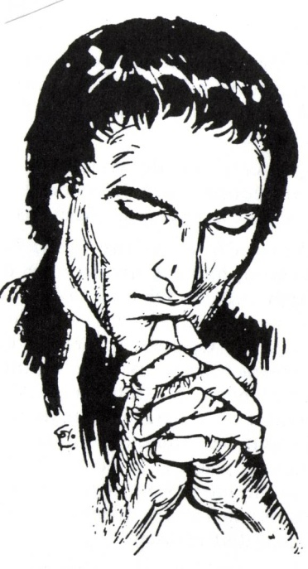

Refr :Marcher dans la vie avec Marie,
Pour rencontrer Jésus, mon ami.
Marcher dans la vie avec Marie,

suivant les pas du Père Champagnat.

Jésus, tu m’as séduit, dans le silence de ma vie.
De tout mon cœur je dis : Je t’aime, Jésus. (bis)

Marie tu as dit oui tout au long de ta vie,
Apprends-moi, aujourd’hui, à savoir dire oui. (bis)

Marcellin Champagnat nous avons confiance en toi,
Dans la vie, ici-bas, nous suivons tes pas. (bis)

L'ésprit
Qu'est-ce qui animait notre Fondateur dans sa relation à Marie?

1-C'est avant tout l'amour qu'il avait pour le Fils; Marie fait partie de cet amour et est au service de cet amour. Sa devise était: "Tout à Jésus par Marie; tout à Marie pour Jésus ».
Jésus est le point final, le but; Marie est l’étape, le chemin.
De même, il veut que les Frères répandent la dévotion à Marie comme moyen d'aller à Jésus et nos Constitutions reprennent cela quand elles nous invitent à présenter Marie comme chemin pour aller à Jésus. Ainsi Jésus est la personne centrale, le point de convergence.
En cela Marcellin respecte le plan de Dieu: il veut nous donner son Fils par Marie. C'est aussi la foi traditionnelle de l'Eglise: Marie instrument de révélation du Christ.

Silence: Intériorisons cette attitude.
Chant : Marcher dans la vie… Refr et strophe 1.

2-L'amour pour le Fils devient amour pour la Mère.
Marcellin considère Marie comme sa Mère, l'aime, la respecte, lui fait confiance, lui donne tout ce qu'il est, lui offre tout ce qu’il fait, lui présente tous ses problèmes, lui recommande ses initiatives.
Il y a une constellation d'attitudes intérieures par le seul fait qu'il prend vraiment Marie comme sa Mère.

Silence. A la lumière de ce comportement de Marcellin, vérifions le nôtre.
Chant: Marcher dans la vie… Refr. et strophe 2.

3-Notre Fondateur était aussi persuadé qu'aimer Marie, l'honorer était un signe de prédestination, un signe que Dieu nous aime, que son Fils nous sauve... Il y a de la joie à découvrir que Marie est un don de Dieu, particulièrement du Fils, c'est un signe de salut, Dieu fait signe.

Un moment de silence

4-Plus encore Marcellin est persuadé que le salut nous vient par Marie. Citant la parole de Jésus à la Samaritaine: "Le salut vient des Juifs!" il fait ce commentaire: « A plus forte raison il vient de Marie!" Et il continue: « C'est par elle que Jésus vient, lors de sa visite à Elisabeth le petit Jean Baptiste est sanctifié. Par elle le premier miracle est obtenu à Cana ; à elle sont confiés tous les hommes quand Jésus fait de Marie la mère du disciple bien aimé.
C'est dans cette conviction que se comprend l'expression toute Mariste: Marie est la RESSOURCE ORDINAIRE. On peut tout lui confier et tout lui demander, des choses les plus banales aux plus importantes, ce qui est personnel et ce qui est universel.

Court temps de silence...

Voilà les piliers de l'esprit marial de notre Fondateur:

L'amour pour Jésus s'étend sur la Mère ;
Marie est accueillie comme vraie Mère,
et Marcellin se comporte comme fils.

Cet amour dans nos vies est vu comme un signe de chance, de prédestination; Marcellin est convaincu que le salut vient par Marie, qu'avec elle on trouve toujours Jésus ou dans ses bras ou dans son cœur.

Chant:

Toi, Marie, Marie notre Mère, vois nos yeux levés vers Toi,
Toi, Marie, Ressource Ordinaire, vois nos yeux levés vers toi.

Refr : Dans les ténèbres, dans la lumière,
le jour la nuit nous crions vers toi.(bis)

Toi, Marie, Marie notre Mère, donne-nous Jésus ton Fils.
Toi, Marie, Ressource Ordinaire, donne-nous, Jésus ton Fils.

Les Signes

Les signes de l'amour et de la confiance à Marie sont innombrables: dans sa vie et ceux qu'il nous a laissés comme caractéristiques de notre famille.

1-Dans sa vie: Jeune séminariste, c'est à Marie qu'il apporte les difficultés de sa vocation, et il a pris la décision de dire tous les jours le chapelet.
C'est au sanctuaire marial de Fourvière qu'il a eu l'idée de fonder les Frères et c'est à Fourvière qu'il en prend la décision. Son ministère de prêtre il le commence un samedi, et officiellement le 15 août, fête de l'Assomption. Il nous donne le nom de Petits Frères de Marie, sûr que le seul nom va attirer des vocations. En 1830 quand l'Institut est menacé, il demande aux Frères de chanter le Salve Regina. Pris dans une tourmente de neige et 1e Frère Stanis1as évanoui à ses pieds, il prie Marie de venir au secours et c'est le Souvenez-vous des neiges. Il ne se rend jamais à Lyon sans aller saluer Marie en son sanctuaire de Fourvière. Dans la paroisse de La Valla, il refait l'autel de la Vierge et lance l'habitude du mois de Marie...Et les exemples peuvent être multipliés.

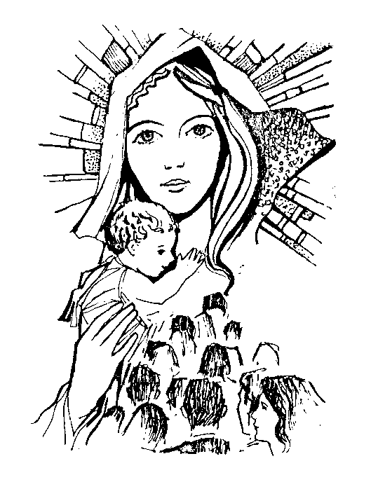
Silence… puis dire la prière du Souvenez-vous.

Souvenez-vous, ô très miséricordieuse Vierge Marie,
qu’on n’a jamais entendu dire
qu’aucun de ceux qui ont eu recours à vous,
imploré votre protection
ou réclamé votre secours,
ait été abandonné.
Animé d’une pareille confiance,
ô vierge des vierges, ô ma Mère,
je viens à vous et,
gémissant sous le poids de mes péchés,
je me prosterne à vos pieds,
ô Mère du Verbe Incarné,
ne rejetez pas mes prières,
mais écoutez-les favorablement
et daignez les exaucer.

2-Ce qu'il nous a laissé :
Sa spiritualité mariale, avec ce qui en est le cœur: l'amour de Jésus, Marie accueillie comme Mère, personne qui aide le salut à venir, signe de l'amour de Dieu.
Des qualités mariales: simplicité, humilité, modestie et une devise: Tout à Jésus par Marie... et notre propre nom: Petits Frères de Marie.
Puis tout un héritage de dévotions et d'actions: le Salve Regina, le mois de Marie, le chapelet et surtout l'imitation de la Mère et son culte à propager...et des titres que nous donnons à Marie: la Bonne Mère, la Ressource Ordinaire, la Première Supérieure...

Silence .

Toi, Marie, Marie notre Mère, vois nos yeux levés vers Toi,
Toi, Marie, Ressource Ordinaire, vois nos yeux levés vers toi.

Refr : Dans les ténèbres, dans la lumière,
le jour la nuit nous crions vers toi.(bis)

Toi, Marie, Marie notre Mère, tes enfants ont faim d’amour.
Toi, Marie, Ressource Ordinaire, tes enfants ont faim d’amour.

Les Fruits

Incalculables, mais les plus évidents sont:

l-La sainteté de notre Fondateur: amour pour l'Eg1ise, pour les Frères, pour les enfants.

2-L'Institut avec sa puissance d'action apostolique répandue dans les cinq continents.

3-La sainteté et l'action apostolique d'une multitude de frères qui ont offert attention, amour, éducation, temps, patience, souffrance à l'humanité en formation : les jeunes, à l'Eglise et à Jésus. Et les missionnaires dans tous les diocèses du monde et les martyrs dans tous les continents…

4-Notre propre relation avec le Seigneur, l'Eglise et l'humanité telle qu' elle s'est formée au contact de notre Fondateur aimant la Vierge, et de l'Institut qui nous a transmis cette dévotion.
De Marie et de notre·Fondateur nous pouvons redire:

"Le fruit de votre amour demeure pour toujours caché dans nos moissons!"

Cette relation d'amour entre Marie et Marcellin a créé une multitude de saints et elle nous donne la chance de faire partie de cette famille de saints.

Louons Dieu pour cette merveille:

Dieu, nous te louons, Seigneur nous t’acclamons,
Dans l’immense cortège de tous les saints.

Avec les saints de tous les âges, comme autant de frères aînés,
En qui sans trêve se répandent tous les dons de ta charité :

Pour la prière et pour l’offrande des fidèles unis en toi,
Et pour l’amour de Notre Dame, notre Mère auprès de la croix :

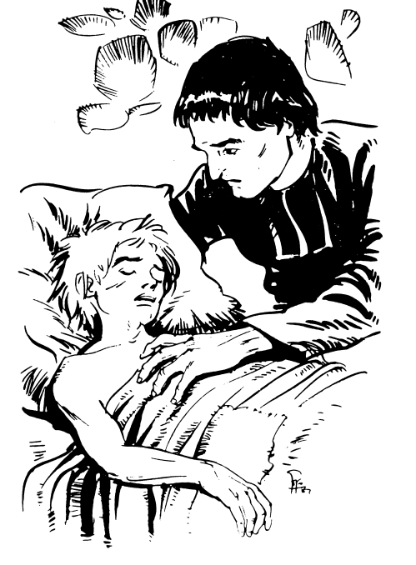
15-Marie et les femmes

Marie, laisse-nous prier avec toutes nos sœurs, qui sont pour nous des mères, des sœurs, si précieuses en humanité, si généreuses, prêtes à se donner, à servir, à défendre la vie.

Dans l’évangile de Jean, Jésus t’appelle toujours Femme. Ce n’est ni mépris ni distance et encore moins indifférence. En fait, ton Fils voit en toi toutes les femmes, il voit en toi le plan du Père pour la FEMME. Ce plan se révèle en mille facettes, d’Eve à Sarah, de Rébecca à Rachel, de Marie, la sœur de Moïse, qui savait chanter et jouer des tambourins, à Déborah, la courageuse… Chaque femme met en lumière un aspect du profond mystère de la FEMME. Et quand Jésus t’appelle FEMME il exalte en toi toutes les merveilles que nos sœurs sont, vivent et produisent dans l’humanité.

Ainsi, Marie, nous te saluons, toi la FEMME, et en toi nous voulons saluer toutes nos sœurs, toutes nos mamans, toutes celles qui se dévouent pour une vie plus humaine et toutes celles qui vivent en vierges par amour pour ton Fils. (Moment de silence…)

Chant : Réjouis-toi, Marie, toute aimée de Dieu,
Réjouis-toi, Mère de Dieu.

1-Marie, le Seigneur est toujours avec toi,
Mère, femme comblée entre toutes les femmes.

2-Marie, ton enfant est le Fils bien-aimé.
Mère, Dieu t’a choisie, porte-lui nos prières.

3-Marie, par ton Fils obtiens-nous le pardon.
Mère, guide nos pas vers le Dieu de lumière.

1-En priant avec nos sœurs

1-Dieu, notre Père, quand tu as façonné Eve, tu as voulu qu’elle soit la parfaite compagne d’Adam, l’os de ses os, et tu lui as donné le beau nom de Mère des vivants. Elle annonçait déjà ta maman.
Et quand tu as visité Sarah et que tu as promis à Abraham un enfant, elle a ri. Comment ne pas rire quand un enfant vient, quand la vie fleurit dans le sein maternel, et qu’elle se fait sentir vivante. Tu fais cadeau à Sarah d’un enfant, comme tous les enfants sont des dons qui viennent de toi. Mais ton unique tu le confieras à Marie, pour nous tous.

Refr : Béni sois-tu, Seigneur, en l’honneur de la Vierge Marie,
Béni sois-tu, Seigneur.

2-Dieu, notre Père, tu as fait cadeau à Rébecca des jumeaux : Esaü et Jacob. Rébecca va favoriser Jacob, elle va lui faire obtenir de son père Isaac le droit d’aînesse. Jacob, celui qui a rêvé d’une échelle allant de la terre au ciel. Image que reprendra ton Fils Jésus pour dire qu’il est, lui, le médiateur entre la terre et le ciel. Quant à Rachel, tu l’as enrichie de deux enfants précieux et aimés : Joseph et Benjamin, les fils de la vieillesse et les préférés de Jacob. Rébecca et Rachel, leur maternité annonce la maternité extraordinaire de Marie, et Joseph est une belle image du vrai Sauveur de son peuple. Pour cette vie qui court de génération en génération et qui monte jusqu’à ton Fils, nous te louons. Refr.

3-Combien d’autres femmes tu as rendu glorieuses, ô Dieu, dans l’Ancien Testament :
la prophétesse Myriam, sœur de Moïse, Anne la mère de Samuel, celle qui a chanté le premier magnificat ; Judith et Esther par qui le salut de ton peuple est passé, signes dans les temps de celle par qui le Salut devait venir. Dieu fidèle dans les promesses et dans l’amour, nous te louons :

Refr : Tu es le Dieu fidèle, éternellement.

1-L’amour que tu nous donnes nous a libérés, (bis)
et nous marchons vers la sainteté de ton nom. Refr.

2-Tu as tracé la route qui nous mène à toi, (bis)
et nous allons invitant le monde à la joie. Refr.

4-Jésus, quand tu appelais ta Mère FEMME, ne pensais-tu pas à toutes ces femmes qui te suivaient et te servaient, qui t’admiraient et t’aimaient, à Marthe et Marie, qui avaient grand plaisir à t’accueillir dans leur maison, avec leur frère Lazare, à cette femme qui a pleuré sur tes pieds et les a essuyés de ses cheveux, et cette autre qui verse sur tes pieds un parfum de grande valeur, un parfum qui remplit toute la maison et encore maintenant toute l’Eglise. Et ce groupe de femmes qui se tiennent debout comme ta Mère, près de la croix, et la Madeleine dont tu vas faire la première messagère de ta résurrection ? Toutes ces femmes sont de très belles images de l’Eglise, de ce qu’elle est et doit être.

Refr : Le Seigneur a fait pour moi des merveilles,
Il libère son peuple à tout jamais,
Que bondisse mon cœur plein de joie
et qu’il chante le Seigneur.

5-Jésus, quand tu appelais ta Mère, FEMME, ne pensais-tu pas à toutes les mamans, à toutes ces femmes qui se penchent sur les douleurs humaines, à toutes celles qui, comme ta Mère, se tiennent debout auprès de nos croix et qui font des merveilles par leur amour, images très suggestives de l’amour de ton Père, et du Dieu qui est amour. Nous te remercions Jésus, pour toutes les femmes que tu as guéries, toutes celles que tu as consolées et auxquelles tu as rendu un fils, un frère, nous te remercions pour tout l’amour que tu as eu envers ta Maman que tu nous laisses en don, signe extraordinaire de ton amour. Refr.

6-Seigneur, quand tu appelles ta Mère, FEMME, ne pensais-tu pas à tous les innombrables services que tu allais recevoir des femmes dans ton Eglise ? N’était-ce pas, pour toi, une manière de leur dire d’avance merci ? De leur dire qu’elles étaient toutes dans ta Maman et que tu les aimais et qu’au pied de la croix tu leur confiais une maternité universelle, l’humanité était entre leur mains? Jésus, comme tu l’as fait sur ta Mère, répand ton Esprit sur toutes les femmes, elles seront alors Mères avec ta Mère.

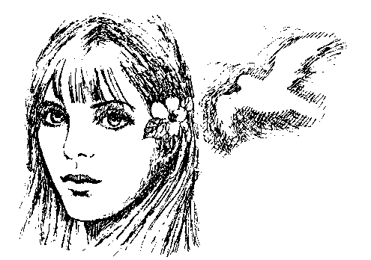
Refr : Ô Seigneur, envoie ton Esprit,
qui renouvelle la face de la terre.

1-Ô Yahweh, que mon âme te bénisse,
Seigneur, tu es si grand, vêtu de splendeur magnifique.

2-Tu te drapes, Seigneur, dans la lumière !
Pour toi c’est un manteau ; tu jettes les cieux comme un voile.

3-Gloire à Dieu qui créa toutes merveilles.
Chantons gloire au Seigneur, au Fils, à l’Esprit, dans les siècles.

2-En priant pour nos sœurs

Marie, toi, la FEMME, nous voudrions maintenant prier pour toutes nos sœurs, pour toutes nos mères et nous t’invitons à notre prière.

Répons : Quand Marie, ta Mère, intercède pour nous, écoute-nous, Seigneur.

1-Seigneur, à l’origine tu as créé l’homme et la femme, tu les as créés à ton image. Maintenant nous te prions pour qu’en nos mères et en nos sœurs brille, pour la joie de l’humanité, ton image.

2-Seigneur, nous te remercions d’avoir créé l’homme et la femme, nous te remercions parce que les femmes sont vraiment dans l’humanité ce que tu as voulu : sources de vie, de joie, d’amour ; elles rendent l’humanité belle et joyeuse. Pour elles, nous te prions avec Marie.

3-Seigneur, Marie t’as eu deux fois dans les bras, à Noël, dans la joie de la naissance,
à la Croix, quand ton corps mort attendait le tombeau et la Pâque. Nous te prions pour toutes les mamans, pour leur joie quand elles tiennent leur petit enfant dans leurs bras ; multiplie leur joie, Seigneur. Nous te prions pour toutes les mamans qui accompagnent leurs enfants au cimetière, qu’elles regardent vers celle qui te tient mort entre ses bras et envoie sur elles la lumière de Pâques. Avec Marie nous te prions.

4-Intentions spontanées pensant spécialement à telle ou telle femme qui a eu du sens dans ta vie…et dont tu veux remercier Dieu.

Prière
Seigneur, nous ne te dirons jamais assez merci d’avoir choisi une femme de chez nous comme maman ; nous ne te dirons jamais assez merci pour nous avoir donné une maman, nous ne te dirons jamais assez merci pour toutes les femmes qui tu as mises sur nos routes. Nous ne te dirons jamais assez merci pour avoir fait de nous tes frères, enfants de celle qui se tenait debout au pied de la croix, Marie, ta Mère, notre Mère, bénie à jamais, celle que tu appelais FEMME.

Chant final :

Que tes œuvres sont belles !
Que tes œuvres sont grandes !
Seigneur, Seigneur, tu nous combles de joie.

1-C’est toi, le Dieu qui nous as faits,
qui nous a pétris de la terre.
Tout homme est une histoire sacrée :
l’homme est à l’image de Dieu.
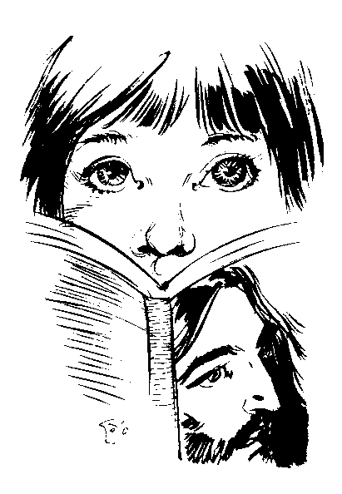
Ton amour nous a façonnés,
tirés du ventre de la terre.
Tout homme est une histoire sacrée :
l’homme est à l’image de Dieu.
Tu as mis en nous ton esprit :
nous tenons debout sur la terre.
Tout homme est une histoire sacrée :
l’homme est à l’image de Dieu.

2-C’est toi qui bâtis nos maisons,
veilleur, tu veilles sur la ville.
Tout homme est une histoire sacrée :
l’homme est à l’image de Dieu.
Tu bénis chez nous les enfants,

tu veux la paix à nos frontières.
Tout homme est une histoire sacrée :
l’homme est à l’image de Dieu.
Tu tiens le registre des peuples ;
en toi chacun trouve ses sources :
Tout homme est une histoire sacrée :
l’homme est à l’image de Dieu.

16-Le Souvenez-vous des neiges

Aujourd’hui nous voulons revivre avec notre Fondateur et le Fr. Stanislas cet événement bien connu dans notre tradition sous le titre « Le Souvenez-vous des neiges » et par lui redécouvrir l’attention de Marie envers nous, la réalité de sa maternité envers notre famille et chacun de Frères. Aussi nous voulons lui chanter notre merci et nos louanges.
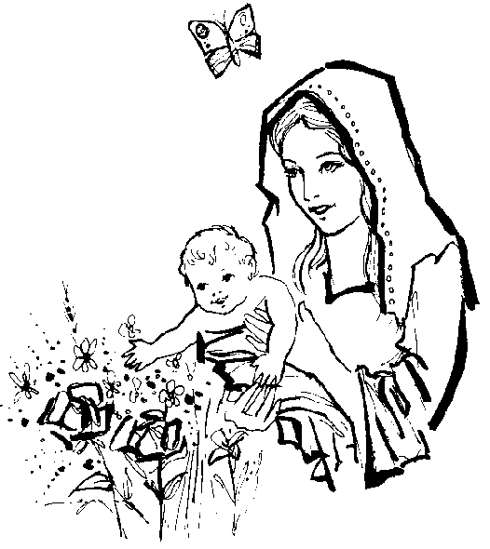

Refr : Béni sois-tu, Seigneur,
en l’honneur de la Vierge Marie,
béni sois-tu, Seigneur.

1-Vous êtes belle, ô Notre Dame, auprès du Père en paradis,
comblée de biens par le Seigneur, dont l’amour chante en votre vie.

2-O Vierge Mère du Sauveur, depuis toujours Dieu vous aimait,
pensant à vous pour être là quand parmi nous son Fils viendrait.

3-Et désormais dans tous les temps pauvres et grands de l’univers
vous béniront d’être la femme en qui le Verbe s’est fait chair.

1-De l’Eau du Rocher

Voici comment L’Eau du Rocher, au n°7, présente le Souvenez-vous des neiges :

1-Chez Marcellin, l’expérience personnelle de se sentir intensément aimé par Jésus et appelé par Marie, voilà la conviction première et l’élément fondateur de sa spiritualité. (Silence… puis le refrain)

Refr : Jouez pour le Seigneur,
chantez pour lui,
car il a fait des merveilles,
car il a fait des merveilles.

2-Au début de 1823, l’événement du « Souvenez-vous des neiges » a été perçu par Marcellin et ses frères comme hautement significatif. (Silence… puis refrain)

3-Marcellin et Stanislas sont perdus dans une tempête de neige. Avec son compagnon, sans connaissance à ses pieds, Marcellin croit que si Marie ne vient pas à notre aide, nous sommes perdus. Plaçant sa vie dans les mains de Dieu, il prie le Souvenez-vous. (Silence…)

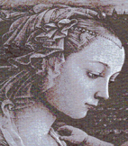

Tous : « Souvenez-vous, douce Vierge Marie,
qu’on n’a jamais entendu dire
que vous ayez abandonné
ceux qui ont eu recours à votre protection,
imploré votre assistance
ou réclamé votre intercession.
Animé de cette même confiance,
Vierge des vierges, o ma Mère,
Je viens à vous,
et gémissant sous le poids de mes péchés,
je me prosterne à vos pieds.
Mère du Verbe incarné ne méprisez pas mes prières,
Mais écoutez-les favorablement et daignez les exaucer.

3-Sa prière à Marie est miraculeusement exaucée. Marcellin et ses frères y voient dans cet incident une réalité profonde : Dieu les choisit pour la mission qui a été confiée à Marie.
(Silence…puis lecture des intentions ci-dessous suivi d’un Je vous Salue Marie.)

1-Cet événement a pour origine l’amour que Marcellin avait pour ses frères. Le Fr. Jean Baptiste était très malade à Bourg-Argental et Marcellin a voulu à tout prix le visiter, rester avec lui, le réconforter… Prions pour que se maintienne vivant en nous cet amour du Fondateur pour ses frères. Le merci du Fr. Jean Baptiste sera de se faire une des grandes colonnes de notre famille et la mémoire de nos origines.

2-Il est accompagné du Fr. Stanislas, celui qui sauvera la vie de Marcellin lors de la grande maladie en 1825. Aimés par Marcellin, les frères lui ont tout de suite répondu par une affection tellement forte qu’elle sera son meilleur médicament pour guérir.

3-Dans le Souvenez-vous des neiges, Marie sauve le Fondateur et le Frère, l’amour du fondateur et l’amour des frères : nous existons grâce à Marie.

4-Dans cet événement, avec plus d’évidence qu’avant Marie devient chez nous La Ressource Ordinaire, celle qui a tout fait chez nous, la Bonne Mère.
5-Une des caractéristiques de la confiance de Marcellin c’est qu’il s’adresse à Marie comme un enfant ; c’est une qualité rare de garder une âme simple, spontanée comme l’enfant.

6-L’Eau du Rocher a une autre lecture de cet événement : Dieu les (nous) choisit pour partager la mission qui a été confiée à Marie. Elle rejoint l’article 84 des Constitutions : « Marie, éducatrice de Jésus à Nazareth, inspire nos attitudes à l’égard des jeunes. Notre action apostolique est une participation à sa maternité spirituelle. »

7-Autres réflexions-intentions spontanées…

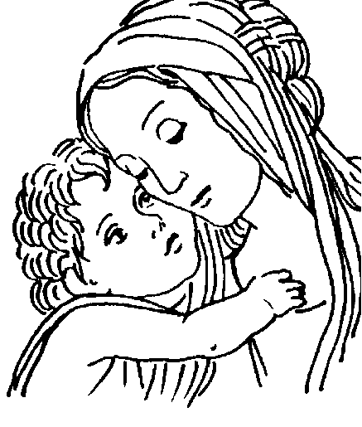
Chant :
Sous l’abri de ta miséricorde
nous nous réfugions,
Sainte Mère de Dieu.
Ne méprise pas nos prières
quand nous sommes dans l’épreuve,
mais de tous les dangers
délivre-nous toujours
Vierge glorieuse,
Vierge Bienheureuse.

2-La confiance en Dieu

Marie est chemin qui conduit à Jésus, la confiance que nous lui faisons devient confiance encore plus grande à Dieu. Le Fr. Jean Baptiste consacre tout le chapitre III de la deuxième partie de la Biographie du Fondateur sur le thème de la confiance. Le n°17 de L’Eau du Rocher synthétise ainsi ce chapitre : « Les relations de Marcellin avec Dieu et la connaissance de ses limites expliquent sa confiance illimitée en Dieu. La profondeur de cette confiance a stupéfié ceux qui travaillaient avec lui et scandalisé quelques uns de ceux qui jugeaient ses actions imprudentes. Dans son humilité, Marcellin voyait Dieu à l’œuvre, et il agissait donc avec courage et détermination. N’offensons pas Dieu, en lui demandant trop peu. Plus grande est notre demande, plus nous serons agréables à Dieu. Des réflexions souvent exprimées par Marcellin sont les expressions spontanées de cette immense confiance : Si le Seigneur ne construit la maison… et…tu sais bien, mon Dieu. » (Silence…)

Terminons notre prière par le psaume 126, que Marcellin aimait tellement réciter et que Marie, la juive, avait certainement dit avec grande confiance dans sa prière des psaumes. Rappelons aussi à Dieu de nous donner « les fils, les enfants, la récompense qu’il accorde » : (Chant du refrain et lecture en 2 chœurs)

Refr : Si le Seigneur ne bâtit la maison
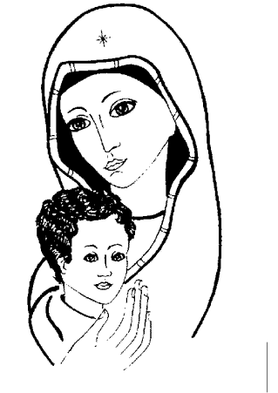
Tu bâtis en vain.

1-Si le Seigneur ne bâtit la maison,
les bâtisseurs travaillent en vain ;
si le Seigneur ne garde la ville,
c’est en vain que veillent les gardes.

2-En vain tu devances le jour,
tu retardes le moment de ton repos,
tu manges un pain de douleur :
Dieu comble son bien-aimé quand il dort.

Refr : Si le Seigneur ne bâtit la maison
Tu bâtis en vain.

3-Des fils, voilà ce que donne le Seigneur,
des enfants, la récompense qu’il accorde ;
comme des flèches aux mains d’un guerrier,
ainsi les fils de la jeunesse.

4-Heureux l’homme vaillant
Qui a garni son carquois de telles armes !
S’ils affrontent leurs ennemis sur la place,
Ils ne seront pas humiliés.

Refr : Si le Seigneur ne bâtit la maison
Tu bâtis en vain.

17-Le sourire de Marie
Discours de Benoit XVI à Lourdes le 15 septembre 2008
Lire le texte en laissant des espaces de silence
et ajoutant un Je vous salue Marie

Marie est aujourd'hui dans la joie et la gloire de la Résurrection. Les larmes qui étaient les siennes au pied de la Croix se sont transformées en un sourire que rien n’effacera tandis que sa compassion maternelle envers nous demeure intacte… Marie aime chacun de ses enfants, portant d'une façon particulière son attention sur ceux qui, comme son Fils à l'heure de sa Passion, sont en proie à la souffrance.

Refr : Toi, Notre Dame, nous te chantons !
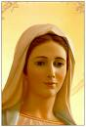
Toi, notre Mère, nous te prions !

1-Toi qui portes la vie, toi qui portes la joie,
Toi que touche l’Esprit,
toi que touche la croix. Refr

2-Toi qui donnes l’espoir,
toi qui gardes la foi,
Toi qui passes la mort,
toi debout dans la joie. Refr

3-Toi que cœur sur la main, toi la joie pour les yeux,
Toi le miel et le vin, ô sourire de Dieu. Refr

1-Le psalmiste, percevant de loin ce lien maternel qui unit la Mère du Christ et le peuple croyant, prophétise au sujet de la Vierge Marie que « les plus riches du peuple … quêteront ton sourire » (Ps 44, 13). Ainsi, les chrétiens ont-ils depuis toujours quêté le sourire de Notre Dame, ce sourire que les artistes, au Moyen-âge, ont su si prodigieusement représenter et mettre en valeur. (Moment de silence méditatif, puis un Je vous salue Marie).

2-Ce sourire de Marie est pour tous ; il s'adresse cependant tout spécialement à ceux qui souffrent afin qu'ils puissent y trouver le réconfort et l'apaisement. Rechercher le sourire de Marie n'est pas le fait d'un sentimentalisme dévot ou suranné, mais bien plutôt l'expression juste de la relation vivante et profondément humaine qui nous lie à celle que le Christ nous a donnée pour Mère. (Moment de silence méditatif, puis un Je vous salue Marie).

3-Désirer contempler ce sourire de la Vierge, ce n'est pas se laisser mener par une imagination incontrôlée… Ici à Lourdes, au cours de l'apparition qui eut lieu le mercredi 3 mars 1858, Bernadette contempla de manière toute particulière ce sourire de Marie. Celui-ci fut la première réponse que la Belle Dame donna à la jeune voyante qui voulait connaître son identité. Avant de se présenter à elle, quelques jours plus tard, comme « l'Immaculée Conception », Marie lui fit d'abord connaître son sourire, comme étant la porte d'entrée la plus appropriée à la révélation de son mystère. (Moment de silence méditatif, puis un Je vous salue Marie).

4-Dans le sourire de la plus éminente de toutes les créatures, tournée vers nous, se reflète notre dignité d'enfants de Dieu, cette dignité qui n'abandonne jamais celui qui est malade. Ce sourire, vrai reflet de la tendresse de Dieu, est la source d'une espérance invincible.
1-Vierge Sainte, Dieu t’a choisie depuis toute éternité,
Pour nous donner son Fils bien-aimé, pleine de grâce,
nous t’acclamons. Ave, Ave, Ave Maria.

2-O Marie, refuge très sur, pour les hommes, tes enfants,
Tu nous comprends, et veilles sur nous, pleine de grâce,
nous te louons. Ave, Ave, Ave Maria.

3-Tu demeures près de nos vies, nos misères et nos espoirs,
Pour que la joie remplisse nos cœurs : pleine de grâce,
nous t’acclamons. Ave, Ave, Ave Maria.

5-Nous le savons malheureusement : la souffrance endurée rompt les équilibres les mieux assurés d'une vie, ébranle les assises les plus fermes de la confiance et en vient parfois même à faire désespérer du sens et de la valeur de la vie. Il est des combats que l'homme ne peut soutenir seul, sans l'aide de la grâce divine. Quand la parole ne sait plus trouver de mots justes, s'affirme le besoin d'une présence aimante : nous recherchons alors la proximité non seulement de ceux qui partagent le même sang ou qui nous sont liés par l'amitié, mais aussi la proximité de ceux qui nous sont intimes par le lien de la foi. Qui pourraient nous être plus intimes que le Christ et sa sainte Mère, l'Immaculée ?
(Moment de silence méditatif, puis un Je vous salue Marie).

6-Dans le sourire de la Vierge se trouve mystérieusement cachée la force de poursuivre le combat contre la maladie et pour la vie…En cette manifestation toute simple de tendresse qu'est un sourire, nous saisissons que notre seule richesse est l'amour que Dieu nous porte et qui passe par le cœur de celle qui est devenue notre Mère. Quêter ce sourire, c'est d'abord cueillir la gratuité de l'amour ; (Moment de silence méditatif, puis un Je vous salue Marie).

Refr : Vierge de lumière, marche auprès de nous.
Sois notre espoir et notre joie, donne-nous le Sauveur.
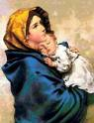
1-Fille du peuple de Dieu, viens guider nos pas ;
Vierge de Nazareth, éclaire notre route,
Choisie entre toutes les femmes,
donne-nous ton Fils. Refr

2-Vierge toute simple, viens guider nos pas ;
Epouse du charpentier, éclaire notre route,
Reine des foyers, donne-nous ton Fils. Refr

3-Notre Dame de toute joie, viens guider nos pas,
Vierge au si doux sourire, éclaire notre route,
Reine de la Paix, donne-nous ton Fils. Refr

7-Le sourire de Marie est une source d'eau vive. « Celui qui croit en moi, dit Jésus, des fleuves d'eau vive jailliront de son cœur» (Jn 7, 38). Marie est celle qui a cru, et, de son sein, ont jailli des fleuves d'eau vive qui viennent irriguer l'histoire des hommes. La source indiquée, ici, à Lourdes, par Marie à Bernadette est l'humble signe de cette réalité spirituelle. De son cœur de croyante et de mère, jaillit une eau vive qui purifie et qui guérit.
(Moment de silence méditatif, puis un Je vous salue Marie).
8-Dans la séquence liturgique de cette fête de Notre-Dame des Douleurs, Marie est honorée sous le titre de « Fons amoris », «Source d'amour ». Du cœur de Marie, sourd, en effet, un amour gratuit qui suscite en réponse un amour filial, appelé à s'affiner sans cesse. Comme toute mère et mieux que toute mère, Marie est l'éducatrice de l'amour. (Moment de silence méditatif, puis un Je vous salue Marie).

9-Pour chacun, la souffrance est toujours une étrangère. Sa présence n'est jamais domesticable. C'est pourquoi il est difficile de la porter, et plus difficile encore - comme l'ont fait certains grands témoins de la sainteté du Christ - de l'accueillir comme une partie prenante de notre vocation, ou d'accepter, comme Bernadette l'a formulé, de « tout souffrir en silence pour plaire à Jésus ».

Enumérons, ici, les personnes de nos familles,
de nos communautés ou proches de nous, par leur amitié,
qui souffrent dans leur corps, dans leur cœur, ou dans leur esprit.
Mettons-les sous le sourire de celle qui est leur Mère.

Le Concile Vatican II a présenté Marie comme la figure en laquelle est résumé tout le mystère de l'Église (cf. LG n. 63-65). Son histoire personnelle anticipe le chemin de l'Église, qui est invitée à être tout aussi attentive qu'elle aux personnes qui souffrent. « Parce que tu es le sourire de Dieu, le reflet de la lumière du Christ, la demeure de l'Esprit Saint, parce que tu as choisi Bernadette dans sa misère, que tu es l'étoile du matin, la porte du ciel, et la première créature ressuscitée, Notre-Dame de Lourdes », avec nos frères et sœurs dont le cœur et le corps sont endoloris, nous te prions !

Refr : Réjouis-toi, Marie, toute aimée de Dieu,
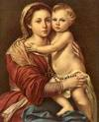
Réjouis-toi, mère de Dieu.

1-Marie, le Seigneur est toujours avec toi.
Mère, femme comblée entre toutes les femmes.
2-Marie, ton enfant est le Fils bien-aimé.
Mère, Dieu t’a choisie, porte-lui nos prières.

3-Marie, par Jésus obtiens-nous le pardon.
Mère, guide nos pas vers le Dieu de lumière.

18-L’Assomption de la Bienheureuse Vierge Marie

1-La glorification du corps
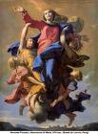
Célébrer notre Mère Marie dans son assomption, la femme vêtue de soleil, c’est célébrer une personne totalement sauvée, dont le corps aussi est déjà glorifié. L’Eglise, en cela, donne un témoignage extraordinaire de sa foi sur nos corps mortels, destinés à la gloire.
Notre corps, merveille de Dieu, est notre
sanctuaire, tout ce qui est humain passe par lui,
vibre en lui, grâce à lui, est un aspect de lui.

C’est dans et par notre corps que nous disons notre amour à Dieu et au prochain. Rien n’est en nous qui ne soit dans le corps. Dieu qui en est l’auteur, le sait et il a glorifié le corps de son Fils et le corps de Marie, nous disant ainsi son intention de glorifier aussi notre corps. (Moment de silence, puis le chant : Jouez pour le Seigneur, L. 83)

1-Le Christ est ressuscité
Tout démarre dans la résurrection de Jésus dont le corps retourne à la vie glorifié. Jésus montre ses plaies, demande à Thomas de mettre sa main dans la blessure du côté, mange avec les siens, marche avec les deux disciples d’Emmaüs, se laisse étreindre par Marie Madeleine et par les autres femmes. Ce n’est pas un fantasme, c’est bien son corps. Il est les « prémices », l’annonce de tout ce qui nous arrivera et qui déjà s’est réalisé en sa Mère. (Moment de silence…, puis lecture de Paul, 1Cor 15, 20-22)

« Christ est ressuscité des morts, prémices de ceux qui sont morts. En effet, puisque la mort est venue par un homme, c’est par un homme aussi que vient la résurrection des morts : comme tous meurent en Adam, en Christ tous recevront la vie. »

1-Marie, c’est le corps de ton Fils qui dans la passion a sué des goutes de sang…. Je vous salue, Marie…
2-Marie, c’est le corps de ton Fils qui a été flagellé par les Romains… Je vous salue Marie…
3-Marie, sur la tête de ton Fils on a enfoncé une couronne d’épines… Je vous salue Marie…
4-Marie, ses mains et ses pieds ont été transpercés de clous… Je vous salue Marie…
5-Marie, son côté à été transpercé par une lance et il en est sorti du sang et de l’eau… Je vous salue Marie…
6-Marie, son corps a été déposé dans un tombeau… Je vous salue Marie…
7-Marie, ton Fils a surgi du tombeau et sur lui la mort n’a plus aucun pouvoir. (Chantons notre foi au Seigneur ressuscité):

Au matin dans la clarté,
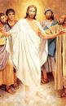
Jésus est ressuscité.
Au matin dans la clarté,
de la tombe il s’est levé.

Chantons alléluia !
Christ est vainqueur de la mort,
Christ, notre espoir est en toi !

Il nous a montré ses mains,
on l’a vu dans le jardin.
Il nous a montré ses mains,
il a partagé le pain.

Chantons alléluia ! Christ est vainqueur de la mort,
Christ fais-nous vivre de toi !

2-Marie, glorifiée dans son âme et dans son corps.
Marie, tu es le premier sanctuaire de Jésus. Ton cœur et ton corps l’accueillent et avant tout tu l’aimes, le désires, l’attends. Quand Jésus vient, tu impliques tout ton corps, tu payes de son corps quand Jésus se forme en toi et que tu le portes sur les routes des hommes.
Quand le Christ revient, il te prends dans sa résurrection, comme le dit la préface de cette fête. (Moment de silence, puis écoute d’une partie de la préface.)

Vraiment, il est juste et bon de te rendre gloire,
de t’offrir notre action de grâce, toujours et en tout lieu,
A toi, Père très saint, Dieu éternel et tout-puissant,
par le Christ, notre Seigneur.

Car, la Vierge Marie, la Mère de Dieu,
A été élevée dans la gloire du ciel…
Tu as préservé de la dégradation du tombeau
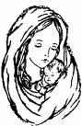
Le corps qui avait porté ton propre Fils
Et mis au monde l’auteur de la vie.

Dieu a préservé de la dégradation du tombeau ton corps, Marie :
1-C’est dans ton sein que tu l’as porté neuf mois… Je vous salue Marie…
2-Ce sont tes mains qui l’ont enveloppé de langes les jour de Noël… Je vous salue Marie…
3-Ce sont tes bras qui l’ont pressé contre ton cœur… Je vous salue Marie…
4-C’est de ton lait que tu l’as nourri… Je vous salue Marie…
5-Ce sont tes yeux qui l’ont vu grandir en taille, sagesse et grâce… Je vous salue Marie…
6-« Heureuse la femme qui t’a porté dans son sein et nourri de son lait ! »… Je vous salue Marie…
Dieu a préservé de la dégradation du tombeau ton corps, Marie.

Chant : Humble servante du Seigneur
Humble servante du Seigneur, amour éveillé par la grâce,
Dieu te choisit.
Heureuse, tu accueilles le message du Maître de la vie.
Terre féconde au vent de Dieu, ta glaise nourrit la semence.
Dieu te bénit.
Le Verbe peut germer dans ton silence. Tu portes Jésus-Christ.
Joie de l’Eglise au long des temps, tu portes l’espoir du Royaume : Christ est vivant !
Eclaire notre route jusqu’à l’aube, étoile de l’Avent.

Destinés à la gloire
Marie, dans ton Assomption nous chantons notre propre avenir et la glorification de nos corps : « Je crois en la résurrection de la chair et en la vie éternelle ! »
Marie, ta fête nous rappelle la vie éternelle, la joie d’être dans la famille de Dieu, de vivre la vie de ton Fils ressuscité. (Moment de silence, puis lecture d’un passage de la préface…)

Car la Vierge Marie, la Mère de Dieu,
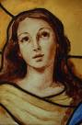
A été élevée dans la gloire du ciel :
Parfaite image de l’Eglise à venir,
Aurore de l’Eglise triomphante,
Elle guide et soutient l’espérance
De ton peuple en chemin.

Oui, nos corps seront glorifiés,

1-eux en qui rient nos joies et brillent nos larmes… Je vous salue Marie…
2-Nos corps où vibrent nos émotions et nos angoisses… Je vous salue Marie…
3-Nos corps capables d’exploits ou sur qui s’abattent les maladies… Je vous salue Marie…
4-Nos corps sanctuaires de nos bontés et maisons délabrées de nos vices… Je vous salue Marie…
Nos corps seront glorifiés dans la vie du Seigneur ressuscité : nous le croyons, Marie, en célébrant ta propre glorification.

Conclusion : Avec Marie chantons la beauté du projet de Dieu : nos corps aussi participeront à la gloire :
1-Mon âme chante le Seigneur, Alléluia !
Et dans mon cœur il n’est que joie. Alléluia ! Alléluia ! Alléluia !
2-Il a jeté les yeux sur moi, Alléluia !
En moi son nom sera béni. Alléluia ! Alléluia ! Alléluia
3-De ses merveilles il m’a comblée, Alléluia !
Saint est son nom dans tous les temps. Alléluia ! Alléluia ! Alléluia
4-Il fait tomber les orgueilleux, Alléluia !
Mais il relève les petits. Alléluia ! Alléluia ! Alléluia
5-Il rassasie les affamés, Alléluia !
Mais il renvoie les suffisants. Alléluia. Alléluia ! Alléluia
6-Il vient en aide à Israël, Alléluia !
Il se souvient de son amour. Alléluia ! Alléluia ! Alléluia
7-Envers son peuple bien-aimé, Alléluia !
Il tient promesse pour toujours. Alléluia ! Alléluia ! Alléluia
8-Gloire et louange à notre Dieu, Alléluia !
Gloire à Jésus, au Saint-Esprit. Alléluia ! Alléluia ! Alléluia.
19-Marie Reine

Les basiliques de Sainte Marie Majeure et de Sainte Marie in Transtevere présentent, dans les mosaïques de leurs absides, Marie assise sur le même trône que Jésus et recevant de lui la couronne de reine. Au pied de ces mosaïques, les scènes où Marie est présente dans les évangiles : l’annonciation, la visitation, la naissance de Jésus, la visite des mages, la purification, les noces de Cana. Ces deux mosaïques extraordinaires sont, la première du XIIIème siècle et la deuxième du XIIème siècle.

Un peu antérieures sont les antiennes mariales du Regina coeli, Xème s., du Salve Regina, du XI s., et du Ave Regina Coelorum, du XIème siècle.

La fête s’est ainsi lentement imposée au cours du Moyen Age… Mais l’image de la reine parcourt toute la bible, et les évangiles insistent sur la nature royale du fils de Marie « qui reçoit le trône de David son père, et dont le règne n’aura pas de fin ! » Dans cette lancée l’Eglise dit :

Tous :
Bienheureuse es-tu, Vierge Marie !
Tu as enfanté le Roi de l’univers,
Et tu règnes avec lui dans la gloire du ciel.

Méditons un moment la préface. Elle nous dit comment l’Eglise comprend cette fête et comment elle la célèbre. Lisons en silence ce texte, puis en deux chœurs. Enfin faisons écho de ce qui nous frappe.

Vraiment il est bon de te rendre grâce,
il est juste et bon de te glorifier, Père très saint,
par le Christ, notre Seigneur.
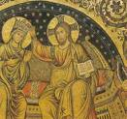

Dans ta miséricorde et ta justice,
Tu disperses les superbes,
tu élèves les humbles.
Tu as couronné ton Christ
de gloire et d’honneur,
Lui qui s’était abaissé jusqu’à la mort,
et tu l’as placé à ta droite,
Roi des rois et Seigneur des seigneurs.

Tu as agis de même envers la Vierge Marie,
ton humble servante :
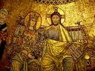
Elle qui a supporté la douleur
et la honte de la croix de son Fils,
tu l’as élevée bien au-dessus des anges :
elle règne dans la gloire avec le Christ,
intercédant pour tous les hommes,
avocate de grâce
et reine de l’univers.

Voilà pourquoi,
avec la foule innombrable des anges,
nous proclamons ta gloire et nous te chantons.

Mère de quel roi ?

Toute la royauté de Marie tient à la nature de son Fils : roi, reconnu ainsi avant même la conception : « Dieu lui donnera le trône de David, son père, et il règnera pour toujours. » Les mages aussi cherchent le roi qui est né. Devant lui ils se prosternent, lui offrant or, encens et myrrhe.

Mais son royaume est spécial, tout spirituel, ce n’est pas un royaume de ce monde.
1-Il est roi pour rendre témoignage à la vérité ; il est roi pour tout homme qui a soif de vérité.
2-Il est roi dans toute personne humaine estropiée.
3-Il est roi, mais couronné d’une couronne d’épine.

Refr : Gloire à toi, Sauveur des hommes,
Notre chef et notre roi !
Gloire à toi pour ton royaume :
Qu’il advienne ! Hosanna !

4-C’est un roi dont la cohorte romaine se moque.
5-C’est un roi qui meurt sur une croix.
6-Mais qui dit au bon larron : « Aujourd’hui tu seras avec moi. » Refr.
7-C’est le roi dont le cœur est transpercé, ouvert, accueillant.
8-C’est le roi qui jugera les bons et les mauvais.
9-C’est le roi, agneau immolé, digne de gloire, d’honneur et de puissance. Refr.

10-C’est le roi qui nous demande : « Pour vous, qui suis-je ? »
11-C’est le roi qui demande à Pierre : « Pierre, m’aimes-tu ? »
12-C’est le roi qui frappe à la porte, prêt à s’asseoir à table avec nous. Refr.
20-Marie Reine
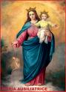

Marie est la reine mère dont le cœur, comme le montre le Magnificat, est tout modelé sur celui du Fils : ils font les mêmes choix des pauvres, des humbles, de ceux qui ont faim.

Le missel Messes en honneur de la Vierge Marie donne de
la réalité de Marie Reine ces quelques explications :

1-Marie est reine dans la gloire du ciel parce que sur la terre
elle a été humble servante.
2-Marie est une reine maternelle, car elle a été la mère du Roi Messie, et Lui, le Roi, nous l’a donnée comme mère. Elle est reine pour être mère sans limites

Refr : Bienheureuse celle qui a cru,
Bienheureuse, Mère de Dieu.

3-Elle est reine suppliante, et, comme le dit la préface « elle est pour tous les hommes avocate de grâces et reine de l’univers ».
4-C’et une reine qui représente la gloire à venir de l’Eglise. Refr.

5-Heureuse es-tu, Vierge Marie, Mère du Roi de l’univers.
6-Marie, notre reine, avec Elisabeth nous te disons :
« Bienheureuse, toi qui as cru à l’accomplissement des paroles
qui te furent dites de la part du Seigneur. » Refr.

3-Marie, Reine et nous Maristes

Cette fête de Marie reine devrait chez nous revêtir un caractère particulier. Dans la biographie de notre Fondateur nous lisons :

1-Dans la pensée du pieux Fondateur, tout dans l’Institut doit appartenir à Marie, tout doit être employé à sa gloire. Aimer cette auguste Reine, la servir et propager son culte, selon l’esprit de l’Eglise, comme un excellent moyen d’aimer et de servir plus facilement et plus parfaitement Jésus Christ. (Biographie, p. 346)

2-Quand il y a eu les désordres politiques et sociaux de 1830 et que la maison de l’Hermitage pouvait être inspectée et fermée, notre Fondateur demanda la paix et la protection à la Vierge Marie en faisant chanter aux Frères le Salve Regina.

3-Regardant le style de vie des Frères, Jean Baptiste écrit : « Dès le matin, la journée toute entière est consacrée par le chant du Salve Regina. » Et cet appel à Marie, reine, nous caractérise encore. (Biographie, p. 346)

Nos frères étaient aussi fidèles aux litanies de Lorette
dont la dernière série célèbre la royauté de Marie :
Reine des apôtres, priez pour nous,
Reine des pasteurs, priez pour nous,
Reine des catéchistes, priez pour nous,
Reine des fidèles, priez pour nous,
Reine de tous les cœurs jeunes, priez pour nous,
Reine des foyers, priez pour nous,
Reine dans nos communautés, priez pour nous,
Reine de tous les saints, priez pour nous,
Reine de la paix, priez pour nous,
Reine pour être mère sans limites, priez pour nous,

Continuons cette litanie en louanges ou demandes plus spontanées…

Nous voulons terminer cette célébration par le chant du Salve Regina solennel composé par le Frère Henri Emile.

Textes

21-A Jésus par Marie

Tina Beattie est une théologienne, docteur en mariologie, née à Lusaka en 1955. Elle vient d’une famille évangélique, mais à 32 ans elle se convertit à la foi catholique. Ce qui l’a aidée dans ce changement ce fut la redécouverte de la Vierge Marie qu’elle décrit dans le livre Rediscovering Mary (Redécouvrant Marie), de 1995. Elle se penche sur la Mère de Jésus avec un regard de femme, avec son expérience, sa culture et sa sensibilité féminine. Une femme de grande culture, - elle a beaucoup écrit pour les enfants- contemple la femme par excellence. Cette lecture au féminin projette des lumières neuves sur ce que Marie a vécu, sur le monde féminin, ses joies, ses problèmes. Dans ce livre, un cœur de femme, une intelligence de femme nous conduisent dans les profondeurs du cœur et de l’âme de la jeune Marie. Nous sommes loin des sentiers battus. Rediscovering Mary crée en nous une sensibilité nouvelle, une attention à des aspects et à des problèmes qui habituellement restent en marge de nos recherches.

Partant de sa double culture, protestante d’abord, puis catholique, Tina Beattie, propose cette vision synthétique : « Les Catholiques vont à Jésus par Marie ; les Protestants vont à Marie par Jésus ».

« Les Catholiques vont à Jésus par Marie », c’est très vrai, mais c’est aussi réductif.

Ce que Tina Beattie affirme, l’Eglise catholique l’avait professé depuis longtemps et avec des modulations très variées.
1-« Ad Jesum per Mariam», dit le latin de manière concise. Dans la basilique du Rosaire, à Lourdes, l’abside est occupée par une grande icône de Marie, reine. Sur un côté il est écrit : « Par Marie », et sur l’autre côté : « A Jésus ». Beaucoup de familles religieuses fondées au XIX siècle font leur le slogan : « Tout à Jésus par Marie ; tout à Marie pour Jésus ».
2-Les grands dévots de la Vierge Marie mettent toujours Jésus au centre de leur apostolat. Saint Marcellin Champagnat, fondateur des Frères Maristes, faisait de Marie sa Ressource Ordinaire, il accourait à elle avec la confiance d’un enfant. Mais le cœur de la mission éducative des Frères sera «de faire connaître Jésus-Christ et de le faire aimer ». Hors de cela, disait Marcellin, sa Congrégation n’avait pas de raison d’être.
3-Des théologiens et des papes considérant que le Verbe est venu à nous par Marie pensent que Marie est le chemin normal pour aller à Jésus. Saint Louis Grignon de Montfort a exprimé une idée très proche à celle-ci. Dans l’exhortation apostolique Marialis cultus, du 2 février 1974, Paul IV écrivait : « Dans la Vierge Marie, tout se rapporte au Christ et tout dépend de lui. » Ce même pape écrivait : « Si nous voulons être chrétiens, nous devons être mariaux, nous devons reconnaître la relation essentielle, vitale, providentielle qui unit la mère à Jésus et qu’elle ouvre pour nous un chemin qui conduit à lui » (24-4-1970). Jean Paul II, regardant la Vierge Marie aux pieds de la Croix, écrit : « Là, par un don merveilleux du Christ, elle est devenue aussi Mère de l’Eglise, indiquant à tous la route qui conduit au Fils. » (Incarnationis mysterium, Bulle de la Proclamation du grand jubilé de l’an 2000, 14).
4-Un regard attentif à ce qui se vit dans les sanctuaires de la Mère de Dieu nous conduit à cette même conclusion : on y célèbre l’eucharistie, on y proclame et explique la parole de Dieu, la foi devient plus convaincue et plus enthousiaste, on se fait plus proches des personnes éprouvées. Les sanctuaires de la Vierge ne sont pas seulement des ateliers de la foi, ils sont aussi des ateliers d’humanité. On récite beaucoup d’Aves et on égraine des chapelets entiers, mais le cœur et le regard sont fixés sur le Fils, sur sa vie et ses mystères. Presque tous les pèlerins font l’expérience qu’ils repartent des sanctuaires avec les batteries spirituelles rechargées et une nouvelle joie de vivre.
5-Marie est aussi le miroir de l’Eglise et celle-ci la regarde avec grande attention pour se découvrir elle-même, pour revivre la foi et la générosité de Marie, et comme elle être toute ouverte au Seigneur. Modèle de l’Eglise, Marie l’est aussi pour chaque chrétien, et particulièrement pour les prêtres qui devraient être revêtus de sentiments maternels dans leurs relations avec les fidèles. Nous la regardons et prions pour accueillir Jésus comme elle l’a fait.
6-La foi orthodoxe prend cette direction quand elle met à l’entrée de ses églises l’icône de l’Annonciation et dans l’abside la Théotokos : elle suggère tout un parcours marial ; elle demande que le fidèle revive l’aventure spirituelle de Marie.

Ainsi c’est bien vrai que Marie est chemin vers le Christ. Cependant cette réalité dans l’Eglise catholique mérite d’être complétée.

Il y a au moins trois autres grands boulevards spirituels qui conduisent au Seigneur dans notre Eglise. Le premier est l’Ecriture, lue, médité, chantée, expliquée, qui aboutit à l’étude-prière appelée Lectio Divina ; elle est offerte dans de nombreux livres et aujourd’hui elle court dans les canaux de l’informatique. La rencontre du Seigneur dans les Ecritures est unique, directe, profonde, surtout si elle est vécue dans une prière pleine de silence.

La liturgie est encore une autre voie maîtresse qui conduit au Seigneur. Le parcours liturgique fait rencontrer le Seigneur dans les divers moments de sa vie et dans la variété de ses paroles. Dans la liturgie le Seigneur est célébré, sa parole proclamée, le pain est rompu et offert à tous. Si la rencontre du Seigneur dans les Ecritures a souvent un caractère privé, la liturgie est le fait de la communauté des fidèles ; la première préfère le silence, la seconde la proclamation et les chants, dans la première la Parole est lumière dans le cœur ; dans la deuxième la Parole est lumière pour la communauté. Les grandes fêtes, Noël, Pâques, Pentecôtes… mettent nos pas dans les pas du Seigneur.

Précédant l’Ecriture et la Liturgie il y a un autre grand boulevard qui conduit au Seigneur, c’est l’homme lui-même, les frères et les sœurs qui nous sont proches ou qui sont dispersés dans le monde. Il y a une manière de rencontrer l’homme qui est toujours aussi une rencontre du Seigneur. C’est cette voie que le Seigneur nous indique au chapitre 25 de l’évangile de Matthieu : l’homme qui a faim, soif, qui est malade, qui est nu, en prison est sacrement du Seigneur. Le Verbe s’est fait chair et depuis lors la chair est devenue sanctuaire du Verbe. Il y a des sacrements, mais l’homme est le sacrement. Cette voie maîtresse qui conduit au Christ ne connaît pas les limites de l’Ecriture qui doit être lue dans le secret, là où le Père voit. Elle ne connaît pas les limites de la liturgie qui se fait présente à certaines heures du jour, à certains jours de la semaine. L’homme nous entoure de toute part ; plus encore, notre corps est temple de toute l’humanité, communion avec nos frères et nos sœurs. Rencontrer l’homme est toujours occasion de rencontrer le Seigneur. Une rencontre avec l’autre peut être la plus belle parole que nous puissions dire sur l’Autre. Tous les saints ont été particulièrement sensibles et attentifs à l’homme, surtout à l’homme mis à l’éprouve par la maladie, l’ignorance, la misère, la fragilité psychologique. Et l’Eglise, notre mère, se dit experte en humanité.

Mais nous, les Catholiques, nous nous trouvons à marcher ensemble avec les Protestants pour lesquels on dit : « C’est dans leur recherche de Jésus qu’ils rencontrent la mère ». Ils découvrent que la mère les a précédés comme modèle d’accueil et de mise de tout son être au service du Fils. En fait, ce n’est pas une prérogative des Eglises protestantes, tous les chrétiens cherchent d’abord Jésus, qui est le cœur de leur foi. L’Eglise catholique aussi est toute centrée sur le Seigneur, dans la lecture de l’Ecriture, dans la liturgie, la catéchèse, la mission. Et c’est là qu’elle rencontre la mère avec joie, avec admiration, cherchant à faire comme elle et l’accueillant dans sa communauté comme l’a fait le disciple aimé.

Marie, l’Ecriture, la Liturgie, l’Homme sont des boulevards qui se croisent souvent, qui font de grands bouts de chemin ensemble, qui s’enrichissent réciproquement, ensemble ils conduisent à Jésus. Mais il est vrai que Marie reste la mère, la mère du Seigneur et notre mère, voilà ce qui fait que volontiers et souvent nous allons à Jésus par Marie.

Le cardinal Angelo Comastri conclut son livre L’angelo disse, Editions San Paolo, 2007, avec ces trois affirmations concises :

Marie, en effet, n’a qu’un seul nom à nous dire : Jésus ;
Elle n’a qu’une seule certitude à nous proposer : Jésus ;
Elle n’a qu’un seul secret à nous dévoiler : Jésus.

22-Nous marchons vers toi

Lourdes, 1er, 2 et 3 août 2011, partout dans l’esplanade du Sanctuaire une foule innombrable: femmes et hommes, malades et bien-portants, jeunes et moins jeunes, familles, jeunes couples, religieux, religieuses, prêtres, évêques. Partout un va et vient tranquille de personnes, aux sources d’eau, devant la grotte, dans les vasques. Dans les basiliques les messes sont célébrées dans diverses langues, suivant les heures et les lieux.

Tout le peuple de Dieu, surtout le peuple simple, accourt aux sanctuaires de la Mère du Seigneur. Lors de la messe internationale, dans la basilique souterraine de saint Pie X, près de 20.000 personnes étaient présentes avec de nombreux prêtres et un certain nombre d’évêques. Sonorisation parfaite, lectures dans diverses langues, chorale interprétant les chants à la perfection : joie de prier avec cette multitude et fierté de participer à ces belles liturgies.

Mon attention était attirée par le grand nombre de fidèles sans titres et par la spontanéité de leurs prières, de leurs gestes : boire l’eau de Lourdes, toucher le rocher de la grotte, être plongés dans les piscines, allumer des cierges, participer à la procession du Saint Sacrement parmi les malades, réciter, les flambeaux en main, le rosaire dans la procession de la nuit, et de longs moments d’adoration devant le Saint Sacrement exposé. La foi de ce peuple de petits réveillait la mienne et la prière coulait comme d’une source renouvelée et généreuse.

Ces chrétiens, qui viennent de toute part, connaissent peu les méandres de la théologie, ignorent les finesses de l’exégèse, mais ils ont le sens de la foi, spontanément ils sont polarisé vers la Mère du Seigneur.
Pas de sublimes réflexions mais les gestes justes et une grande attention aux autres surtout aux malades. Ils ne se demandent pas si Marie est leur modèle, ils le savent, ils savent qu’elle est leur mère, surtout avec elle ils se sentent renouvelés au-dedans, plus humains et plus proches de Jésus.

Parfois, nous les religieux, les prêtres compris, nous avons tendance à dire que Marie est particulièrement notre modèle, elle s’est consacrée totalement à son Fils, elle est à un titre particulier la mères des prêtres, elle la mère du Grand Prêtre, et nous la confisquons pour nous, laissant les simples fidèles bredouilles.

D’une revue religieuse je relève ces lignes : « Si en vertu de son union au Christ et de sa totale disponibilité à l’Esprit, le cas de Marie précède les états vocationnels, alors elle est, ensemble avec son Fils, le prototype soit de la vie ordinaire dans le monde (en tant qu’épouse de Joseph et mère dans la famille de Nazareth), soit de la vie consacrée à la suite du Christ. Mais il faut ajouter, suivant Hans Urs Von Balthasar, que la Vierge est passée du premier état d’épouse et de mère de famille au second état de ‘consacrée dans une suite radicale’ et ce dernier a fini par prévaloir sur le premier. La Mère aussi vit, comme le Fils, le passage du premier au second état quand au début elle est guidée par la loi de l’Ancien Testament vers la communauté de vie naturelle avec Joseph, puis, dans le mystère du Christ crucifié elle s’achemine vers la surnaturelle communauté d’élection avec Jean. » En Marie, alors, se reflètent certainement tous les états de vie possible pour un baptisé, mais à l’intérieur de cet ensemble, l’appel à la consécration totale à l’œuvre du Fils devient avec le temps davantage lisible. » (La Madonnina di Civitavecchia, juillet et aout 2011, p. 11).

Une telle réflexion tend à faire du peuple de Dieu une catégorie de chrétiens de seconde classe, elle affirme que Marie est le modèle surtout de ceux qui se consacrent au Christ et donc des religieux et des prêtres. Les simples chrétiens sont-ils dans l’impossibilité d’une consécration totale au Christ ?

La vraie virginité, la vraie consécration au Christ, est dans la qualité de l’amour que nous développons envers lui, et d’abord encore, dans la qualité de l’accueil que nous lui réservons. Cet accueil et cet amour ne connaissent pas les barrières des états de vie. Les gens mariés peuvent vivre leur genre de virginité cultivant pour le Christ un lien extrêmement fort. Les simples chrétiens le disent remplissant les sanctuaires, s’occupant des malades, vivant une générosité qui déborde les limites du raisonnable, ayant le sens de la compréhension et de la miséricorde. Dans leur simplicité et spontanéité ils appellent les religieux et les prêtres à avoir eux-mêmes une foi et une prière plus spontanée, moins encapsulée dans le raisonnement.

Il y a aussi le danger de séparer en Marie l’épouse, la mère et la femme consacrée. Cette scission dans la
personne n’et pas saine : Marie aime Jésus avec tout ce qu’elle est ; quand elle aime Joseph elle aime encore Jésus, quand elle demande : « Pourquoi nous as-tu fait cela ? », elle aime comme mère son Fils qui entre dans l’adolescence. Quand Jésus meurt sur la croix, Marie est là fidèle, vraie disciple, mais Jésus l’appelle « femme » et « mère ».

Marie n’est pas dans un premier temps le modèle des disciples sans titres, puis le modèle de ceux qui vivent le sacerdoce ou une vie de consécration, elle reste toujours le modèle de tous les chrétiens. Le peuple de Dieu qui en a l’intuition, souvent devance les religieux et les prêtres. Bien des dévotions et des fêtes mariales naissent dans le petit peuple puis elles sont officialisées par les autorités de l’Eglise.

Le peuple de Dieu reste, sous l’action de l’Esprit, le grand réservoir de la foi, de l’espérance, de la charité et de la dévotion envers la Mère du Seigneur. Puis, nous sommes sûrs, Marie ne fera manquer son amour à aucun de ses enfants, elle les aimera suivant leurs besoins. Nous aussi nous allons vers elle dépouillés de nos titres, simplement comme ses enfants.

23-Pèlerin de Marie

Que se passe-t-il quand on se fait pèlerin de Marie ? Quand on désire se rendre dans un sanctuaire dédié à la mère du Seigneur ?

D’abord on vit comme un appel, un désir de pouvoir trouver un moment d’intimité avec la mère de Jésus. Il se présente à la fenêtre de l’âme comme une possibilité rapide, c’est une idée qui s’allume et s’éteint, puis revient, insiste, suggère le temps, les modalités et crée déjà un climat de prière. C’est une force au-dedans qui met en route, et on marche, on rejoint le sanctuaire de Marie, oasis de prière, de paix, d’intériorité.

Dans le sanctuaire de la mère on commence par se simplifier, on laisse au vestiaire tous les titres que nous nous épinglons ou qu’on nous épingle : chrétien fervent, religieux, homme d’influence, prêtre, évêque, théologiens, exégète…On enlève les masques, pour se présenter seulement comme fils, humble et transparent devant notre mère. Nous voudrions que tout le fouillis de notre être se simplifie, devienne transparent, lumineux, sous le regard de la mère. Oui, nous cherchons à nous faire humbles devant la mère et à avoir avec elle une relation d’enfant, de fils, qui, même adulte, devant la mère se veut limpide, sincère. On va vers la mère, bien sûr avec tous nos problèmes, avec nos blessures et nos joies, mais ceux-ci sont précédés par une relation d’intimité, la rencontre de la mère, dans un toi et moi où tout est gratuit, où l’amour est vrai, présence réciproque qui vit le lien mère-fils.

Dans ce climat émerge un fort désir de prière, un grand besoin de rencontrer Dieu, de retrouver le sens profond de la vie ; la prière monte du cœur et coule tranquille, abondante, naturelle, loin de tout esprit critique qui parfois inhibe les retrouvailles avec Dieu. Dans un sanctuaire de la mère tout aide à rencontrer Dieu, la prière personnelle, hors de toute structure, la liturgie : messes, processions, rosaires organisés, groupes de prières, longs moments d’adoration devant le Saint Sacrement exposé. On respire un oxygène spirituel plus dense, on veut rencontrer Jésus, redevenir sien, davantage sien, on veut se trouver devant Dieu, dans la simplicité et sincérité que la relation avec la mère a préparées. On n’est plus l’homme de la vie trépidante que le monde impose, on se donne un coup de frein, on redevient un homme spirituel ; c’est une plongée dans ces profondeurs qui donnent sens, c’est se livrer à Dieu. Nous nous retrouvons fils devant Dieu Père, nous nous savons enveloppés de son amour.

Cette opération de simplification se fait aussi à l’égard de toutes les autres personnes comme nous en marche pour rencontrer la mère. Dans le sanctuaire de Marie on se découvre frère, sœur des autres, plus facilement en communion avec tous, les relations franchissent les barrières, ceux qui, un moment avant, étaient des inconnus, deviennent amis, proches, simplement parce que, dans la maison de la mère, on sait que nous sommes de la même famille, vivant des problèmes semblables, attirés par la même mère. On se veut particulièrement proches des handicapés, des mal-aimés de la vie, il naît en nous un cœur plus humain.

Dans le foyer de la mère on se sent aussi davantage enfant de l’Eglise ; spontanément on respecte les autorités : prêtres, évêques, on prie avec eux, on prie pour eux, on prie pour la sainteté de l’Eglise. Mais dans le foyer de la mère l’Eglise se fait aussi davantage présente, éducatrice de la foi, soucieuse des personnes à la santé chancelante, des cœurs brisés, elle convoque les pèlerins à des eucharisties soignées, priantes; dans de nombreux points de réconciliation, elle assure le pardon de Dieu, verse la joie dans le cœur et refait l’unité intérieure de l’homme. Dans un sanctuaire de la mère la prière couvre toute l’Eglise depuis le pape jusqu’au disciple à la foi chancelante.

On part d’un sanctuaire marial comme allégés, renouvelés, plus humains, sûrs que la mère accompagne nos pas, sûrs d’être couvert de son regard maternel. Non seulement nous avons retrouvé la mère, les frères et sœurs, l’Eglise, surtout nous nous sommes retrouvés nous-mêmes comme fils de Dieu. Marie est une personne qui rassemble, qui approche Dieu des hommes et les hommes de Dieu, les frères des frères, les fidèles de l’Eglise, l’homme de lui-même.

24-Marie,
Comme point de vue global

Le titre ne doit pas tromper. Il ne dit pas que Marie est le centre, mais que en la rencontrant dans les Ecritures on peut regarder vers Jésus, vers la Trinité, vers l’Eglise, découvrir la nature de l’homme, de la femme, du salut. Marie se situe toujours dans un contexte ; une mariologie qui fixerait le regard seulement sur Marie aurait toutes les chances d’être un travail faussé et inutile.

Marie est une personne de relations, se tenir en sa compagnie c’est certainement se donner des chances de rencontrer son Fils, le projet de salut de Dieu, l’Eglise qui la regarde, la présente dans les Ecritures, l’homme dans ses amours, dans ses besoins, dans sa longue histoire. Il est impossible de se pencher sur la Vierge Marie et développer une réflexion sur elle sans qu’elle ne se colore de christologie, d’ecclésiologie, d’anthropologie, sans qu’elle ne soit prise dans le réseau des Ecritures. Le regard sur Marie n’isole pas, au contraire elle est une personne carrefour où aboutissent les boulevards de la vie.

Fréquenter Marie n’est pas nécessairement faire d’elle le personnage premier ou le centre. Très souvent en sa compagnie il arrive souvent que Jésus nous paraît plus vrai, plus proche, surprenant dans les liens qu’il crée avec elle et avec nous. Dans un climat marial il est possible de développer une réflexion profondément anthropologique, nous découvrons l’importance que nous avons aux yeux de Dieu au point qu’une femme parmi nous, dans sa liberté, puisse tisser des liens de maternité, de vie, d’amour pour lui. Dieu veut tout cela. Dans la liberté de la jeune Marie nous découvrons les audaces possibles de notre propre liberté ; dans la grâce qui est faite à la mère, nous lisons le projet de Dieu sur chacun de nous. C’est exactement quand Marie demande de parler avec Jésus que celui-ci répond : « Qui est mère… ? Tous ceux qui font la volonté de mon Père ceux-là sont pour moi des frères, des sœurs et des mères ! » Le privilège de la mère est mis à la disposition de tous ; sa prérogative devient nôtre ; aux yeux de Dieu nous sommes pour lui des frères, des sœurs, des mères. En Marie nous lisons la grandeur de l’homme.

Marie est une femme, en elle se déploie la grande richesse de la nature féminine: capacité d’intelligence, de liberté, d’aventure vers l’inconnu, capacité de faire naître et de défendre la vie, de l’envelopper d’amour, de fidélité et de responsabilité. Toutes les femmes avec Marie peuvent dire de leurs enfants : « Tu es l’os de mes os et la chair de ma chair. » Toutes les femmes partagent avec Marie « l’épée » qui pend sur le fils et qui transperce aussi la mère. Fidélité de la femme quand le destin est contraire : « Près de la croix de Jésus se tenait debout sa mère, et la sœur de sa mère, Marie, femme de Clopas et Marie de Magdala ». L’évangéliste n’énumère que des femmes quand la tragédie du Fils se consomme. Jésus appelle toujours sa mère « femme », ce qui avait été le premier nom qu’Adam avait donné à Eve. Marie est le miroir de la riche nature féminine : elle est vierge, épouse, mère, membre de famille, humble servante que toutes es générations proclament bienheureuse. L’aventure humaine est un dialogue constant entre l’homme et la femme. L’histoire est toujours masculine et féminine depuis que Dieu a créé l’homme et la femme à son image et à sa ressemblance. En Jésus resplendit la vraie image de Dieu, en Marie la ressemblance. Toute l’histoire se recentre en Jésus et Marie, l’homme nouveau et la femme nouvelle.

L’Eglise aussi dit qu’elle se retrouve dans la Vierge Marie, elle se reconnaît comme épouse, mère, missionnaire. Depuis qu’elle est née, l’Eglise s’est toujours trouvée au pied de la croix : les persécutions et les martyrs ne lui ont jamais manqués. Les joies et les douleurs de Marie sont aussi les joies et les douleurs de l’Eglise ; les grâces de la mère du Seigneur débordent sur l’Eglise. Comme l’orgueil de la Vierge est tout entier dans son Fils, ainsi l’Eglise trouve tout son orgueil dans son Seigneur. L’Eglise est orgueilleuse de son Seigneur, joyeuse de la naissance de ses enfants, glorieuse dans ses saints, peinée par nos péchés, souvent méprisée quand elle annonce le Seigneur. L’Eglise implore Marie, chante ses louanges, se regarde en elle comme dans un miroir. Un fidèle qui est familier de la Vierge Marie, connaît mieux l’Eglise et l’aime davantage.

Marie est particulièrement indiquée pour connaître son Fils. En sa compagnie nous le regardons avec des yeux de mère, nous apprenons à l’accueillir avec un cœur maternel. Avec Marie nous nous faisons attentifs aux titres qui sont donnés à l’enfant et qui déclinent son identité. Le jour de l’Annonciation, l’ange fait le portrait suivant de l’enfant dont le nom est Jésus : « Il sera grand, Fils du Très Haut, fils de David, Roi, Roi pour toujours, saint, Fils de Dieu ». Marie reçoit le message, une parole pleine de l’identité de l’enfant. Elle et nous, nous nous faisons les serviteurs de cette Parole. Puis Marie part avec l’enfant qui se forme elle ; c’est la première fois que Jésus est porté sur les routes des hommes, première mission chrétienne. Dans la grande rencontre de la Visitation, l’enfant de Marie reçoit le titre de Seigneur, avec cet adjectif possessif plein d’amour « mon Seigneur ». Le jour de Noël, Jésus est le premier-né, le Sauveur, Christ, Seigneur, joie pour beaucoup, gloire de Dieu et paix pour nous les hommes. Lors de la Présentation au Temple, et tandis qu’il est sur le bras de sa mère, l’enfant est paré des titres les plus prestigieux : il est l’enfant, le premier-né, le salut préparé devant les nations, le Messie du Seigneur, la lumière des nations, la gloire d’Israël, le signe de contradiction. Quand nous étudions les passages des évangiles où Marie est présente nous rencontrons aussi toujours le Fils, mais la mère est présente à cause du Fils. Regardé dans ses relations avec sa mère, nous comprenons quelles relations Jésus veut aussi avec nous. Marie et Jésus sont deux personnes qui se regardent et se reflètent.

Marie est une personne de beaucoup de liens et de beaucoup d’amours. En elle se dit Dieu, la Trinité, Jésus, le Seigneur, l’Eglise, l’homme, la femme, la famille, son époux Joseph. Elle est la femme dont le cœur est le sanctuaire de la parole, lieu de la méditation : les Ecritures sont accueillies, elles sont accomplies ; elle nous prête son affection maternelle pour comprendre ce qu’est la rédemption. Le Magnificat de la Vierge nous enracine dans la miséricorde de Dieu qui enveloppe toutes les générations de son peuple partant d’Abraham et elle annonce les béatitudes du Fils. En elle vit le passé, le présent et le futur de la Fille d’Israël, en elle commence la nouvelle famille de Jésus, l’Eglise. Marie est un point de vue global, et ce qu’à partir d’elle nous contemplons est aussi exalté. En même temps elle reste « la servante du Seigneur », la mère-servante de l’Eglise, la mère servante pour toute l’humanité, notre mère.

25-Marcher avec les imprévus de Dieu - 1

Marie a connu dans sa vie une succession d’imprévus qui l’ont confrontée au projet du salut de Dieu, projet caché depuis toujours. Chaque imprévu la mettait devant un tournant parfois douloureux de la vie. Dans les imprévus se cachait toujours un appel vers une vie plus grande. Elle se sait aimée de Dieu et appelée à lui faire confiance. Mais nous voyons aussi Marie faire appel à ses qualités humaines et spirituelles pour répondre aux surprises de Dieu. En ceci, elle nous est proche ; notre vie aussi est pleine d’inconnues et de surprises dans le monde du travail, de la santé, des liens en famille; elles peuvent devenir des routes de résurrection.

Tous les imprévus dans la vie de la Vierge Marie lui viennent de Jésus. Elle avait entrepris un projet de vie ordinaire, celui de son amour humain avec le jeune Joseph. Elle est déjà son épouse quand elle reçoit la visite de Gabriel. Elle était loin de s’attendre au message qui lui vient du ciel et de deviner quel enfant unique lui était proposé. Les premières paroles de Gabriel : « Réjouis-toi, pleine de grâce, le Seigneur est avec toi », bouleversent le jeune Marie, elle devine que le salut est plein d’inconnues et lui demandent de réorienter sa vie vers un futur enveloppé de mystère. Même après qu’elle se dit « Je suis la servante du Seigneur », elle fait face à des situations incertaines : «Comment va réagir Joseph ? Quel accueil lui fera sa famille ? Quels regards porteront sur elle les gens de Nazareth ?».

Puis elle est loin de s’imaginer qu’elle doit partir immédiatement vers Bethléem : ainsi le veut l’empereur Auguste, mais Joseph aussi, et surtout Dieu. Il est certain que Marie, jeune maman, rêvait d’une belle naissance pour son enfant, il naîtra au contraire dans une grotte, il sera visité par des pauvres bergers et par des mages venus de loin, traînant à leur suite les parfums de l’Orient. Si à Jérusalem Hérode était bouleversé, à Bethléem la jeune Marie devait aussi être toute surprise.

Suit la montée au Temple pour présenter son fils « premier-né ». Tout commence très bien. Le vieux Siméon pare l’enfant de titres prestigieux : Messie, salut préparé devant les nations, lumière pour les peuples, gloire d’Israël. Tous les yeux de la jeune maman sont sur ce vieux prophète tellement habité par l’Esprit. Soudain tout s’assombrit : l’enfant sera un signe de contradiction, beaucoup trébucheront sur son nom, et une épée est annoncée à la mère, une épée qui va lui transpercer le cœur.

La présentation de l’enfant achevée, Marie, la jeune paysanne de Nazareth, entend Joseph lui dire : « Hérode veut tuer l’enfant. Nous devons fuir, prendre la route de l’Egypte. » C’est un gros imprévu pour toute cette petite famille : courir sur des routes d’exil avec ce que cela suppose de hâte, d’angoisse et de vie difficile. C’est bien l’enfant qui est à l’origine de tout cela, c’est pour lui qu’ils les vivent ; depuis le jour de l’Annonciation il avait fait irruption dans leur vie et il leur avait ravit tout le cœur. Mais depuis ce jour elle a appris que Dieu est imprévisible ; elle avait été de surprise en surprise, sûre, toutefois que Dieu l’aimait.

Après le retour d’Egypte ont suivi des jours tranquilles ; l’enfant croissait sain et robuste. Quand il eut atteint les douze ans, le moment est venu de son premier pèlerinage à Jérusalem à l’occasion de Pâques. La sainte famille passe une semaine joyeuse dans la ville sainte, chantant dans le Temple les psaumes des ancêtres dans des nuées d’encens. Vient le retour, Jésus n’es pas avec eux, il n’est pas non plus parmi les parents. L’âme écrasée par l’angoisse la recherche commence. Comment Marie aurait-elle pu deviner cela ? Elle sent que l’épée pénètre, impitoyable; elle se dit responsable, elle la mère qui a perdu son fils, et quel Fils ! Marie et Joseph vivent la passion avant tous les autres : trois jours sans leur Seigneur, trois jours sans leur Fils, trois jours à Jérusalem, juste pendant le temps de Pâques. Et quand ils le retrouvent ce n’est plus leur enfant, mais le Fils du Père : « Ne saviez-vous pas que je me dois aux choses de mon Père ? » L’adolescent Jésus commence à se détacher de sa famille. C’est une vraie révolution dans le cœur de la mère, elle devine qu’il s’éloignera un jour pour être le prophète, le frère de tous, dans une famille universelle. Et pourtant le jeune adolescent descend avec eux à Nazareth. Suivent de longues années paisibles. Marie voit croître le prophète : il dit des paroles uniques, lumineuses, il révèle à sa mère des sentiments profondément humains. Elle devine qu’il séduira les foules, que beaucoup vont l’acclamer, et tant d’autres viendront à lui avec leurs blessures, il leur suffira de toucher la frange de son manteau pour être guéris dans leur corps et dans leur âme chanter le Magnificat.

26-Marcher avec les imprévus de Dieu - 2

C’est bien ce qui arrive et pourtant tout finira sur le Calvaire : lui, sur la croix, nu, cloué, moqué, agonisant, avec ce cri mystérieux : « Mon Dieu, mon Dieu pourquoi m’as-tu abandonné ? ». Et il meurt tandis qu’elle continue le psaume à peine commencé. Et puis, juste avant, il lui avait versé dans le cœur une maternité sans frontière sur tous ses disciples, une maternité à la mesure des imprévus de Dieu : « Femme, voici ton fils ! » Qui l’aurait dit le jour lumineux de l’Annonciation que la lumière du monde s’éteindrait sur le Calvaire et que la maternité de Marie passerait du Fils aux fils ?

Il n’est pas facile de marcher avec ce Dieu imprévisible. Il faut avoir un cœur tellement dépouillé, tellement confiant dans la volonté du Père. Il n’est pas un Dieu distant ; il fait des choix tellement contraires à notre nature : lui aussi est dans son Fils, cloué, sans défense, lui aussi choisi de se laisser submerger par l’inhumanité des hommes pour les envelopper tous dans le pardon de sa miséricorde. Il est le Dieu des imprévus, il fait marcher les siens par des routes impensables. Il est étroit le sentier qui conduit à Lui.

Marie a fait son chemin à travers tous ces imprévus. Sans doute elle a entendu Gabriel lui dire deux fois: “Le Seigneur est avec toi. Ne crains pas Marie. » Elle a bien compris que le salut de l’ange était avant tout amour, puis force, puis fidélité : Dieu était avec elle, sur elle, en elle. Elle a donné une réponse d’amour à l’amour de Dieu : « Je suis la servante du Seigneur ». Mais dans sa réponse qui a durée une vie nous trouvons aussi des qualités typiquement humaines. La première est chez elle le besoin de comprendre, un effort de l’intelligence pour voir clair : comprendre le salut de Gabriel, puis tout ce que l’on dit de l’enfant, puis garder dans le cœur ce que l’on ne comprend pas tout de suite. Marie est une femme intelligente. En même temps elle est une femme d’intériorité, de réflexion, de maturité, elle vit beaucoup dans le sanctuaire du cœur, où naît la lumière, où la fidélité devient une habitude. Marie est aussi une femme qui s’est tout de suite mise au diapason de Dieu. Le Magnificat révèle une femme qui fait déjà les choix du Fils : les humbles, les affamés. Elle est aussi sur la même longueur d’onde de nos besoins humains ; elle alerte le Fils quand le vin vient à manquer dans la fête de l’amour.

Nous aussi nous répondons aux imprévus avec tout ce que nous sommes, avec les qualités qui sont en nous, avec l’épaisseur humaine que nous portons dedans. Marie devient ainsi l’icône de tous ceux qui ont eu des enfants, avec toutes les inconnues que les enfants portent. Marie n’a pas esquivé les imprévus, elle leur a fait face, d’abord parce que son cœur était tout plein du Fils ; c’est l’amour qui fait marcher sur des routes difficiles. Nous aussi nous faisons face aux défis de la vie suivant le cœur qui bat dans nos poitrines. Les choix de Marie ont souvent ouvert la route au Fils. Avec lui, elle a marché d’un imprévu à l’autre vers le jour de la résurrection, jour imprévisible et pourtant annoncé.

27-La foi d’une pèlerine

Nous sommes un peuple de pèlerins en marche vers la patrie et c’est la foi qui nous anime ; elle nous rend insatisfaits de notre terre pourtant si belle, de notre vie d’ici-bas pourtant si pleine de moments de joie. Abraham prend la tête de cette humanité en marche, de cette humanité qui ne se contente pas d’une vie mortelle. La Lettre aux Hébreux centre tout le chapitre 11 sur la foi de nos ancêtres, peuple de marcheurs vers une patrie durable : « Par la foi, répondant à l’appel, Abraham obéit et partit pour un pays qu’il devait recevoir en héritage, et il partit sans savoir où il allait » (Hb 11,8).

Au beau milieu de ce peuple en marche, joignant ses pas aux nôtres, il y a Marie, la Mère du Seigneur, la Mère de tous les disciples. Le Concile Vatican II, dans la constitution dogmatique Lumen Gentium, 8, 58, écrit : « Ainsi la bienheureuse Vierge avança dans son pèlerinage de foi ». Les pères du Concile voient Marie en marche, dans ce pèlerinage spécial qui est celui de la foi. Est-ce que les pères du Concile veulent dire que Marie aussi a connu des moments d’hésitation, de faiblesse dont elle a dû se reprendre ? Non ! Mais ils reconnaissent que Marie durant sa vie a connu des défis et sa foi, dans ces moments, devait comme se renouveler. Marie n’a pas vécu d’une foi stagnante, mais d’une foi qui courrait limpide et qui grandissait tandis qu’elle s’orientait vers le Calvaire. Elle n’a pas vécu une foi facile car elle a rencontré des inconnues et à des réalités douloureuses. Les imprévus, tous nés à cause de l’enfant qu’elle avait accueilli et auquel elle s’était donnée totalement, ont été nombreux, en commençant par l’Annonciation elle-même que Marie n’avait pas dans son agenda. Marie restait ouverte aux surprises de Dieu et chacune était comme un défi pour sa foi : la naissance de l’enfant dans une grotte, l’épée qui devait transpercer son cœur, la fuite en Egypte, la perte de l’enfant Jésus au Temple, l’hostilité croissante en famille et surtout parmi les chefs du peuple et puis la marche vers la catastrophe du Calvaire. La vie de la jeune Marie a été comme une course à obstacle, mais elle est restée fidèle. Jean, à Cana, dans le signe archétype, présente Marie comme le modèle de la foi. Mais, se tenir debout près de la croix du Fils, révèle une foi bien supérieure : c’est la fidélité de la Mère qui croit en la bonté, au pouvoir incroyable de son Fils qui meurt ; elle croit au milieu de la débandade générale, elle croit dans un Fils humilié, vaincu, tué ; elle a l’intuition que le salut passa par la mort. C’est un moment d’immense douleur, mais elle se tient près de la croix, elle se tient debout, elle ne fait qu’un avec le Fils, toute traversée par la souffrance du Fils.

Ce que Marie doit vivre exige une foi plus intense que la nôtre, une foi qui pénètre dans le mystère. C’est vrai que Dieu s’était présenté à elle d’une manière unique, unique a été son expérience de Dieu : Dieu avec elle, Dieu sur elle, Dieu en elle, et elle saluée comme « la pleine de grâce ». Mais, comme dira son Fils : « A ceux qui reçoivent beaucoup, il leur sera demandé davantage ! ». Marie a reçu bien plus que nous tous, voilà pourquoi les chemins de la foi et de l’amour qu’elle parcourt sont aussi beaucoup plus ardus, mais elle les parcourt.

Le chant qui suit, d’Amelio Cimini, brosse de Marie, « la pèlerine dans la foi », une icône qui dit tout le mystère de cette femme éclairée par l’amour de Dieu et qui est notre compagne et notre mère dans le pèlerinage de la foi.

Je te salue, Marie,
lampe très lumineuse,
en toi demeure
la Sagesse éternelle ;
femme forte, Eve nouvelle,
aimée et conquise par l’amour.

Je te salue, Marie,
petite parmi les petits,
Dieu t’a choisie
pour confondre les forts ;
tendresse du Seigneur,
tu es splendeur et témoin de l’Eternel.

Je te salue, Marie,
première parmi les disciples,
dans les sentiers du temps
tu es une femme en marche,
dans la foi tu nous accompagne,
vraie maman, vers le royaume de la lumière.

Les dernières lignes sont bien inspirées : « Dans les sentiers du temps tu es une femme en marche,
tu nous accompagnes dans la foi, comme une vraie maman, vers le royaume de la lumière. » Nous sommes un peuple de pèlerins, mais Marie marche avec nous, dans les sentiers de notre vie elle accompagne notre foi. Elle aussi a dû vivre de la foi ; sa vie n’a pas été facile, ni privée de risques, ni à l’abri de la douleur, au contraire le peuple de Dieu l’appelle « la Vierge des douleurs ! ». Aujourd’hui, elle est la Mère qui orient nos pas vers le Royaume de lumière. Elle, l’aimée, toute conquise par l’Amour, est pour nous « tendresse de Dieu, splendeur et témoin de l’Eternel ».

Marie, toi pèlerine de la foi et notre mère, prie pour nous.

28-Un oui en pleine lumière
Lc 1,26-38)

Dans l’évènement de l’Annonciation, Marie a cheminé d’un trouble profond vers un oui donné en pleine lumière,
avec une conscience totalement illuminée.

En effet, nous rencontrons une jeune Marie toute occupée à comprendre, à comprendre pour donner la réponse
juste. Nous trouvons souvent Marie comme une personne d’attention, de réflexion, qui vit beaucoup dans
le sanctuaire du cœur.

Après la première salutation de Gabriel : « Réjouis-toi, pleine de grâce, le Seigneur est avec toi », suit
un trouble profond : « à ces paroles elle fut troublée ». Mais, sa tension intérieure, son ouverture au message,
consistait dans un effort pour le comprendre : « elle se demandait quel sens pouvait avoir une telle salutation ».

Gabriel répond essentiellement à cette tension intérieure de Marie pour comprendre. Il invite Marie à la paix
intérieure, puis il l’éclaire au-dedans : « Tu concevras un fils, tu le donneras à la lumière et tu l’appelleras Jésus ».
Nous nous trouvons dans un futur immédiat, dans un presque présent, comme si la conception était déjà
commencée, comme si Marie ne pouvait se soustraire à cette grâce immense, qui est pour elle et aussi pour
toute l’humanité.

Puis l’ange, sur un rythme lent, décline l’identité de l’enfant, laissant comme tomber goutte à goutte dans le cœur
attentif de la Vierge les divers éléments de l’identité. L’ange donne à Marie le temps d’écouter, d’intégrer
dans sa conscience, d’assimiler tous ces aspects de lumière :

1-Il sera grand, (silence…)
2-Il sera appelé fils du Très Haut, (silence…)
3-Le Seigneur lui donnera le trône de David, son père, (silence…)
4-Il règnera pour toujours sur la maison de Jacob, (silence…)
5-Et son règne n’aura pas de fin. (Silence…).

L’ange Gabriel a donné du temps à Marie pour accueillir, lumière après lumière, le visage spirituel de l’enfant
annoncé. Le Bienheureux Angelico, dans ses annonciations, présente souvent Marie le cou tendu vers
Gabriel, les yeux grands-ouverts, dans une intense attention d’écoute.

La demande de Marie : « Comment cela se fera-t-il puisque je ne connais pas d’homme ? », révèle combien Marie
ait compris Gabriel, et combien elle s’est faite de l’enfant une image très juste : « Il naîtra d’une femme, il sera
appelé fils du Très Haut, il héritera d’un règne qui parcourt l’ampleur du temps et de l’espace et pénètre dans
l’éternité. Sa demande insiste sur le comment. C’est encore un effort pour comprendre du dedans. Au fond
d’elle-même, Marie comprend que cet enfant ne peut pas venir d’un homme, d’un amour entre homme et
femme. L’enfant annoncé est trop grand, il remplit le temps et l’éternité et son trône va se trouver dans le cœur
de tout homme. La demande de Marie peut se formuler ainsi : « Je ne connais pas d’homme qui soit capable
de me donner un tel enfant, alors, comment cela se fera-t-il ? » Comment sera vaincue l’incapacité humaine ?

L’ange va éclairer encore plus profondément l’intelligence de Marie : « C’est une chose impossible à l’homme,
mais à Dieu tout est possible. L’Esprit Saint descendra sur toi, la Puissance du Très-Haut te couvrira de son
ombre, aussi celui qui naîtra de vous sera saint et appelé Fils de Dieu. Et voici qu’Elisabeth…, car rien n’est
impossible à Dieu ».

Une lumière limpide, sereine, totale illumine l’esprit, le cœur et la volonté de la jeune Marie : l’enfant annoncé
apparaît en pleine lumière. Ainsi le verront les peintres de la Renaissance dans leurs toiles de Noel : Jésus,
source de la lumière qui éclaire tous les présents : Marie, Joseph, les bergers… Aussi, la réponse de la
Vierge Marie : « Je suis la servante du Seigneur, qu’il me soit fait selon ta parole » est un oui en pleine lumière.
Marie est poussée par cette lumière, par l’Esprit et par l’enfant à l’accueil. En elle naît l’amour de mère, amour
sans limites, amour passion, le premier amour vers Jésus.
Dans l’Annonciation c’est la lumière qui domine ; Marie prononce un oui en pleine lumière. Cette lumière
n’est pas une révélation anticipée du futur, mais le fait de savoir avec clarté quelle est la volonté de Dieu, et cette
connaissance devient confiance et force. C’est une vision qui contient en germe les évangiles, l’alpha et l’oméga
du salut.
L’accueil que la jeune vierge réserve à cet enfant est la première éclosion de la foi chrétienne, c’est une foi gonflée
d’amour, c’est la foi de la Mère.
D’un autre côté, les femmes savent, justement parce qu’elles sont femmes, ce qu’est la maternité. Dans la maison
d’une pauvre femme de la ville de Mexico, pendait au mur une feuille de papier avec ces pensées :
Etre mère
est une douce souffrance.
C’est se sacrifier
parce qu’on le veut bien.
C’est vivre deux fois.
C’est laisser battre le cœur,
comme si c’était un cœur double,
c’est voir
sans avoir besoin de regarder,
aimer
avant de connaitre,
croire
à la vie de l’autre monde,
sentir
la présence de Dieu.

29-Le Triptyque, 1

Dans les évangiles de l’enfance, Matthieu présente, comme dans un triptyque, les trois personnages-clé des deux premiers chapitres : Jésus, Joseph et Marie. Sur ces trois personnes il porte un regard de foi plein de sympathie, et d’une richesse théologique unique.

1-Le panneau central est sur Jésus.

Matthieu, comme Marc, comme Jean, énonce d’abord le nom total qui identifie Jésus, nous contemplons la genèse de celui qui est Jésus Christ, fils de David et fils d’Abraham. C’est intéressant de noter que Matthieu ne dit pas Jésus, le Christ, mais Jésus Christ, la messianité de Jésus fait partie de son nom, de son identité. Dans l’Eglise des débuts, les chrétiens sont passés très vite de Jésus, le Christ, à Jésus Christ. Jésus en outre est fils d’Abraham, il se greffe sur toutes les promesses faites à Abraham, et en lui à tous les peuples. Jésus est celui qui porte à son accomplissement toutes les promesses : en lui, les promesses deviennent OUI ! (2Cor 1,20-22). Il est le fils de David et de ce roi il hérite deux titres messianiques : Jésus est appelé fils de David, et se situe dans une famille de rois où le prestige de David reste l’idéal.

Le terme genèse, plutôt que généalogie, renvoie à la Genèse qui ouvre les Saintes Ecritures, nous sommes dans un recommencement, l’allusion à Adam est évidente : Jésus est le Nouvel Adam.

D’Abraham la généalogie court, homme après homme, génération après génération, pendant 42 engendrements. Elle se termine, elle se clôt avec Jésus. En lui s’achève et meurt la famille du sang. A partir de Jésus il n’y aura plus qu’une descendance spirituelle. Mais au bout de cette généalogie, celle qui porte le fruit, est Marie. L’identité de Jésus s’enrichit de cette réalité : il est le fils de Marie, né de la femme, comme dit Paul, humain, totalement humain et pourtant œuvre de l’Esprit.

Cet enfant de Marie est aussi le fils de la Vierge, celui qui a été annoncé par le prophète Isaïe, 7,14. Ce n’est pas un fils quelconque, c’est l’Emmanuel, le Dieu avec nous. Et son nom est Jésus, ce qui indique sa nature profonde et sa mission : Dieu sauve.

Cet enfant est encore « le roi des juifs qui vient de naître » ; le roi que les mages cherchent ; le roi devant lequel on se prosterne comme devant un Dieu ; le roi qui reçoit l’or de la royauté, l’encens de la divinité, la myrrhe de son humanité.

Jésus est aussi, déjà, le persécuté, celui qu’on veut tuer ; toute l’ombre de la passion déjà s’annonce. Il sera l’exilé, puis le fils qui revient d’Egypte. Il revit à grandes étapes et l’assume en lui toute l’histoire de son peuple. Mais, avant d’être le persécuté, il est l’accueilli, l’aimé, le fils dans une famille. Marie et Joseph sont là pour lui assurer l’amour et tout ce dont un bébé a besoin. Dans Matthieu Jésus se trouve inséré dans une famille, il est l’enfant d’une famille, aimé par un père, par une mère, recevant un amour total.

Dans son humanité il sera encore un habitant de Nazareth, e il sera appelé le Nazoréen. Cela fait partie de la kénose de l’Emmanuel, il vit caché dans un village sans histoire.

Dans les deux chapitres de l’enfance, Matthieu dispose autour de Jésus treize titres christologiques. C’est un portrait fort, c’est un portrait riche. Marc aussi commence d’une façon très forte, mais après le visage de Jésus s’entoure de mystère. Le prologue de Jean aussi est une manière de commencer énergique et forte. Mais, par rapport à Jean, le Jésus de Matthieu est situé dans un milieu plus humain, dans notre humanité il a un père et il a une mère.

30-Le Triprtyque, 2

Dans les évangiles de l’enfance, Matthieu présente, comme dans un triptyque, les trois personnages-clé des deux premiers chapitres : Jésus, Joseph et Marie. Sur ces trois personnes il porte un regard de foi plein de sympathie, et d’une richesse théologique unique.

2-Le panneau de droite est sur Joseph

Le portrait de Jésus se complète par celui de Joseph et de Marie. Dans la généalogie, Joseph précède d’une longueur, Marie. Il est d’abord présenté comme l’époux de Marie, lié à elle par le mariage. C’est donc un jeune homme qui vit un très bel amour humain. Il est l’homme juste, le fils de David : deux titres qu’il va laisser en héritage à Jésus. C’est Joseph, homme de la famille de David, qui donne à Jésus de s’insérer dans la lignée dynastique de David. Si on fait attention à la manière dont il cherche à résoudre la situation qu’il connaît, d’avoir une épouse enceinte et pas de lui, on note combien il est attentif à la sauvegarde de Marie et de l’enfant qu’elle porte ; il fait des autres le centre de ses soucis. Mais la solution envisagée pouvait lui valoir le déshonneur : renvoyer Marie sans dire la paternité de l’enfant c’était laisser la porte ouverte au soupçon qu’il en était le père et qu’il ne savait pas assumer ses responsabilité. Il préfère payer de sa personne, en cela il est juste, il est admirable.
Joseph est aussi celui qui le premier reçoit dans sa maison, dans son chez lui, dans son cœur, dans sa vie, Marie et l’enfant. Il est celui qui initie l’accueil de la mère et de l’enfant. Cet accueil sera source d’une infinité d’accueils de la mère et de l’enfant.
Joseph est encore le chef de la famille : c’est lui que l’ange du Seigneur visite ; lui qui reçoit les ordres et qui les accomplit : il accueille la mère et l’enfant, il prend l’enfant et la mère pour fuir en Egypte ; il prend encore l’enfant et la mère pour revenir en Palestine, en Galilée, à Nazareth. C’est lui qui décide de s’établir en Galilée plutôt qu’en Judée.

3-Le panneau de gauche sur Marie

Le portrait sur la Vierge Marie, je le vois plein de sympathie et extrêmement riche. Marie est avant tout la mère de l’enfant qui est l’œuvre de l’Esprit en elle. Dix fois elle est nommée la mère de l’enfant. Elle vient aussi au bout de ce qui est la genèse et la généalogie de Jésus Christ, ce qui laisse en filigrane deviner que Jésus est le nouvel Adam et elle est la nouvelle Eve : l’histoire recommence en Jésus. Mère de l’enfant, elle est à la fois le temple de l’Esprit Saint qui agit en elle. Dieu a pris possession de cette toute jeune fille : elle est la demeure de Dieu.
Elle est vue aussi comme l’épouse de Joseph, comme le dit l’ange : « Joseph, ne crains pas de prendre chez toi, Marie, ton épouse… ». Nous rencontrons Marie quand elle est en train de vivre un bel amour avec le jeune Joseph.
Et pourtant, cette femme qui marche dans l’aventure d’un amour humain, elle est aussi la Vierge du prophète Isaïe (Is 7,14). C’est probablement cette prophétie qui lentement monte de l’inconscient de Joseph et le guide dans sa décision : Marie est la Vierge annoncée par le grand prophète Isaïe. L’ange confirme cette lumière faible qui montait de l’inconscient. Mais cette Vierge est la mère de l’Emmanuel, du Dieu avec nous. Si bien que quand Joseph accueille Marie, il n’accueille plus une jeune-fille, mais une jeune maman : une jeune épouse et une jeune maman.
Marie est aussi clairement la mère du Roi, la Gebirah, le trône sur lequel les mages trouvent l’enfant.

Trois chemins se croisent dans la jeune Marie :
1-celui de l’amour humain, dans lequel elle marche avec Joseph ;
2-celui d’une maternité dix fois redite dans les deux chapitres, elle est vraiment mère de l’enfant, œuvre en elle de l’Esprit, de l’enfant que le premier verset a nommé Jésus Christ, et le dernier de la péricope dit Emmanuel.
3-et elle reste sur le chemin de la virginité, elle est la Vierge par excellence : « Voici que la Vierge conçoit ». On a beau dire que la jeune fille d’Isaïe est une jeune fille et non pas une vierge. Le mot « alma » désignait beaucoup plus qu’une jeune-fille ordinaire ; elle désignait une femme porteuse de vie pour Israël, et une jeune-fille pleine de noblesse, de grandeur d’âme. Pour Matthieu, cette jeune fille porteuse de vie, pleine de noblesse et de grandeur d’âme est vraiment une vierge. Mère et Vierge elle dit la totalité de l’identité de l’enfant :
-sa maternité dit l’humanité de Jésus,
-sa virginité dit la divinité de Jésus.
Situation unique, mais nous sommes dans le recommencement de l’histoire, dans la grâce de l’enfant qui est là, dans le salut qui germe.

Matthieu, dans les évangiles de l’enfance a brossé un triptyque d’une théologie très riche et en même temps nous devinons beaucoup de sympathie à l’égard de Jésus, de Marie et de Joseph, liés entre eux par des liens de grâce, d’amour et de famille. Quant au portrait de Jésus, il est éclairé aussi par celui de Joseph et de Marie qui sont à son service. Mais lui-même est la lumière qui se projette sur les portraits de Marie et de Joseph. Nous serions plus précis si nous parlions de trois portraits superposés, en effet ces trois portraits mêlent constamment leurs traits et leur lumière, comme le veut la vie. Le portrait de Jésus étant le premier et motivant les autres.

31-Neuf mois dan le sein maternel

Comme nous tous, Jésus s’est formé pendant neuf mois dans le sein de sa jeune maman, Marie. Paul et Jean
font allusion à ce temps d’une façon très synthétique. Paul écrit aux Galates : « Mais quand arriva la plénitude
des temps, Dieu envoya son Fils, né d’une femme » (Gal 4,4). Jean aussi traverse cette période dans un éclair :
« Et le Verbe s’est fait chair et il est venu habiter parmi nous » (Jn 1,14).

Matthieu et Luc accordent un temps plus long à cet événement. Quand Marie se trouve déjà avec l’enfant,
Matthieu s’arrête sur les problèmes de Joseph, le juste, sur le songe qui l’invite à prendre Marie chez soi, puisque
l’enfant en elle, vient de l’Esprit. Tout se conclut avec la prophétie d’Isaïe : « Voici que la Vierge concevra et
enfantera un fils qui s’appellera Emmanuel » (Is 7,14). Il est fort possible que cette prophétie ait émergé de
l’inconscient de Joseph et mûrit pendant ses questionnements. C’est probablement elle qui l’a guidé à
comprendre en partie le cas de sa jeune fiancée. Cette lumière qui monte de l’inconscient deviendra pendant
le sommeil, le songe, la parole de l’ange, lumière qui éclaire dans le cœur de Joseph le mystère que vit la
jeune Marie. Quand la naissance mettra fin à ce temps des neuf mois, Joseph donne à l’enfant le nom que l’ange
lui avait révélé.

Luc fait entrer un certain nombre d’événements pendant ce temps : la Visitation pleine de joie, de chants et
qui dure trois mois ; puis avec Joseph il faut quitter Nazareth pour rejoindre Bethléem, trouver un endroit où,
le mystère du Verbe qui se fait homme, soit assuré de tranquillité et de décence.

Au total il est dit peu de chose sur ce temps pendant lequel Jésus se forme dans le sein de la jeune Marie.
C’est un peu normal car, alors, on connaissait très peu les échanges psychologiques entre la mère et l’enfant,
comme entre l’enfant et sa mère. On savait que le corps se formait dans le sein de la maman et on a appelé cela
« l’incarnation », mais il échappait tout l’aspect de l’ « humanisation » de l’enfant alors qu’il était encore dans le
sein de sa mère.

Nous savons, maintenant, la grande quantité d’échanges humains entre la mère et l’enfant, comme aussi entre
le père et l’enfant si le père vit intimement ce temps d’attente. Nous découvrons que « l’humanisation » va
d’un même pas avec « l’incarnation » de l’enfant. Tandis que croit le corps de l’enfant, s’éveille en lui la
conscience d’être quelqu’un, de recevoir beaucoup, mais aussi d’avoir pouvoir sur le cœur de la maman et
du papa.

Quand la maman l’appelle par son nom, quand elle tisse avec l’enfant les nombreux dialogues qui sont si
naturels à toute maman, quand elle passe ses mains sur son sein pour donner les premières caresses à l’enfant,
tout cela forme la personne unique que l’enfant sera. Il entre dans l’univers des voix, des mots, des sentiments
et des valeurs. Cette période de neuf mois est un temps unique pour faire éclore la personnalité de l’enfant.
C’est le moment où se forme le caractère d’après les relations que les parents ont avec l’enfant. Si celles-ci sont
empreintes de paix, de sérénité l’enfant aura confiance dans la vie. L’enfant croîtra moins sûr de lui si la maman
vit dans l’angoisse, si le couple vit une tension d’éclatement. La mère joue un rôle capital dans l’humanisation
de l’enfant et de sa future personnalité. C’est cela que nous devons affirmer pour les relations entre Marie et
Jésus. En s’incarnant Jésus a assumé toute l’épaisseur mystérieuse de notre nature humaine.

A son tour, l’enfant encore dans le sein de sa mère dispose d’un très grand pouvoir sur elle et la transforme.
Il y a une énorme différence entre une jeune fille célibataire et une jeune maman. Ce n’est pas seulement le corps
qui entre en jeu, mais aussi le cœur, la tête. La jeune maman reçoit un centre nouveau, avec des sentiments,
des émotions et des craintes aussi, qu’elle ne connaissait pas avant. Une jeune fille qui attend un enfant vit
une période de grande maturité humaine, elle se sent responsable, détachée de soi, centrée sur l’enfant qu’elle
sent vivre en elle. Elle mesure que sa vocation de femme atteint son sommet. Pendant cette période, la maman
qui devient un « nous » est pilotée par l’enfant. Si d’un côté l’enfant se forme dans le sein de la mère, à son tour
il donne un visage nouveau à la maman.

Penser ainsi de Jésus et de Marie, non seulement est licite, mais densément humain, beau, vrai. Nous
découvrons quels liens Dieu a voulu avoir avec la jeune Marie ; liens qu’il veut avoir avec nous. C’est un Dieu
qui non seulement attire notre amour, mais il nous donne le sien, il nous conduit vers une plus grande
maturité, en son sein nous commençons notre vie éternelle.

L’incarnation et l’humanisation de Jésus deviennent l’icône de notre propre aventure spirituelle : Dieu nous porte
en son sein et nous divinise.

32-L’ombre et la gloire

Dans ma mémoire d’enfant, mais qui vit encore en moi, surtout à chaque Noël, il y a la grande lumière qui enveloppe les bergers dans la nuit. Cela me paraît fantastique : tout le ciel illuminé, l’ange qui apporte aux bergers la grande et bonne nouvelle, joie pour tous : « Il vous est né un Sauveur… », puis le chœur des anges qui chantent le premier Gloria du salut. Je crois que quand nous célébrons Noël, c’est surtout de ces images que notre joie est faite. Elles ont éclairée notre mémoire d’enfant, et elles continuent de nous illuminer le cœur : beaucoup de lumière, beaucoup d’anges, beaucoup de joie.
Par contre, le geste essentiel de la mère, passe inaperçu, n’attire presque pas notre regard, suscite très peu de commentaires : « et la maman enveloppa de langes l’enfant et le déposa dans une mangeoire ». Marie joue tout de suite son rôle de mère, de responsable de l’enfant. Mais notre attention glisse sur ce fait. Il appartient à l’humilité, à l’humanité de l’enfant, à ce que les théologiens, après Paul, appellent la kénose, l’anéantissement dans notre chair du Verbe de Dieu. Mais cela est le plus grand message de Noël. Le Verbe s’est vraiment fait chair et sa maman s’en occupe ; elle l’enveloppe, elle l’accueille, elle l’aime et l’enfant sait tout cela, l’enfant est l’un de nous. Les anges dans les cieux, la lumière qui illumine la nuit, la joie annoncée pour tous les hommes, n’ont de sens que parce qu’un enfant est né de Marie, le Verbe s’est fait chair, le voilà notre frère. L’Emmanuel habite nos rêves et nos douleurs, il s’est enraciné dans notre histoire, il va la pénétrer de vie, de lumière, de joie ; tout cela parce que Marie a mis au monde son fils et tout de suite s’occupe de lui, elle l’enveloppe dans son amour de mère. Un amour humain enveloppe celui qui est chez nous l’Amour.

31-La parole et le silence

Une réflexion a attiré mon attention dans le missel Prions en Eglise à propos de l’évangile du 1er janvier, solennité de Marie, Mère de Dieu. L’évangile portait sur la visite des bergers et terminait pratiquement sur l’image de Marie gardant tout cela dans son cœur.

D’un côté les bergers qui disent à tous ceux qui veulent les écouter ce que les anges leur avaient annoncé : le Sauveur qui est né, ce Sauveur qui est Christ et Seigneur, et puis la grande gloire de Dieu et la paix des hommes chantées dans les cieux par les anges. Leur rôle était de parler, de répandre la bonne nouvelle, de devancer la voix de Pierre, de Paul, des missionnaires en général.
En contrepoint, Marie écoute, accueille, garde dans son cœur, vit dans un silence intérieur. Elle médite la parole, elle vit de la parole. Elle est la personne du dedans, de l’intimité avec son Fils, avec Dieu. Dans le cœur la parole mûrit et éclaire.

Voilà les deux temps de tout fidèle : annoncer Dieu, parler, dire ce qu’on a entendu, ce qu’on a découvert.
Tout aussi indispensable est le silence, la rencontre de Dieu dans le privé, dans le secret de la chambre intérieure où seul le Père voit. Ce temps d’amitié avec Dieu est encore plus nécessaire que la parole ; dans cette intimité la parole prend force, conviction, luminosité. Seulement après, elle peut être dite aux autres.

Mais Marie avait su être parole prononcée, elle avait su être apôtre. La Visitation est la première mission chrétienne, pour la première fois Jésus était porté sur les routes des hommes, dans une famille. Dans cette famille, pour la première fois l’enfant de Marie est reconnu comme le Seigneur, et même au possessif : « Mon Seigneur ». C’est après cela que Marie s’épanouit dans le chant du Magnificat : le premier hymne à Dieu de tout le Nouveau Testament. Marie est mission, parole et silence.

33-“Une épée te transpercera l’âme”
Lc 2, 35

Pourquoi cette parole est-elle adressée seulement à Marie, seulement à la mère ? Mais n’est-elle adressée qu’à la mère ?

Tout l’évènement de la Présentation se déroule au pluriel, c’est-à-dire, l’enfant au centre, mais porté par les parents : Marie et Joseph. En effet, Luc dit qu’ « ils devaient se purifier » et pour cela ils amenèrent Jésus au Temple… Ils amenaient l’enfant pour faire ce que la Loi prescrit à son sujet… Le père et la mère de l’enfant étaient étonnés de ce qu’on disait de lui… Syméon les bénit…». Ainsi le pluriel s’impose cinq fois et Joseph est toujours présent.

Puis il y a comme un tournant brusque. Le prophète passe des grands titres de gloire de l’enfant : « Salut préparé devant tous les peuples, Messie du Seigneur, Lumière des nations, Gloire d’Israël ton peuple ! »,
à un titre qui annonce la passion, non pas seulement la passion du Calvaire, mais cette passion qui chemine de génération en génération : « Cet enfant, à travers les siècles, est accueilli ou rejeté ; aimé passionnément, ou martyrisé, chute ou relèvement… »

La prophétie sur la mère, le glaive qui l’attend, vient après la bénédiction et après le nouveau regard sur l’enfant. Il est important de noter que la bénédiction précède l’épée : la bénédiction est la force pour accueillir l’épée, l’épreuve, l’enfant énigmatique.

Mais pourquoi Joseph se trouve-t-il comme écarté de cette épreuve ? Pourquoi Syméon se tourne-t-il seulement vers la Mère ?

Est-ce une manière discrète, de la part de Luc, de nous rappeler que l’enfant n’est que l’enfant de Marie ? Et que la mère est totalement liée au sort du fils, dans la bénédiction et dans les douleurs ? Ce qui étonne c’est que si Zacharie entonne un hymne pour son enfant, Joseph, lui, n’a aucun hymne, et c’est le prophète Syméon qui chante les gloires de l’enfant.

Mais, plus simplement cette prophétie conserve, probablement, une trace que laisse l’histoire : Joseph meurt assez vite, Marie seule vivra assez longtemps pour être plongée dans la passion de son fils, puis dans la passion qui vit la jeune Eglise dans ses toutes premières années, passions symboles de toutes les passions à venir ?

Marie, la Mère, est aussi le symbole de la Fille de Sion, et en même temps le symbole du peuple nouveau qu’est l’Eglise. Pour Israël, comme pour l’Eglise, le choix de Dieu, l’accueil de Jésus est comme une épée qui les traverse. L’épée pénètre jusqu’aux jointures (Hb 4,12), dans la partie la plus profonde de l’être, là où l’âme se distingue de l’esprit, là où germe le bien et le mal, là où se fait le choix des autres ou du moi, du service ou de se faire servir. Ainsi la prophétie regarde Marie, mais elle regarde aussi chacun de nous : le choix du Christ ne se fait pas sans douleur, « celui qui aime son père ou sa mère plus que moi n’est pas digne de moi… Si quelqu’un veut me suivre qu’il prenne sa croix et me suive ! ». Lc 14, 26-27 et Lc 9,23.

Marie, symbole de la Fille de Jérusalem, Marie symbole de l’Eglise, fait que la prophétie de Syméon est tournée vers nous, elle une parole pour nous, elle est vivante et pénétrante (Hb 4,12) aujourd’hui, dans nos choix d’aujourd’hui. Au Calvaire l’épée a pénétré toute la sensibilité et toute la maternité de Marie, en elle est née une nouvelle maternité. Aussi elle peut bien intercéder pour que l’épée qui nous traverse aujourd’hui soit aussi source de fécondité, et nous conduise au jour de la résurrection.
34-Heureuse la mère qui t’a porté
Lc, 11,27

Comme Jésus était en train de parler, une femme éleva la voix du milieu de la foule
pour lui dire : « Heureuse la mère qui t’a porté dans ses entrailles, et qui t’a nourri de son lait ! »

C’est un cri qui vient du milieu de la foule, des gens simples, des laïcs nous dirions aujourd’hui, et qui plus est
d’une femme. Jésus est en train de parler, ses paroles sont uniques, chargées de force et de vie. Il parle
comme quelqu’un qui a autorité. Il a des paroles qui séduisent. La réaction de cette femme se comprend. Elle
admire la grandeur de cet homme et en tant que femme elle mesure la gloire de la mère d’un tel prophète.
Comme l’avait fait Elisabeth, elle met ensemble le Fils et la mère, pris dans la même admiration, dans la même
louange.

Le bref commentaire du livret Prions en Eglise, du 8 octobre 2011, dit : « Comme elle devait être attentive à
l’enseignement de Jésus, cette femme ! De la bouche de Jésus sortaient des paroles pleines de sens et de
promesses. Mais, ses paroles, semble dire Jésus, il ne faut pas se contenter de les écouter, encore faut-il les vivre,
comme lui-même vit ce qu’il dit. Il parle de son Père et fait sa volonté… »

Si nous faisons nôtre le cri de cette femme nous devons porter notre regard sur toute la personne de Marie
dans ses relations avec Jésus, puis nous dire comment cela peut s’appliquer dans notre vie.

Les liens de Marie avec Jésus sont tout à la fois physiques, psychologiques et spirituels. Dans la maternité Marie
engage tout son corps qui devient temple de l’enfant. Voilà que de la chair de Marie va se former la chair du Verbe : « Et le Verbe s’est fait chair ! » (Jn 1,14). Le sang de la mère devient lentement le sang du Verbe. Plus tard Jésus pourra dire :
« Prenez et buvez, ceci est mon sang ». Le sang du Fils va couler dans les artères des fils et des filles de Dieu.
C’est beau que de la matière aussi brute que notre corps naissent des merveilles pour l’éternité.

Mais dans une jeune fille qui devient maman toute la psychologie change. Dans une jeune maman fleurit
un printemps nouveau d’émotions, de sentiments, de paroles, de gestes d’attention, d’affection ; un amour
inconnu avant nait dans le cœur de la mère tandis que l’enfant se forme en elle. Marie, comme toute jeune
maman se recentre sur l’enfant, vit pour l’enfant, sa joie, ses rêves, ses craintes viennent de l’enfant. Mais ici
les liens sont entre une maman et le Fils de Dieu, entre « la pleine de grâce », (Lc 1,28) et celui qui est par nature
« plein de grâce et de vérité » (Jn 1,14). Restons au plan humain : c’est extraordinaire : Dieu descend très bas,
il descend dans notre chair, et Marie monte très haut, elle accueille dans son corps, dans son temps, dans
ses pensées, dans ses préoccupations le Verbe par qui et pour qui existent toutes choses. Marie accueille cet
enfant avec toute son intelligence, avec toute son attention, avec cet art de cultiver et d’éduquer la vie que
les femmes possèdent comme par instinct.

Cela s’est passé entre une créature et Dieu. Cela fut possible « par l’action de l’Esprit Saint » et parce que Dieu
avait comblé Marie de grâce. Au niveau spirituel Marie avait été préparée. Quand Gabriel salue Marie :
« Réjouis-toi, pleine de grâce, le Seigneur est avec toi » et encore « Ne crains pas Marie, tu as trouvé grâce
auprès de Dieu », Gabriel constate une situation qui dure depuis toujours : « Le Seigneur est avec toi, Marie,
depuis toujours ; depuis toujours tu as trouvé grâce ». Gabriel dit très clairement à Marie l’amour que Dieu lui
porte. Marie se trouve dans le monde de l’amour de Dieu. Tout cela regarde le cœur et l’âme de Marie.
Le message entier de l’Annonciation dit à Marie : le Père est avec toi, le Fils est en toi, l’Esprit est sur toi : Dieu
te revêt des vêtements du salut ; de toi on dire que tu es « la femme habillée de soleil » (Apoc 12, 1).

A ce niveau de l’âme et du cœur Marie répond sur le ton du service, de l’humilité, de la foi, de la gratitude :
« Je suis la servante du Seigneur, qu’il me soit fait selon ta parole » (Lc 1, 38). C’est vraiment la coupe vide
qui se laisse remplir de Dieu. Mais elle n’oublie pas de répondre aussi sur le registre de l’amour. La formule
« Je suis la servante… », était une formule de mariage employée par Ruth, quand elle passe sa première nuit avec
Booz : « Je suis Ruth, ta servante… étend sur ta servante le pan de ton manteau » (Rt 3,9). Abigaïl demandée
en mariage par David répond : « Ta servante est comme une esclave pour laver les pieds des serviteurs de
mon seigneur » (1Sam 25,41).

Dans le cri de la femme qui admire Jésus il y a toute cette épaisseur de la mère : heureuse dans son corps,
heureuse dans son esprit, heureuse dans son âme. Comme le chante l’antienne des messes de la Vierge :
« Bienheureuse es-tu, Vierge Marie : tu as porté le Créateur de l’univers, tu as mis au monde celui qui t’a faite,
et tu demeures toujours vierge ». L’Eglise recueille le cri de la femme enthousiaste et le fait sien.

Jésus, pourtant, est rapide à mettre au pluriel ce que la femme avait dit au singulier.

Elle s’était exclamée : « Heureuse la mère qui t’a porté… »,
lui reprend : « Heureux, plutôt, ceux qui ceux qui entendent la parole de Dieu et la gardent ».

Jésus nous ouvre toute grandes les portes du salut ; il dit : « Ce que ma mère a fait, vous pouvez le faire ». Mais
nous devons saisir que « garder la Parole » implique l’engagement de notre corps, de notre esprit et de notre cœur.
Chez nous aussi la Parole doit traverser de part en part tout notre être.

Le commentaire de Prions en Eglise, du 8 octobre 2011, continuait ainsi : « Marie fait partie de ces bienheureux
reconnus par Jésus, car à partir de l’Annonciation, jusqu’au soir d’un certain vendredi, elle fut la disciple qui a
écouté Dieu lui parler, et elle a accepté qu’il lui soit fait selon cette parole. Bienheureuse Vierge Marie,
montre moi le chemin du vrai bonheur. »

Cette béatitude a accompagné Marie toute sa vie : elle était la femme qui gardait tout précieusement dans son
cœur. Comme Dieu est le Dieu fidèle, ainsi Marie a été la servante fidèle.
Beaucoup de fidèles aujourd’hui reprennent la louange de la femme de l’évangile et lui disent :
« Heureuse la mère qui t’a porté et qui t’a nourri de son lait ! »

35-Marie, l’analphabète

Il peut arriver de lire, dans certaines réflexions sur la Vierge Marie, que la mère du Seigneur était analphabète. Ces mariologues veulent sans doute rapprocher la Vierge Marie de nous, dire qu’elle était une femme simple, pauvre, qu’elle vivait dans un village très modeste, qu’elle avait de la poussière sur les pieds. Ils ne veulent pas que Marie soit vue comme en-dehors de notre sort humain, ayant des grâces qui la propulsent hors de nos douleurs quotidiennes, hors de la banalité de notre vie. La visée est valable.

Cependant, affirmer que Marie était analphabète est une vraie aberration. Celle-ci consiste à confondre deux cultures différentes, à commettre ce que l’on appelle un anachronisme.

En effet l’analphabétisme est une contre-valeur dans notre culture du livre, des média, de l’œil par lequel est véhiculée la culture. Dans notre monde, souvent l’analphabète est considéré comme une personne pauvre, ratée, de seconde catégorie. Toute l’organisation scolaire actuelle canalise les jeunes vers la maîtrise de la lecture, porte ouverte sur le savoir, sur la culture actuelle. Dans notre univers un analphabète est une personne qui est restée en retard, il est considéré comme un pauvre.

Mais la Vierge Marie ne vivait pas dans la culture de l’œil, mais dans la culture de l’oreille, de l’écoute, du « Shema Israël ». Son Fils parle souvent qu’il faut avoir « des oreilles qui écoutent ! ». Les notions culturelles passaient donc par l’écoute, par l’oreille et de là elles entraient dans le cœur. Jésus parlait et se faisait écouter. Il ne distribuait pas des livres. C’est dire que Marie, fille du peuple d’Israël, avait en elle tout un bagage culturel et spirituel qui entrait par l’écoute. Elle avait en elle une plénitude de culture spirituelle.
En effet nous la voyons écouter Gabriel, lui poser des questions, se soumettre à la parole, accueillir en elle la Parole, garder dans son cœur tout ce qui se dit de l’enfant. C’est une écoute dans la foi et dans l’accueil. C’est ce qui motive sa cousine Elisabeth à lui dire : « Heureuse, toi qui a cru à la parole ».

Traiter Marie d’analphabète est un peu comme si nous regrettions que Jésus n’avait pas d’ordinateur ou de cellulaire. Il faudrait être capables de mesurer le bagage culturel de gens qui ne vivent pas dans notre monde culturel. Le nonce apostolique au Kenya, Monseigneur Giovanni Tonucci, dans un exposé qu’il nous a présenté en juin 1999, a brossé le portrait d’un jeune Massai : Il ne sait pas lire, mais dans son milieu il est à l’aise, il est performant, il sait où se trouvent les meilleurs pâturages, les sources d’eau, si ses bêtes sont saines ou malades, il sait manier le lance-pierre, le javelot, faire face aux bêtes sauvages, flairer leur présence. Il sait aussi danser, chanter, battre du tambour. Il sait tout ce qui le rend apte à être un vrai Massai. Mis dans un des meilleurs collèges de Nairobi il va se sentir perdu. Mais c’est tout aussi vrai pour une jeune de la ville mis à vivre au milieu des pasteurs Massai.

Les gens qui s’aventurent à dire Marie analphabète ne vivent-ils pas au milieu d’un peuple spirituellement analphabète, qui ne sait ni lire ni écouter la Parole ? Tous nous vivons un certain analphabétisme. Souvent nos contemporains n’ont aucune faim de culture spirituelle : l’homme horizontal et terrestre leur suffit. Et d’autre part il y a des hommes de grande culture qui sont pauvres dans les choses pratiques. Ainsi l’analphabétisme est relatif ; tout dépend ce que l’on regarde.

La valeur de Marie est dans le fait qu’elle sait écouter, se mettre en jeu, accueillir, se faire servante, deviner nos problèmes, marcher dans la fidélité, partager notre douleur et la passion de son Fils, s’effacer quand lui doit être le premier. Elle a su mener une vie de femme responsable. Elle cumule en elle beaucoup de valeurs humaines. C’est cela qui fait sa grandeur. Etait-elle analphabète ? Beaucoup de peintre de la Renaissance l’ont peinte, à l’Annonciation, avec un livre ouvert. Ces peintures disent deux vérités sur Marie : Elle était remplie des Ecritures, comme le montre son Magnificat, qui est un tissu de citations bibliques, et surtout Marie a su lire l’unique vraie Parole, le Verbe qui en elle allait se faire chair, pour être notre Frère et Sauveur.

Incarnation et humanisation

Nous sommes plus enclins à regarder l’incarnation du Verbe qu’à fixer notre attention sur l’humanisation du Verbe. Nous conduit à cela le Prologue de Jean qui parle que « le Verbe s’est fait chair » (Jn 1, 14) et ce que Paul appelle la « kénose », qu’il chante dans l’hymne de la lettre aux Philippiens, 2, 6-11 : « Il s’est anéanti lui-même… il est devenu semblable aux hommes. »

Incarnation et humanisation vont habituellement de pair et forment un tout inséparable dans la personne. Luc nous le laisse deviner quand il parle de la croissance de l’enfant Jésus : « Cependant l’enfant grandissait, se fortifiait et se remplissait de sagesse » (Lc 2, 40). Le corps grandit et devient robuste tandis que l’esprit se remplit de sagesse. Ici Luc souligne davantage la croissance physique : il grandissait, il se fortifiait. Quand de nouveau il posera son regard sur l’enfant qui revient du Temple, à 12 ans, l’évangéliste insistera davantage sur l’aspect psychologique et spirituel : « Quant à Jésus il croissait en sagesse, en taille et en grâce devant Dieu et devant les hommes » (Lc 2, 52).

L’incarnation est le fait que le Fils de Dieu prend un corps, il se revêt de chair. Dans ce terme domine l’aspect biologique et physique. Il va passer neuf mois dans le sein de sa maman, et comme le dira Paul : « A la plénitude des temps, Dieu envoya son Fils, né de la femme ! ». Encore que tout ceci soit gorgé des valeurs du salut, le regard s’arrête sur le fait que le Verbe assume un corps. Ce corps aura besoin d’être nourri, d’être gardé en bonne santé, il devra croître vers la stature de l’homme adulte, vers la plénitude du corps qui sera exposé à la croix. Il n’y a pas d’homme sans incarnation, sans corps.

L’humanisation du Verbe est tout l’apport affectif et éducatif que Marie et Joseph vont assurer à l’enfant.
Pour être homme il faut être aimé, il faut être éduqué. Marie et Joseph vont socialiser l’enfant Jésus. Ils lui transmettent les valeurs, les prières , les rites du peuple juif. C’est par la mère et le père que la culture du peuple de Dieu prend place et grandit dans le cœur et dans l’intelligence de l’enfant. Il faut beaucoup recevoir pour devenir un homme. Et souvent l’homme adulte révèle la capacité éducative des parents, comme le dit le proverbe : « Tel père, tel fils ! ». Beaucoup admirent Jésus ; l’évangile de Marc rebondit d’un étonnement à l’autre, d’une louange à l’autre, d’une demande à l’autre : « Mais qui est-il cet homme ? » Derrière le grand équilibre psychologique de Jésus se cachent les mille conseils de Marie et de Joseph, les mille moments vécus ensemble, les temps de prière. Jésus a grandit en écoutant et en regardant ses propres parents. Nous devons beaucoup de gratitude à Marie et à Joseph. Dans l’humain, ils ont fait grandir Jésus pour qu’il soit apte à être le prophète que nous connaissons.

Pour devenir plus clairement conscients de ce que Marie et Joseph ont donné à l’enfant nous pourrions regarder notre propre cas : combien de moments de vie partagée, d’explications pour comprendre, de lectures, de voyages, de cours, de paroles entendues, de rencontres, avons-nous fondus ensemble pour être l’adulte que nous sommes. Pour réaliser notre portrait d’adulte il a fallu des millions de coups de pinceau, chaque jour apportant son lot, chaque jour modifiant légèrement en nous certaines nuances. Les formateurs mesurent la patience qu’il faut pour faire grandir une personne.

Jésus n’a pas grandit sous l’effet d’un coup de baguette magique, ni sous l’explication trop facile qu’il était Dieu. Il a fallu que son humanité devienne extrêmement ouverte à la divinité. C’est vrai que dans l’humain il est aussi l’œuvre de l’Esprit. Jésus aura toujours en lui la plénitude de l’Esprit. Mais faut-il encore que son humanité devienne come apte à cela.

Nous ne pouvons pas nier à Marie et à Joseph leur travail de parents sur Jésus. Si Marc appelle Jésus « le charpentier » (Mc 6,3), c’est parce que quelqu’un, Joseph, lui a appris ce métier. Marie, la mère, elle a été impliquée dans l’incarnation et dans l’humanisation de son fils. L’humanisation de Jésus a commencé avec le premier acte d’amour de la maman, quand elle parlait à l’enfant qu’elle portait dans son sein, quand elle le caressait, quand elle lui redisait son nom.

L’incarnation et l’humanisation de Jésus conduisent à la gratitude, mais aussi à la prière qui demande à Marie et à Joseph de nous éduquer comme ils l’ont fait pour Jésus.

Geneseos
Mt, 1, 1-25

Matthieu ouvre avec ce mot “geneseos”, « genèse », son évangile. Il veut dire qu’un monde nouveau est en train de naître en même temps que s’achève la longue généalogie des ancêtres du Christ. Nous sommes dans une genèse, un commencement nouveau. C’est la genèse de Jésus-Christ, l’homme nouveau, le Nouvel Adam. Dans le Christ l’humanité fait un saut qualitatif énorme, en lui, l’humanité s’imprègne de divinité, la divinité habite l’humanité.

Toute la lignée des ancêtres s’achève en Joseph. Cette lignée, la généalogie de Jésus, a commencé très loin, elle remonte à Abraham, puis elle a cheminé paisiblement, avec entêtement, pendant 42 générations. La formule qui fait le saut d’une génération à l’autre est toujours le même : « un tel engendra un tel ». Parfois une petite variante, quand la naissance est un peu anormale : « un tel engendra un tel d’une telle ». Ce sont toujours des hommes qui engendrent : « Abraham engendra Isaac. Isaac engendra Jacob… » Pour la culture juive et celle de presque toutes les cultures d’alors, rien de plus normal. Nous sommes dans une lignée royale et ce qui compte dans une maisonnée royale c’est le fils qui va succéder au Roi. Il y a aussi une raison d’ordre scientifique : on ignorait, alors, totalement que la femme apportait un principe vital. Elle était considérée comme celle qui accueillait l’unique principe vital qui venait de l’homme. La femme était comme une terre féconde, comme un vase d’élection. Toute l’histoire de l’Ancien Testament se fait autour des hommes. La formule « un tel engendra un tel » atteint Joseph et s’arrête à lui. Joseph est comme le dernier chaînon de l’Ancien Testament.

Après Joseph, la tranquille formule « un tel engendra un tel » disparaît, elle a perdu sa force. L’homme descendant du premier Adam s’arrête à Joseph, son principe de vie ne passe pas dans le Nouvel Adam, Jésus. L’évangéliste brode ici une formule très étudiée : « Joseph, l’époux de Marie, de laquelle est né Jésus ». Devenons attentifs à l’ordre de noms : Joseph, Marie, Jésus. Marie est entre Joseph et Jésus, elle est celle qui sépare et celle qui unit. Elle sépare Joseph de Jésus quant à l’engendrement. Cela sera justement le thème de la péricope suivante. Elle unit en elle Joseph, son époux et Jésus son fils. Le changement stylistique, la formule de la génération, se fait avec Marie. Elle est déjà dans la nouveauté, elle est dans les commencements nouveaux, ceux d’une humanité habitée par la divinité. En Joseph s’achève le Premier Testament, en Marie commence le Testament final. Joseph a été engendré par Jacob, un homme, suivant la formule qui part d’Abraham. Jésus est né d’une femme. La formule nouvelle, dont Matthieu se sert, court comme une frontière entre l’ancien et le nouveau.

Devant cette nouveauté, Joseph hésite, il ne se sent pas digne d’entrer dans la nouveauté. Il veut renvoyer Marie discrètement pour nous dire en toute évidence que Jésus n’est pas son fils, qu’il lui est impossible, à lui l’homme de l’Ancien Testament, d’engendrer l’homme nouveau, le Sauveur. Seul l’Esprit sur Marie peut donner existence humaine à quelqu’un qui vient d’en haut. Joseph veut se retirer de ce monde qui émerge. Il se sent étranger, incapable, et en homme « juste » il s’efface.

C’est sur cette prise de conscience que l’ange vient et invite Joseph à entrer dans le monde nouveau : « Joseph, fils de David, ne crains pas de prendre chez toi Marie, ta femme, car ce qui a été engendré en elle vient de l’Esprit Saint. Elle enfantera un fils et tu l’appelleras du nom de Jésus. » Double invitation à entrer :
prendre sans crainte Marie et l’enfant, et plus que cela, imposer le nom à l’enfant, ce qui est l’acte d’adoption. Quand Joseph dira oui, alors toute la lignée davidique s’engouffre dans le Nouveau Testament, elle devient la généalogie du Messie. De lui on dira qu’il est Fils de David, de la maison de David, et qu’il est roi. Ces cadeaux lui viennent en ligne droite de Joseph. Joseph devient ainsi le chaînon qui unit l’Ancien et le Nouveau Testament. Si Joseph est le chaînon, Jésus est la réalisation de toutes les promesses de l’Ancien Testament et il est la plénitude du Nouveau Testament.

Le monde de l’Ancien Testament ne meurt pas, il s’accomplit. Un monde nouveau surgit et le premier nom que nous trouvons dans ce monde nouveau est celui de Marie. Marie indissolublement unie à son fils. La première image de Marie et celle d’une femme qui attend un enfant. Ce n’est pas la Marie l’Immaculée, ce n’est pas non plus la vierge seule : mais c’est la Vierge qui va enfanter l’Emmanuel. Ainsi fortement liée à l’enfant, Marie peut être regardée comme la Nouvelle Eve.

Chaire

Chaire (lire Kaìré) est le premier mot que Gabriel adresse à la jeune Marie. Ce mot ouvre l’Annonciation, il commence le message qui vient du ciel. C’est un mot grec, tout le Nouveau Testament étant écrit en grec. Littéralement il signifie « réjouis-toi », ou encore, comme le traduit la TOB, « sois joyeuse ».

La traduction, cependant, a pris deux directions différentes, toutes les deux respectables, la première plus populaire, la deuxième exprime l’opinion des théologiens et des exégètes.

L’Eglise, et le peuple de Dieu, comprennent la salutation de Gabriel, comme une salutation de respect, celle qui était la plus courante dans la langue grecque. Aussi la traduction est allée vers la manière la plus courante de saluer dans une langue donnée. Ainsi nous avons en latin : Ave Maria, en malgache : Arahaba ry Maria, en anglais : Hail Mary, en français : Je vous salue, Marie. On pourrait aller vers une salutation presque banale : « Bonjour, Marie ». Dans la prière, c’est ainsi que Marie est saluée, avec le salut le plus populaire d’une culture. C’est une façon d’accueillir Marie dans cette culture, dans le peuple de cette culture, les distances sont effacées.

Mais une autre traduction, préférée par les théologiens et les exégètes, creuse dans le sens de la joie. Gabriel ne prononce pas un salut quelconque, il invite vraiment Marie à la joie : du ciel vient une invasion de joie. C’est la joie des temps messianiques, de la venue de Dieu parmi nous. C’est la joie d’Elisabeth quand elle accueille Marie ; c’est la joie de Marie dans son Magnificat où elle dit que son « esprit exulte de joie» ; c’est la joie de Zacharie quand il chante son Benedictus. Le jour de Noël l’ange qui apparaît aux bergers leur annonce « une grande joie, qui sera pour tout le peuple : il vous est né un Sauveur ». Cette joie est reprise dans le chant des anges, le Gloria, qui se caractérise par la joie exubérante. C’est encore la joie du vieux Siméon quand il tient dans ses bras l’enfant Jésus, la Lumière des Nation, la Gloire d’Israël. C’est la joie de la prophétesse Anne, qui a 87 ans, se met à courir et à annoncer Jésus à tous ceux qui attendent la libération de Jérusalem. On chante beaucoup dans les deux premiers chapitres de Luc : Elisabeth chante, Marie chante, Zacharie chante, les anges chantent, le vieux Siméon chante.

C’est dans la joie aussi que nous vivons le temps de l’Avent : « Mifalia, isika, fa akaiky ny Tompo ! »
Les préfaces de l’Avent sont joyeuses. Et quand l’Eglise célèbre la naissance de Marie, déjà elle dit sa joie : « Célébrons dans la joie la naissance de la Vierge Marie ; par elle nous est venu le Soleil de Justice, le Christ, notre Dieu ». L’antienne du Magnificat, de cette fête, dit : « Ta naissance, o Mère de Dieu, annonce la joie à toute la terre… ». L’Eglise Orthodoxe a une hymne, la plus célèbre, appelée Acathiste, où plus de deux cents vers, commencent par « Réjouis-toi ! ».

Il est extrêmement beau que le premier mot dit à Marie soit chargé de joie. Marie n’est pas seule à être invitée à la joie : elle est la Fille de Sion, elle est l’image de l’Eglise, ainsi nous tous sommes invités à la joie. Le premier mot qui vient du ciel nous invite à la joie. A la fin de l’Annonciation, Marie donne sa réponse : « Je suis la servante du Seigneur », alors le VERBE se fait chair. Il est la PAROLE, totale, définitive. Ainsi les extrêmes de l’Annonciation sont « JOIE et VERBE » « JOIE et JESUS ». Le premier vient du ciel, le deuxième germe de la terre, de Marie.

Chaire

Salut, mère de la joie céleste,
Salut, toi qui offres la joie éternelle !

Salut, lieu mystique de la joie indécible,
Salut, source de la joie infinie.

Salut, arbre puissant et riche
de la joie qui donne la vie.

Saint Sofronius de Jérusalem,
(Damas 550 – Jérusalem 639)

